B9 中小学心理健康教学刘婷优秀教师培育室论文发表情况一览表（2024.9-2025.7）

论文发表
序号 | 姓名 | 论文题目 | 刊物名称 | 级别 | 日期
1 | 刘婷 | 《画解拒绝，学会说不》——表达性艺术心理治疗应用于小学人际交往 | 《中小学心理健康教育》 | 国家级 | 2024.9
2 | 刘婷 | 《中小学生孤独感的现状、影响因素及干预策略》 | 《常州教育》 | 市级 | 2025.1
3 | 刘婷 | 《考前紧张情绪调适》 | 《江苏教育》 | 省级 | 2025.6
4 | 郑佳 | 《心理教育与家庭教育相融合的实践与探索》 | 《比较教育研究》 | 省级 | 2025.01
5 | 颜惠玲 | 《小学心理健康课堂变革路径探析》 | 《小学教学研究》 | 省级 | 2024.9
6 | 刘洁 | 《以班级文化建设推动小学生积极心理品质的培养》 | 《时代教育》 | 省级 | 2024.11
7 | 周信妤 | 《打造“馨悦”家园 实现抗逆成长——小学心理健康教育实践探索》 | 《读写算》 | 省级 | 2025年5月
8 | 朱沁怡 | 《人工智能绘画技术与心理学科融合的实践与探究》 | 《锦绣》 | 省级 | 2025年3月
9 | 朱沁怡 | 《色彩心理学在小学美术教育中运用分析》 | 《锦绣》 | 省级 | 2025年3月
10 | 张艺雯 | 《如何利用沙盘游戏培养小学生的人际交往能力》 | 《读写算》 | 省级 | 2025.06
11 | 张艺雯 | 《“双减”政策背景下的中小学心理健康教育策略探析》 | 《教育考试与评价》 | 省级 | 2024.11
12 | 王艳 | 《利用色彩疗法促进小学生心理健康的实践探索》 | 《色彩》 | 省级 | 2025.03
13 | 陈英 | 初中生情绪管理能力培养的实践研究 | 《新视线-教育与研究》 | 国家  级 | 2024.09
14 | 陈英 | 心理健康教育课程中情绪管理实践创新作业的设计与实施 | 《基础教育参考》 | 国家  级 | 2025.05
论文获奖
序号 | 姓名 | 论文题目 | 评审（组织）单位 | 获奖 | 日期
 |  |  |  | 等第 | 日期
1 | 徐梦霞 | 科学素养与高中心理教育的融合路径探索 | 江苏省青少年科技教育协会、江苏省青少年科技中心 | 三等奖 | 2025年1月
2 | 郑佳 | 《培养幸福力——积极心理学指导下的班级幸福课程开发实践》 | 新北区教育局 | 二等奖 | 2025年1月
3 | 郑佳 | 《联合聚力共育美好—1+1+N区域心理健康教育的实践探索》 | 新北区教育局 | 一等奖 | 2025年1月
4 | 颜惠玲 | 《新课标下青少年科技创新意识的心理策略培养与提升研究》 | 新北区教师发展中心 | 一等奖 | 2025年2月
5 | 刘洁 | 《绘画分析在小学生心理健康辅导中的运用研究》 | 新北区教师发展中心 | 二等奖 | 2024年9月
6 | 刘洁 | 《以班级文化建设推动小学生积极心理品质的培养》 | 新北区教师发展中心 | 二等奖 | 2025年2月
7 | 周信妤 | 《绘画心理技术在小学情绪辅导心理课的应用探索》 | 新北区教师发展中心 | 二等奖 | 2025年2月
8 | 周信妤 | 《诗意润心，追寻智慧人生》 | 新北区教育局 | 二等奖 | 2025年1月
9 | 朱沁怡 | 《人工智能绘画技术与心理学科融合的实践与探究》 | 新北区教师发展中心 | 一等奖 | 2025年2月
10 | 朱沁怡 | 《心美融合：温暖支持孩子成长起航》 | 常州市教育局 | 三等奖 | 2024年10月
11 | 朱沁怡 | 《心理健康教育与科学技术教育相融合的实践与探究》 | 江苏省青少年科技教育协会 | 三等奖 | 2025年1月
12 | 张艺雯 | 《新教材探航下表达性艺术在小学心理健康课堂中的应用探究》 | 新北区教师发展中心 | 一等奖 | 2025年2月
13 | 张艺雯 | 《基于新课标下小学课堂教学中如何渗透心理健康教育》 | 新北区教师发展中心 | 二等奖 | 2024年9月
14 | 张艺雯 | 《浅析“家校共育”视域下特殊学生家访效应》 | 常州市教育学会 | 三等奖 | 2024年12月
15 | 张艺雯 | 《探究科技教育对青少年积极心理品质培育的作用及方式》 | 江苏省青少年科技教育协会、江苏省青少年科技中心 | 三等奖 | 2025年1月
16 | 陈英 | 《游戏在中学心理课堂情绪教学中的实践探索》 | 新北区教师发展中心 | 三等奖 | 2025年2月
17 | 查琳琳 | 《调节心态迎中考之我的考试我做主》 | 新北区教师发展中心 | 一等奖 | 2024年8月
18 | 查琳琳 | 《指向社会与情感能力培养的家长成长计划》 | 常州市教师发展中心 | 二等奖 | 2024/11/1
19 | 刘婷 | 《双减背景下表达性艺术心理辅导实践与探索》 | 常州市新北区教师发展中心 | 一等奖 | 2025.4
20 | 刘婷 | 《向阳生长 探索生命韧性之旅》 | 新北区教育局 | 一等奖 | 2025.1

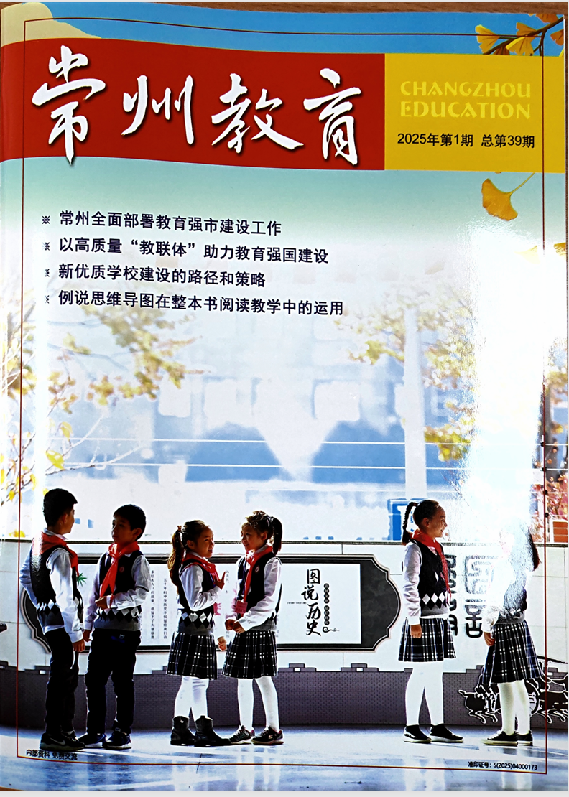
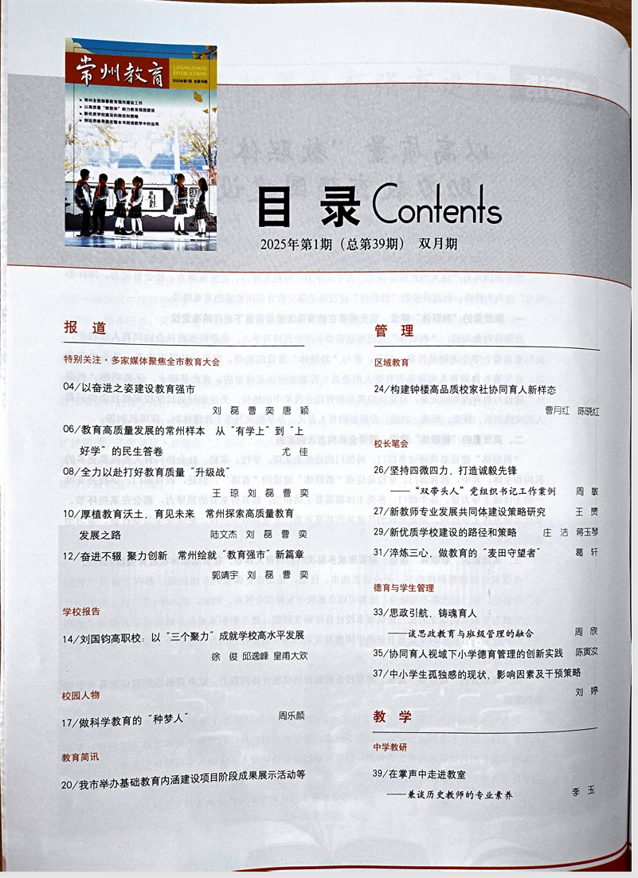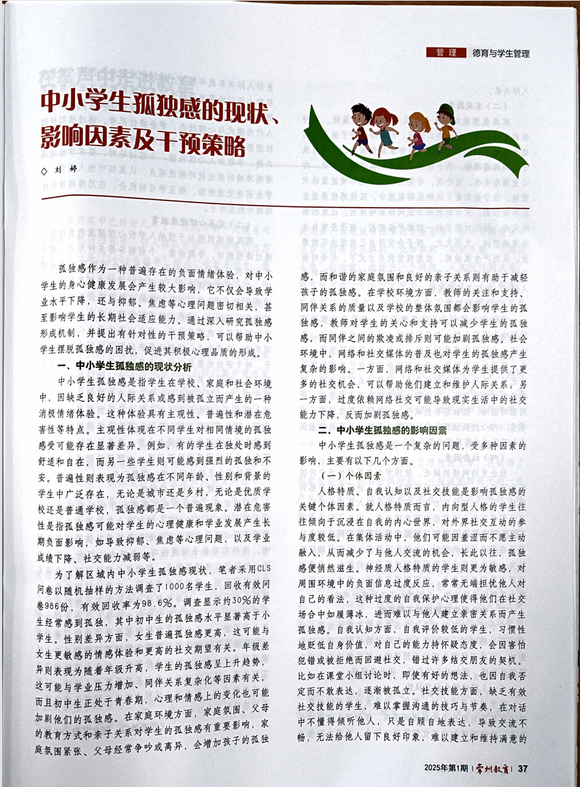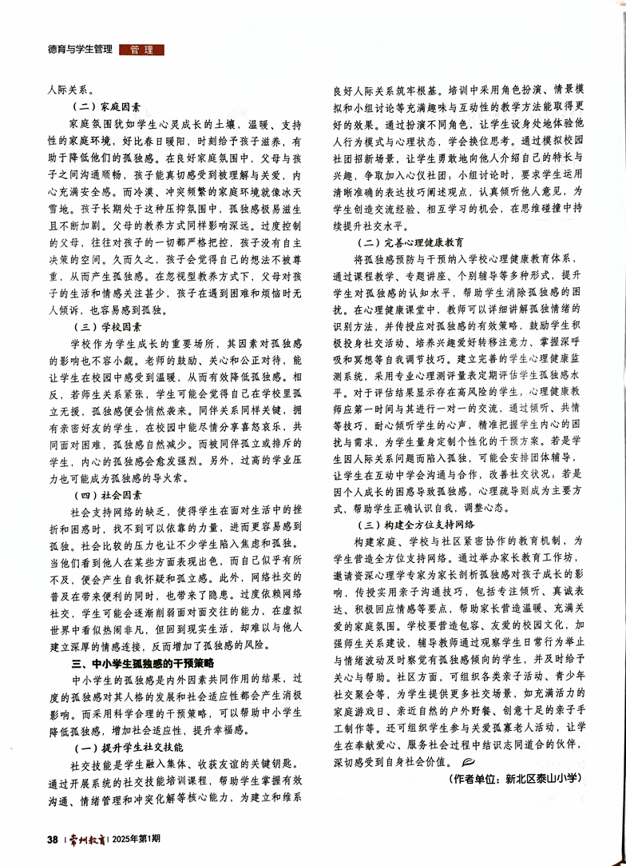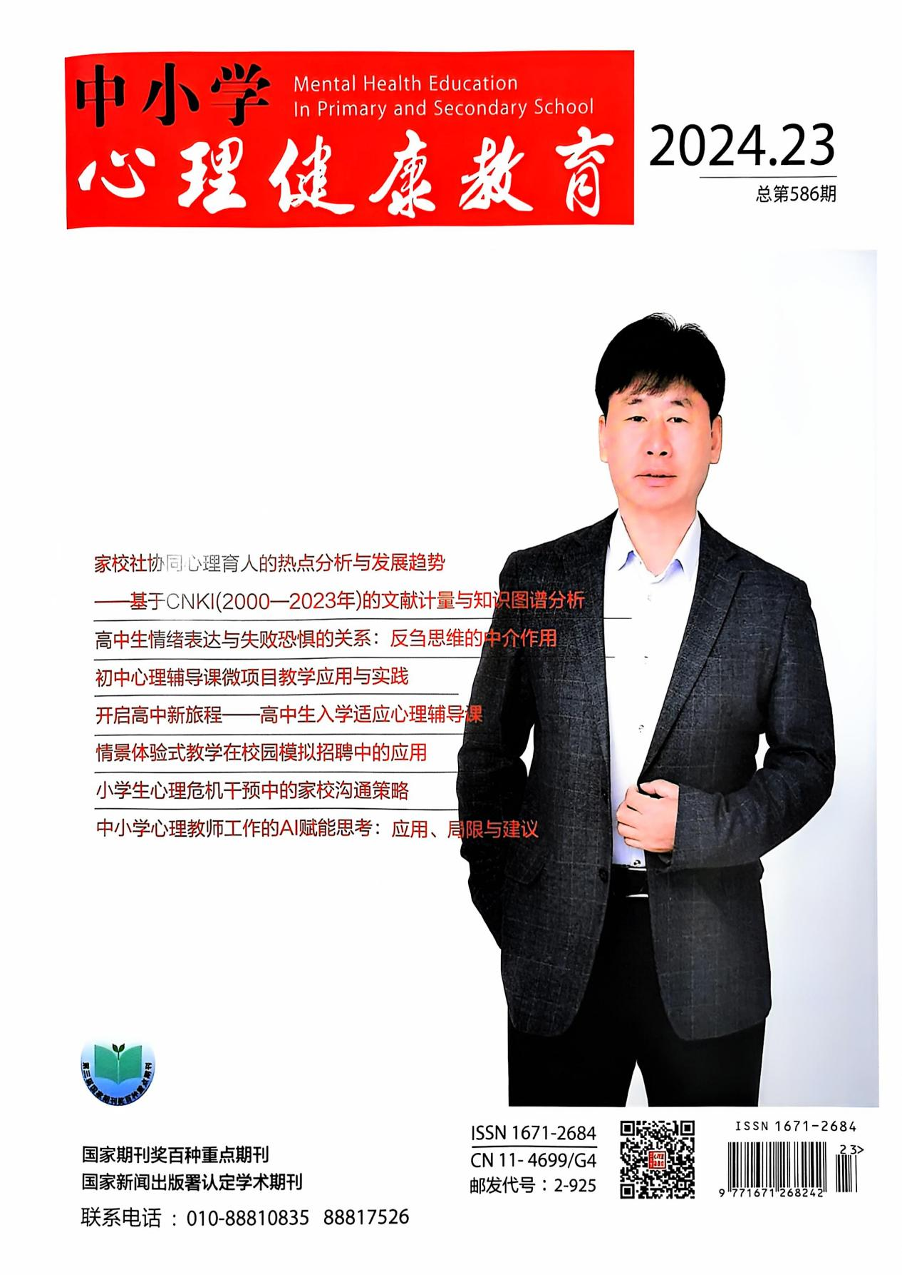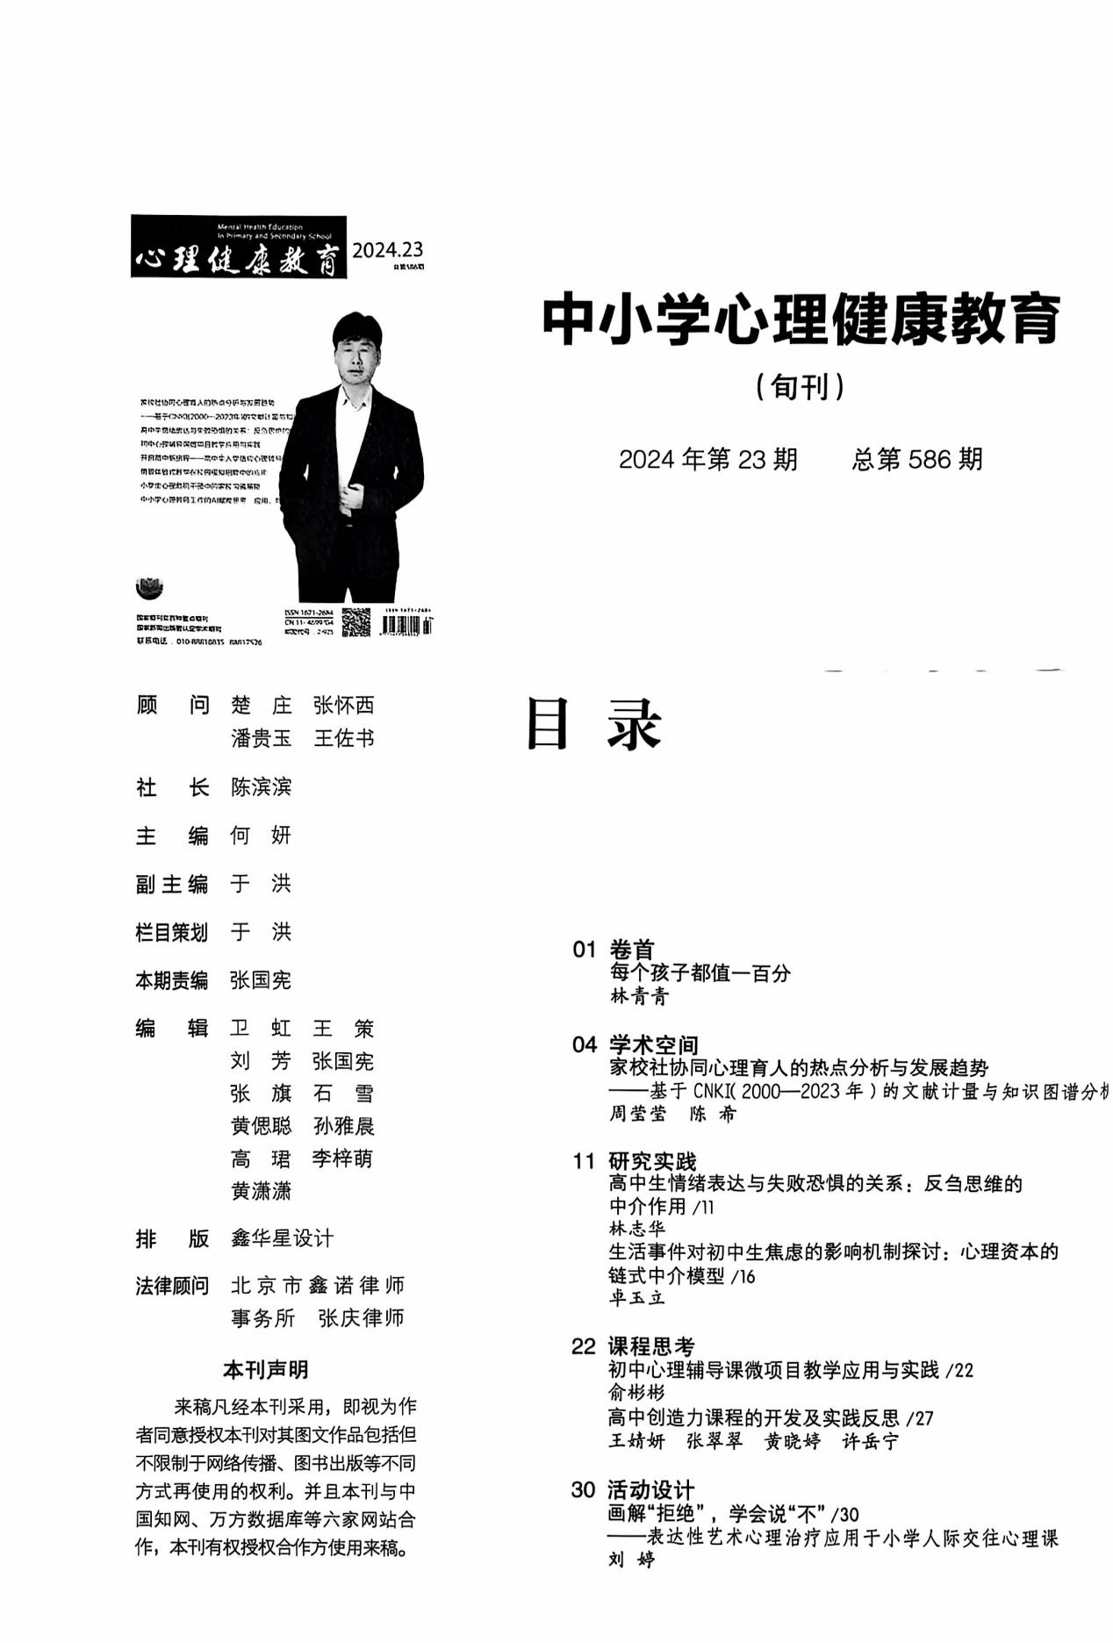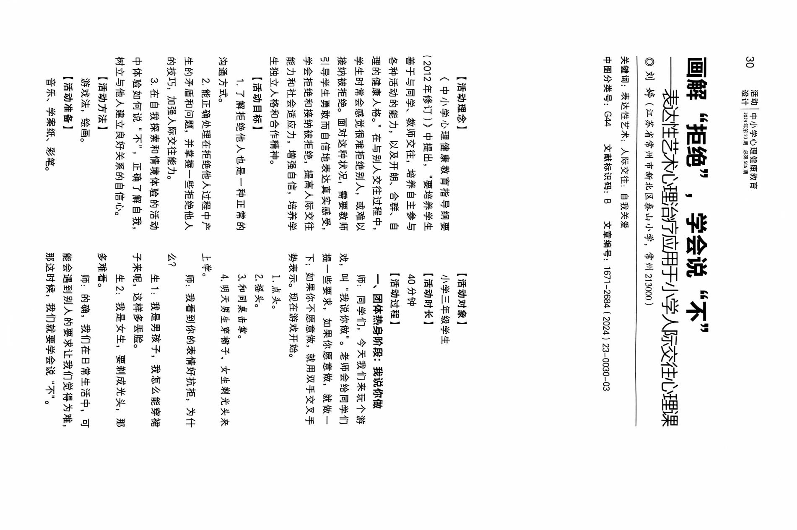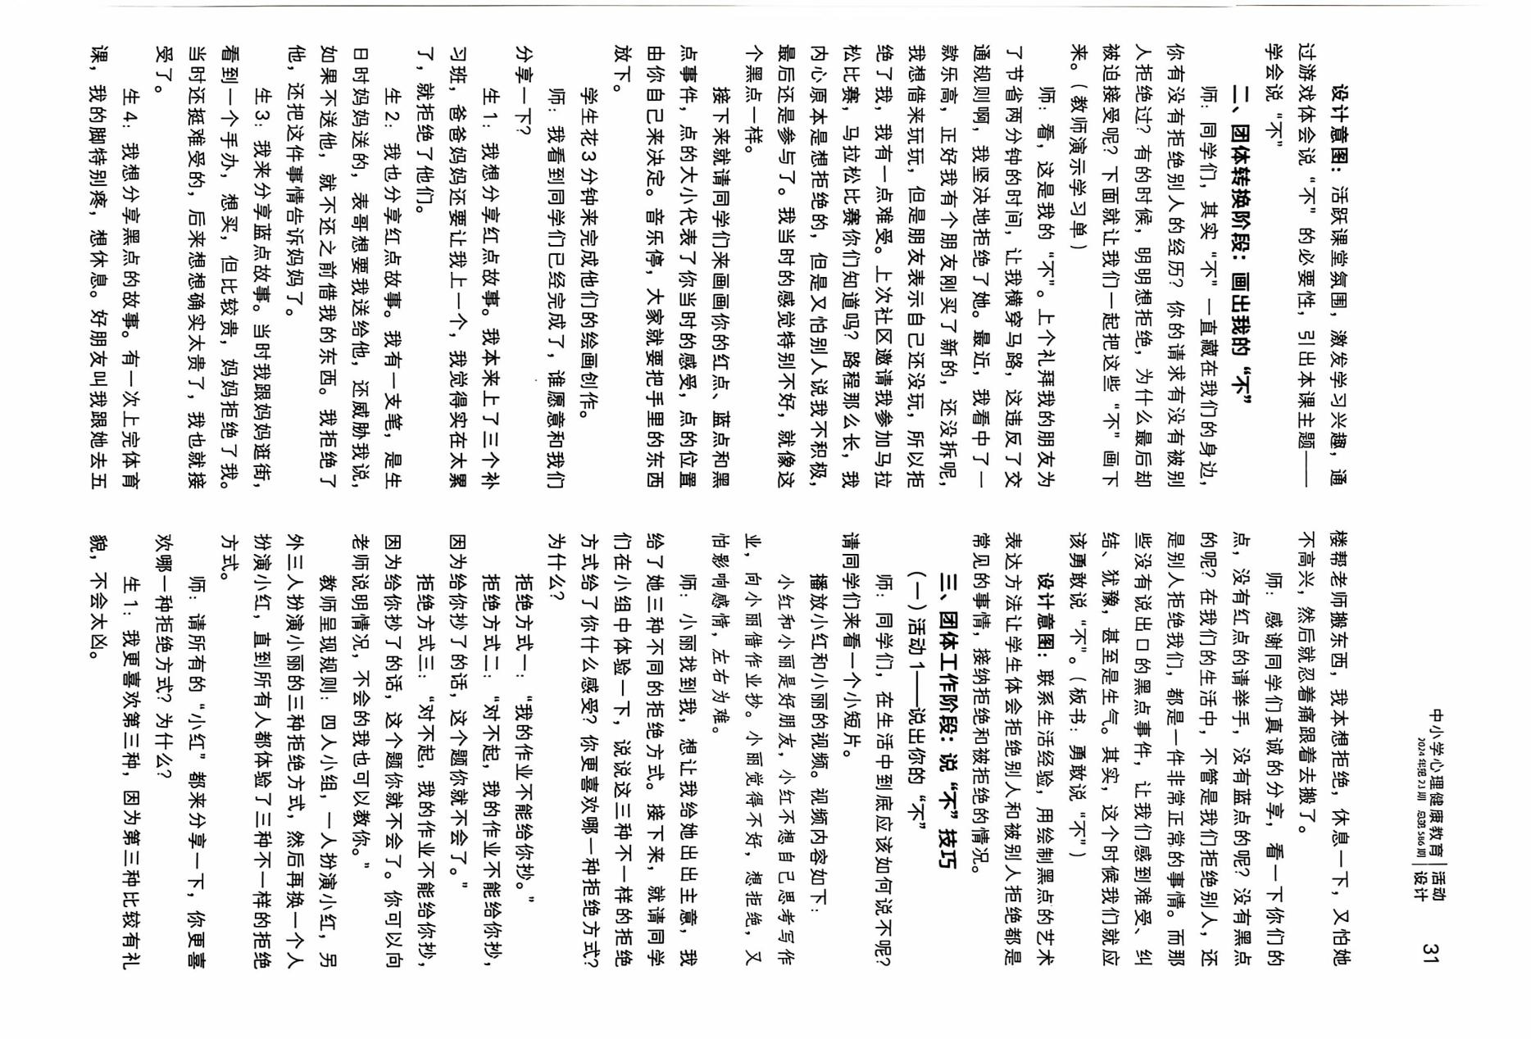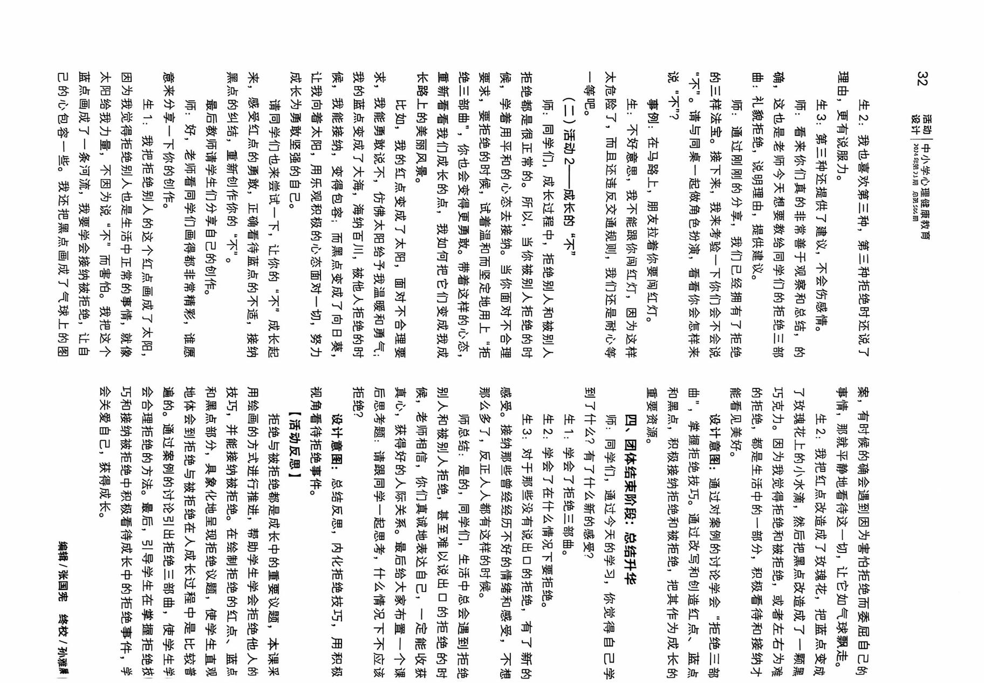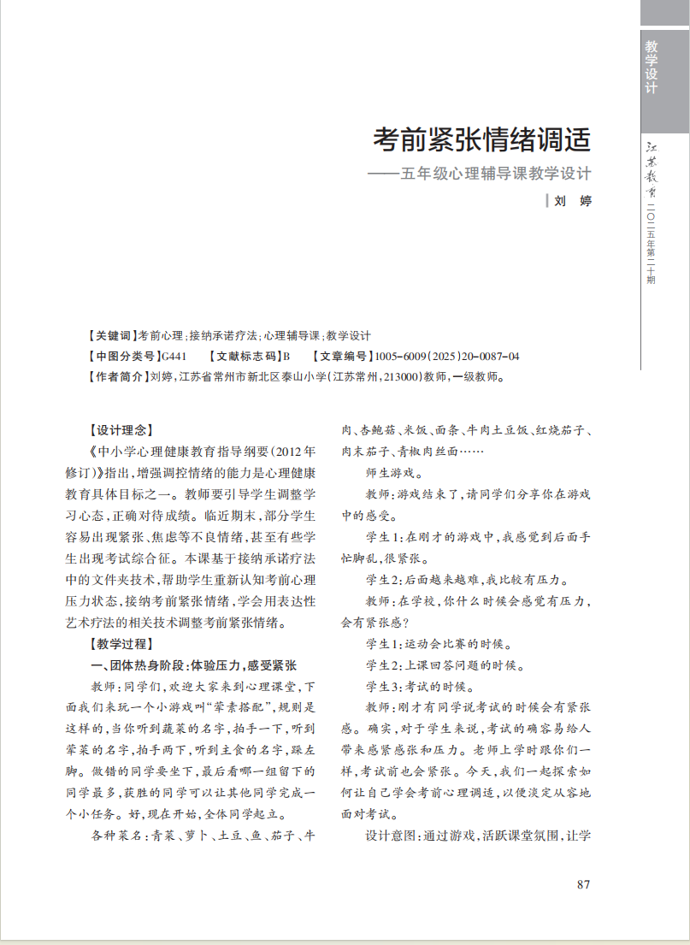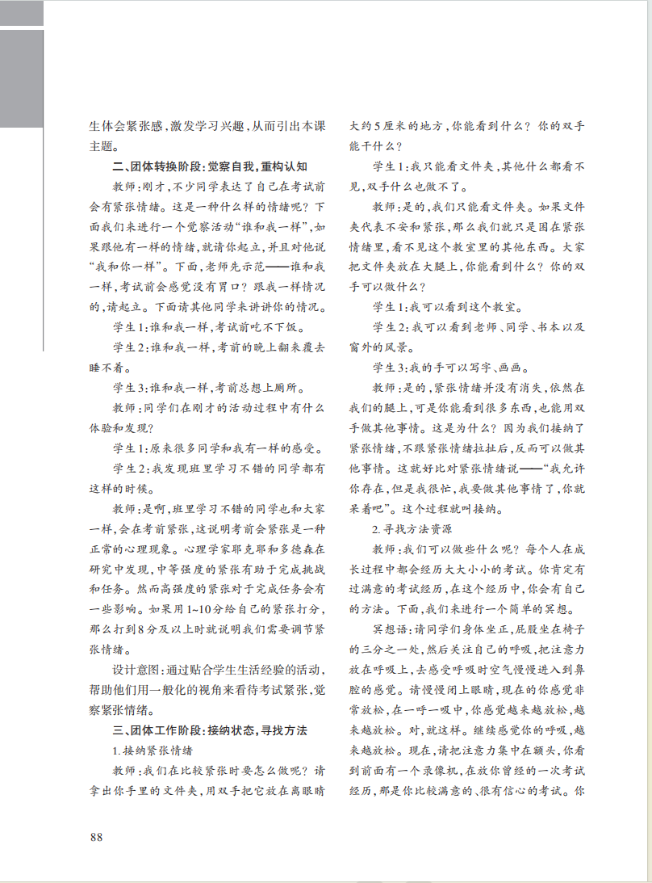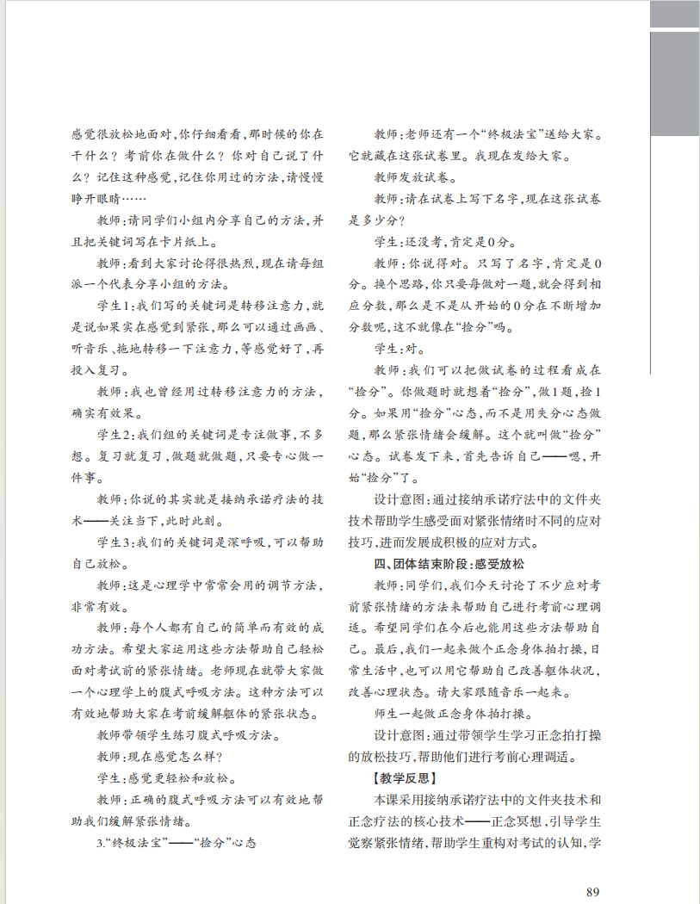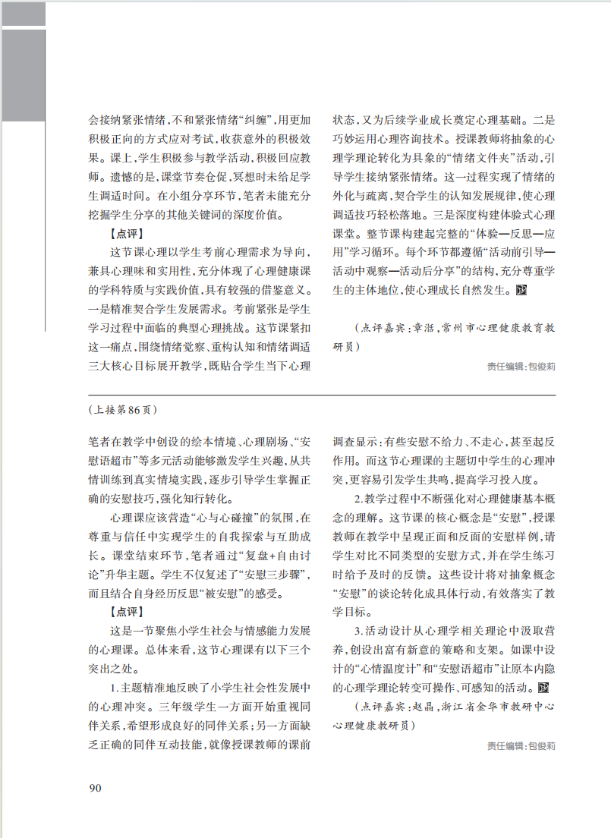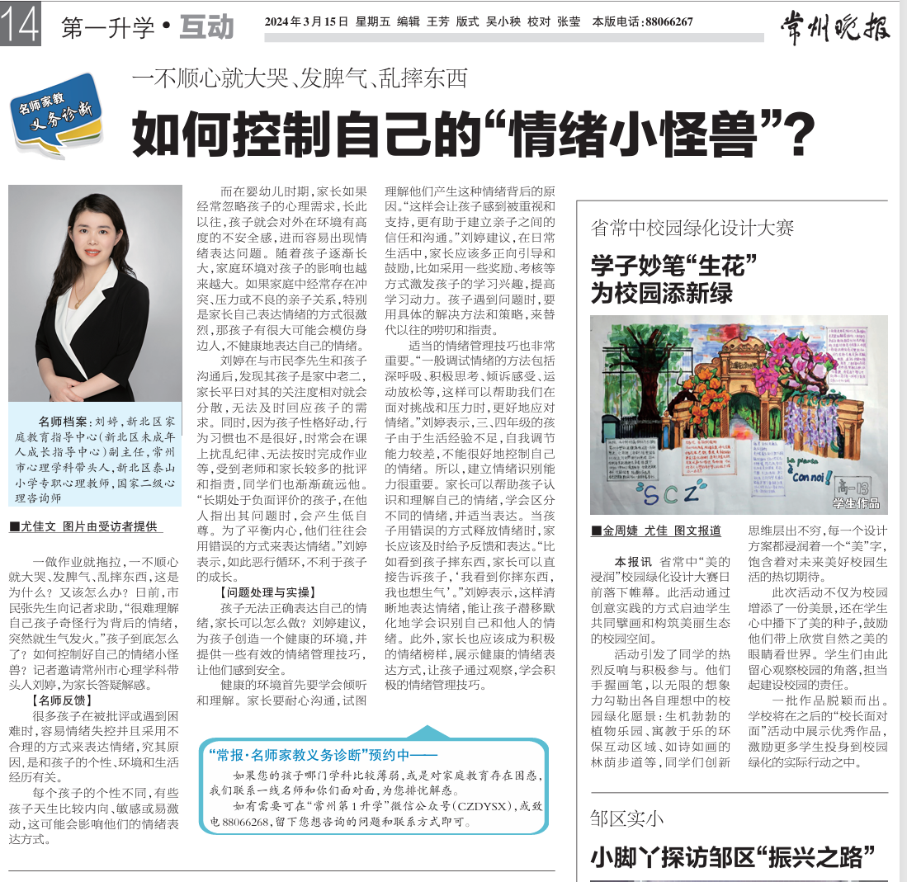
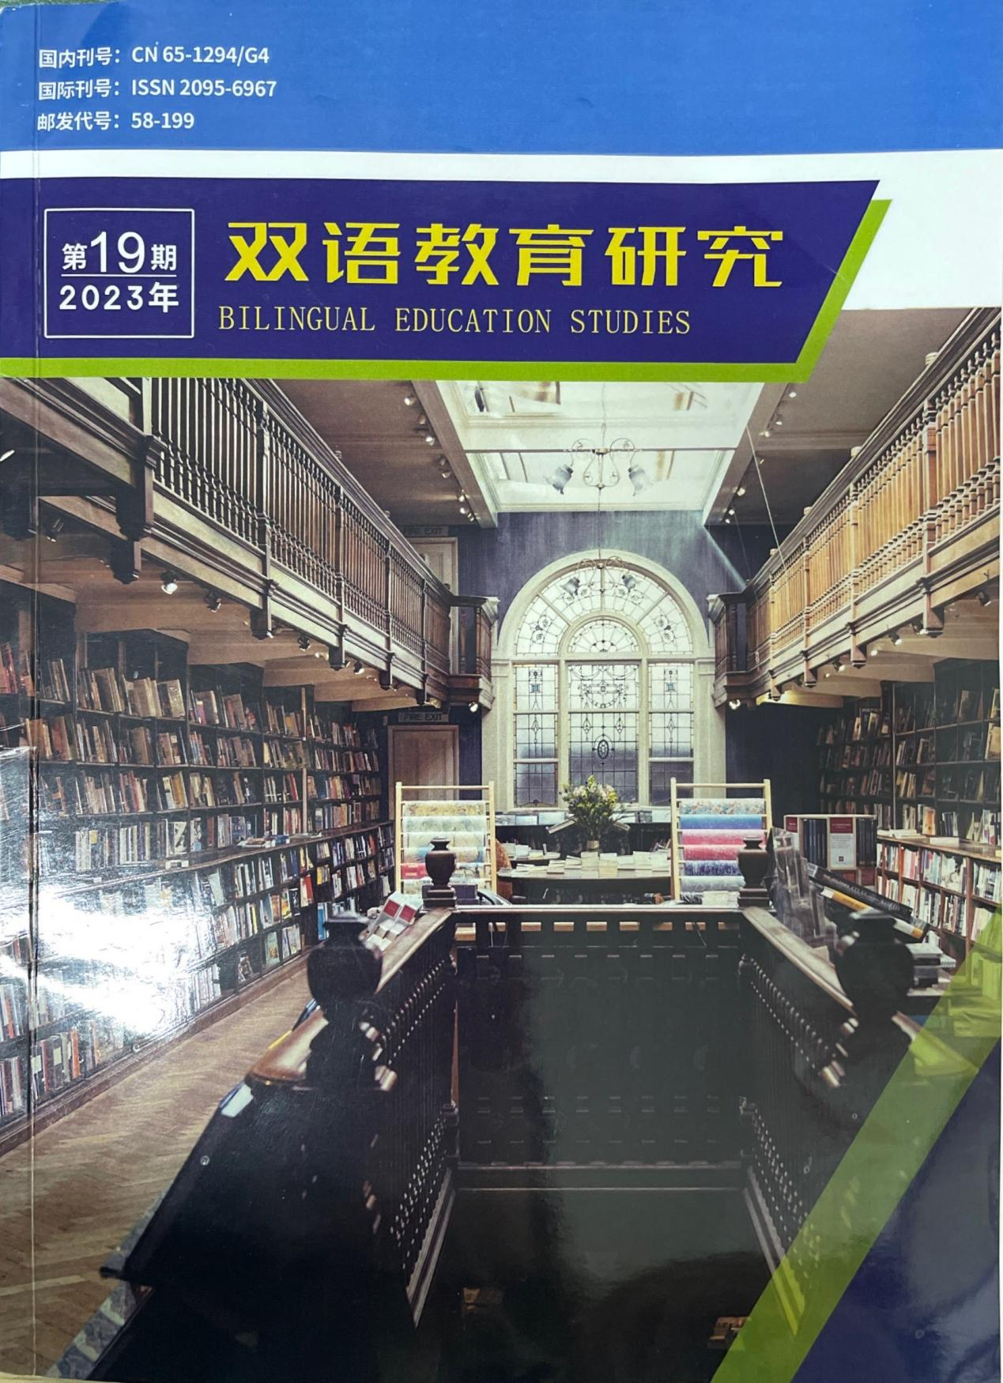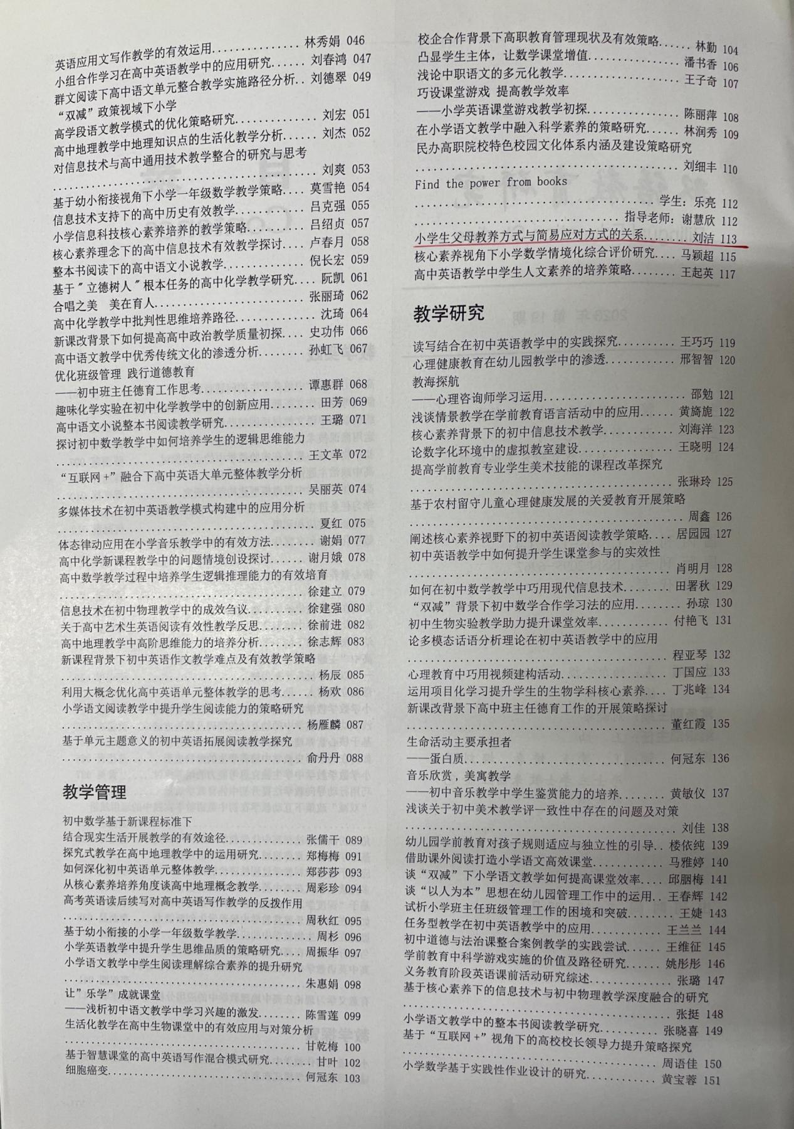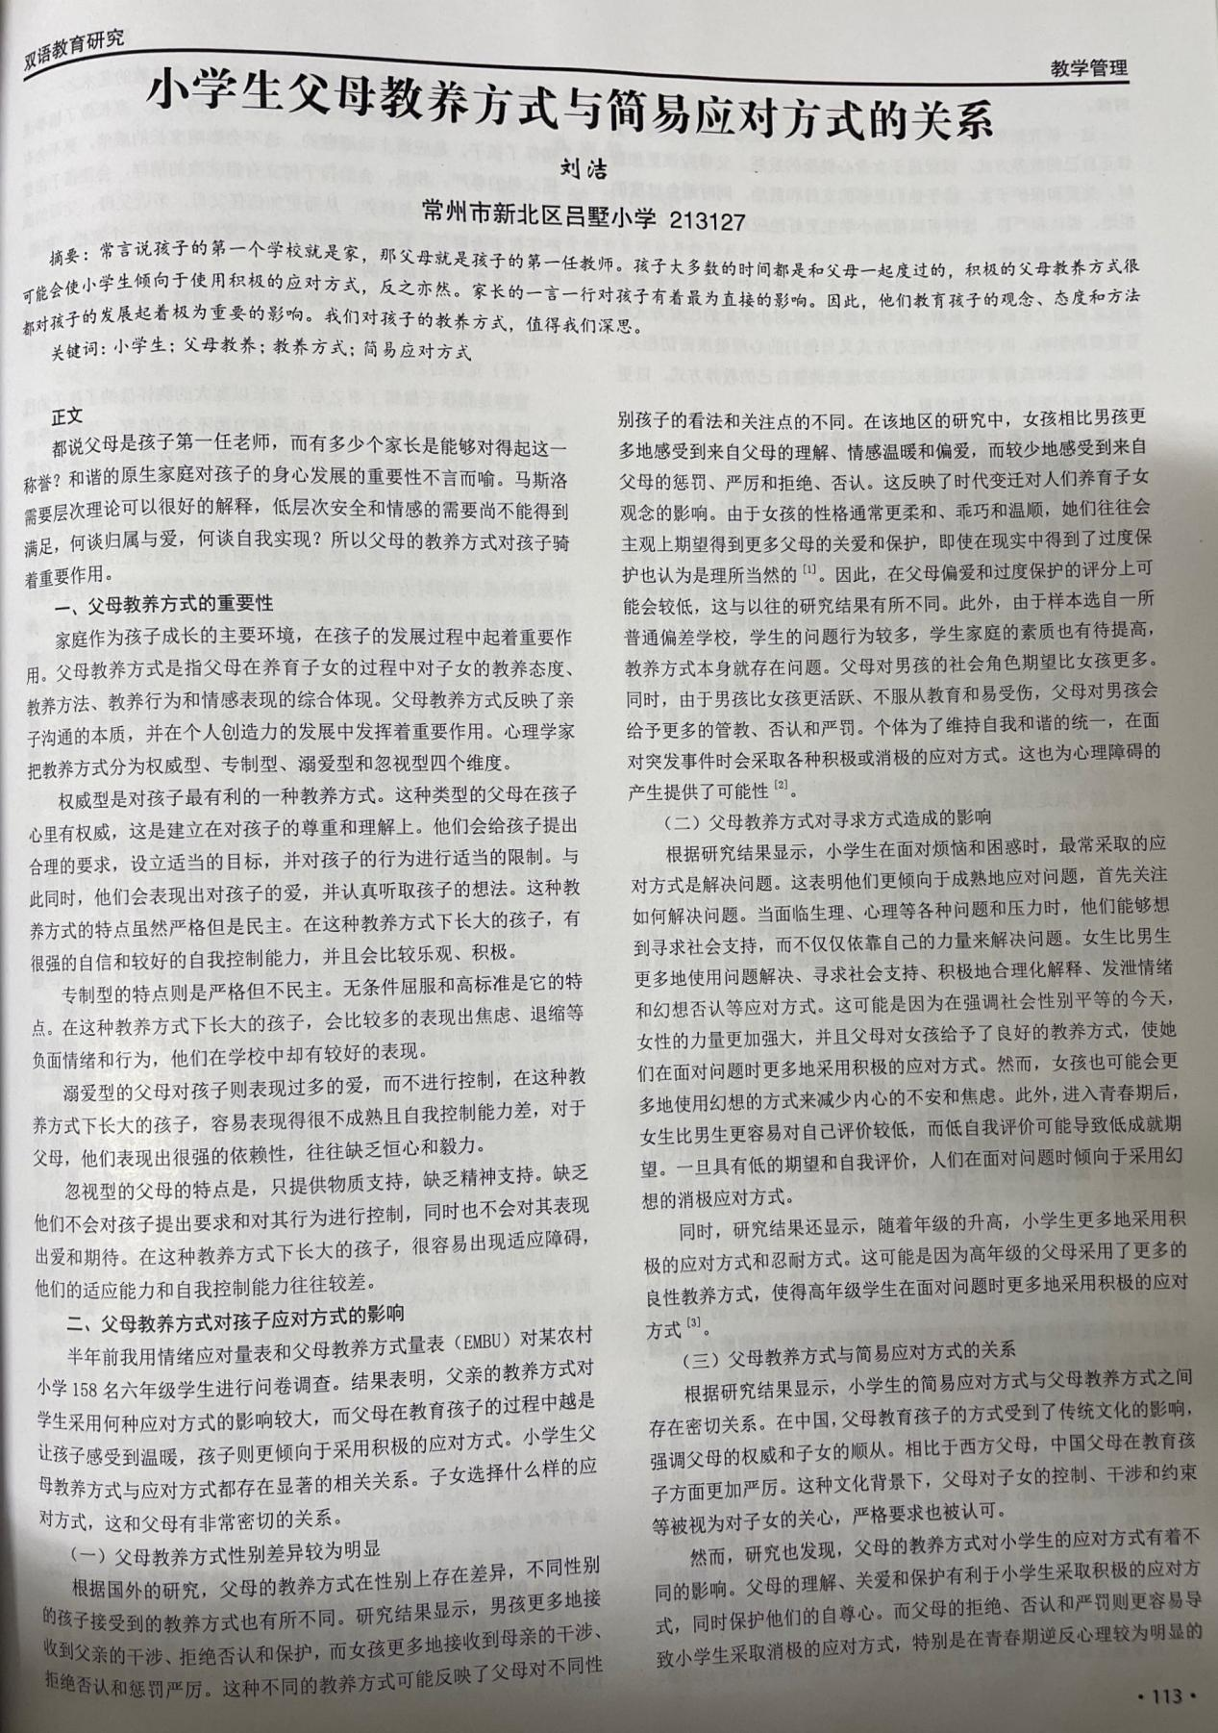

刘洁：
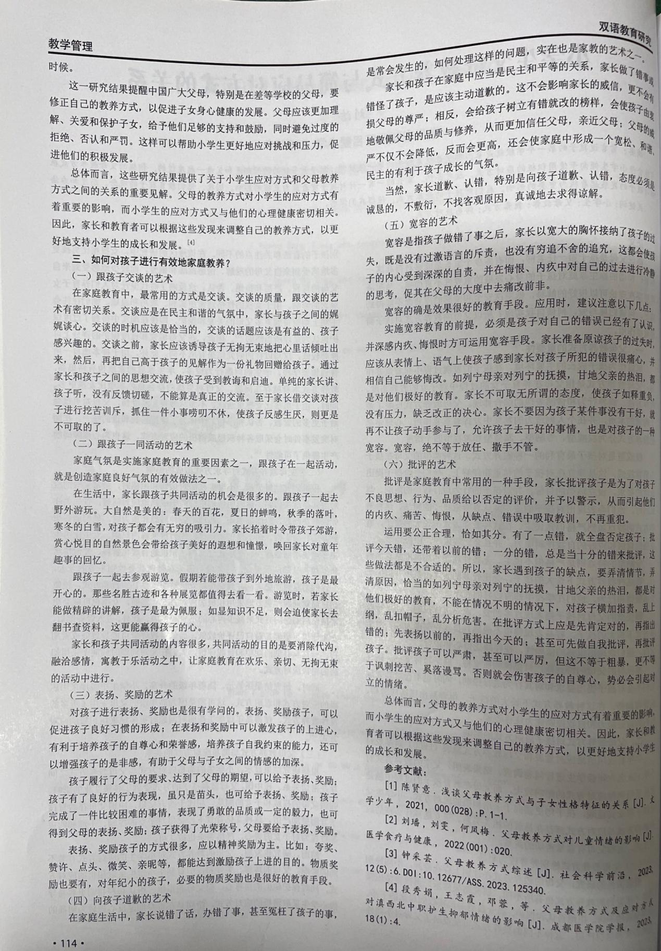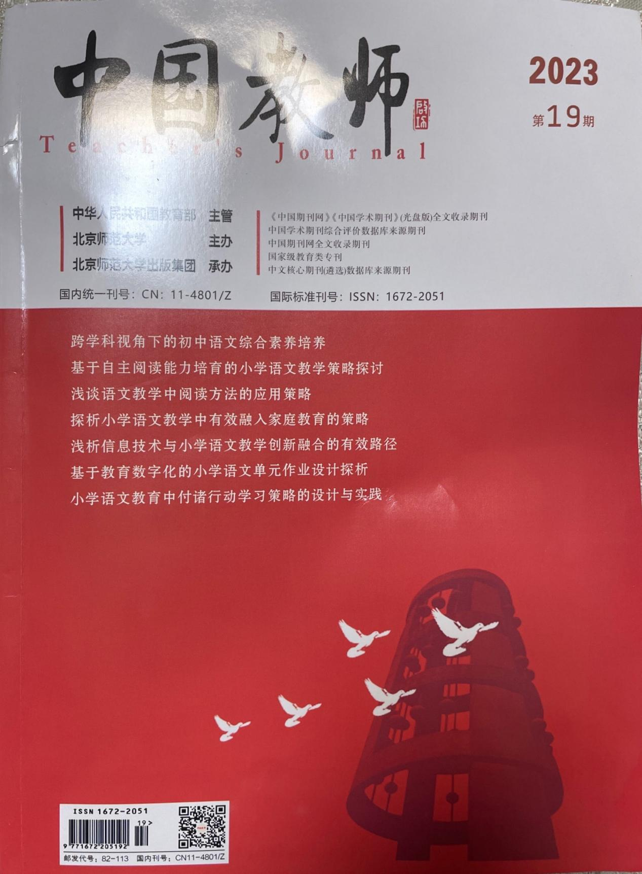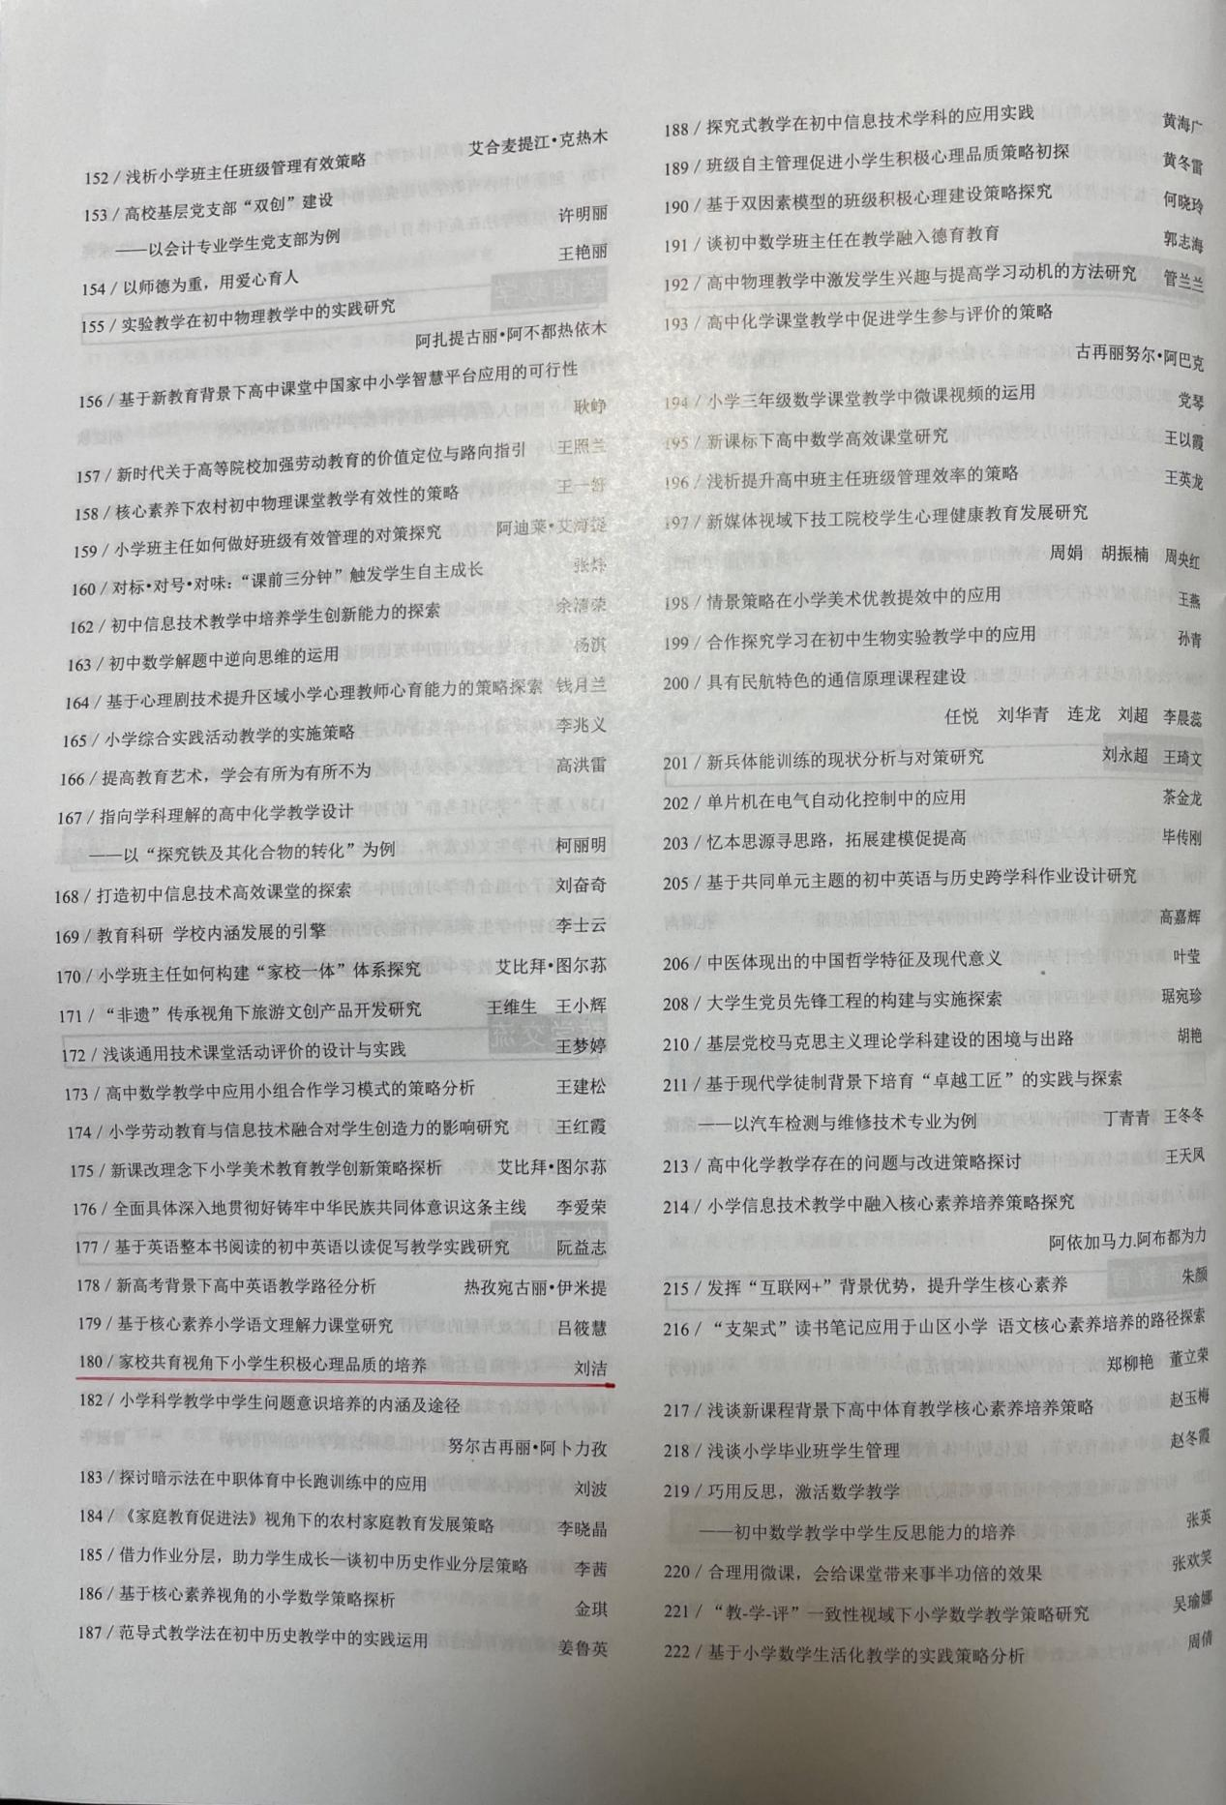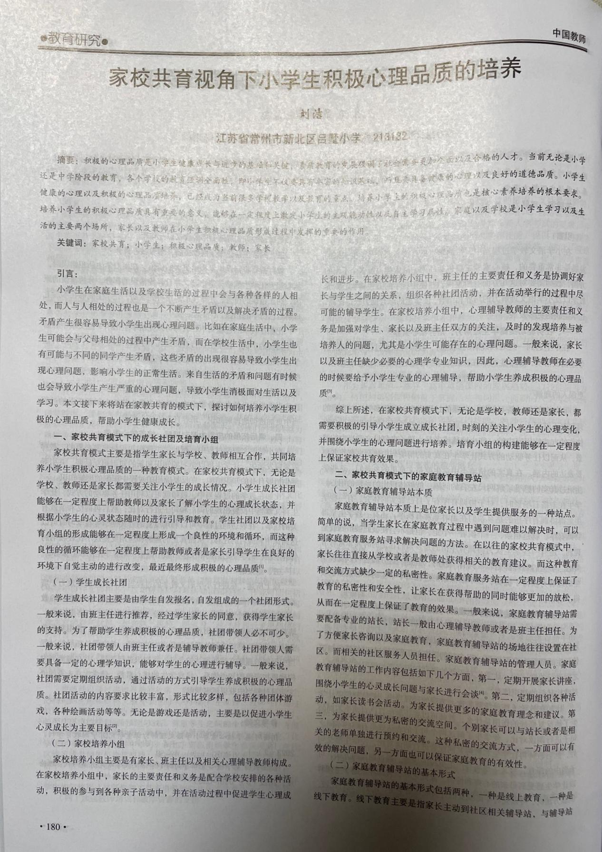
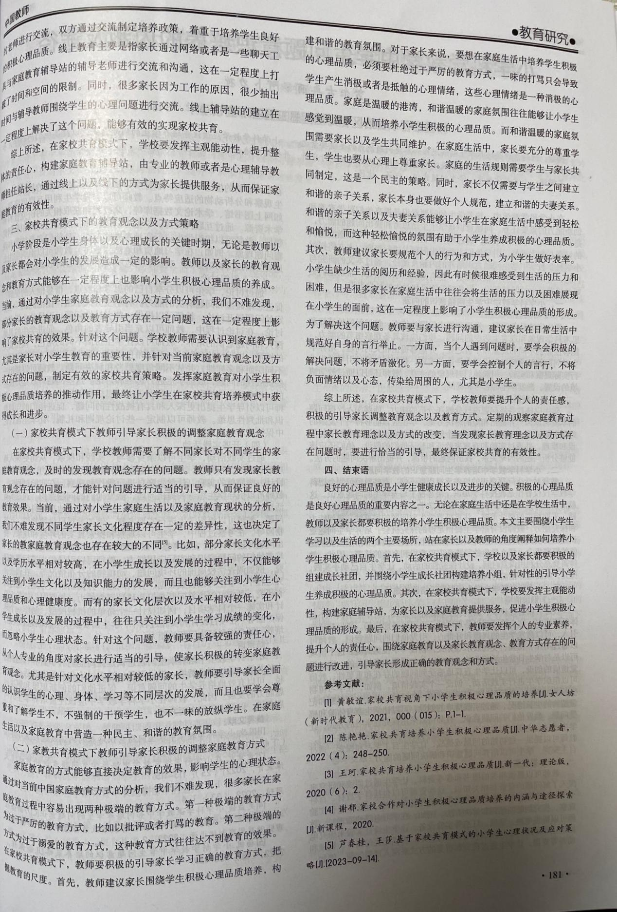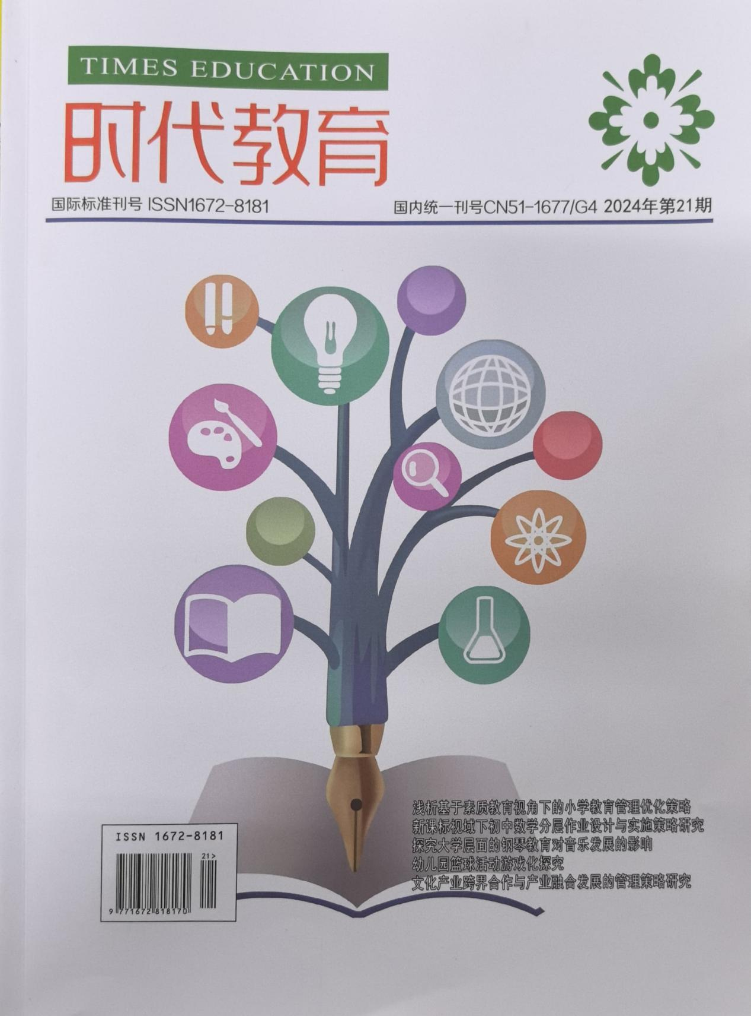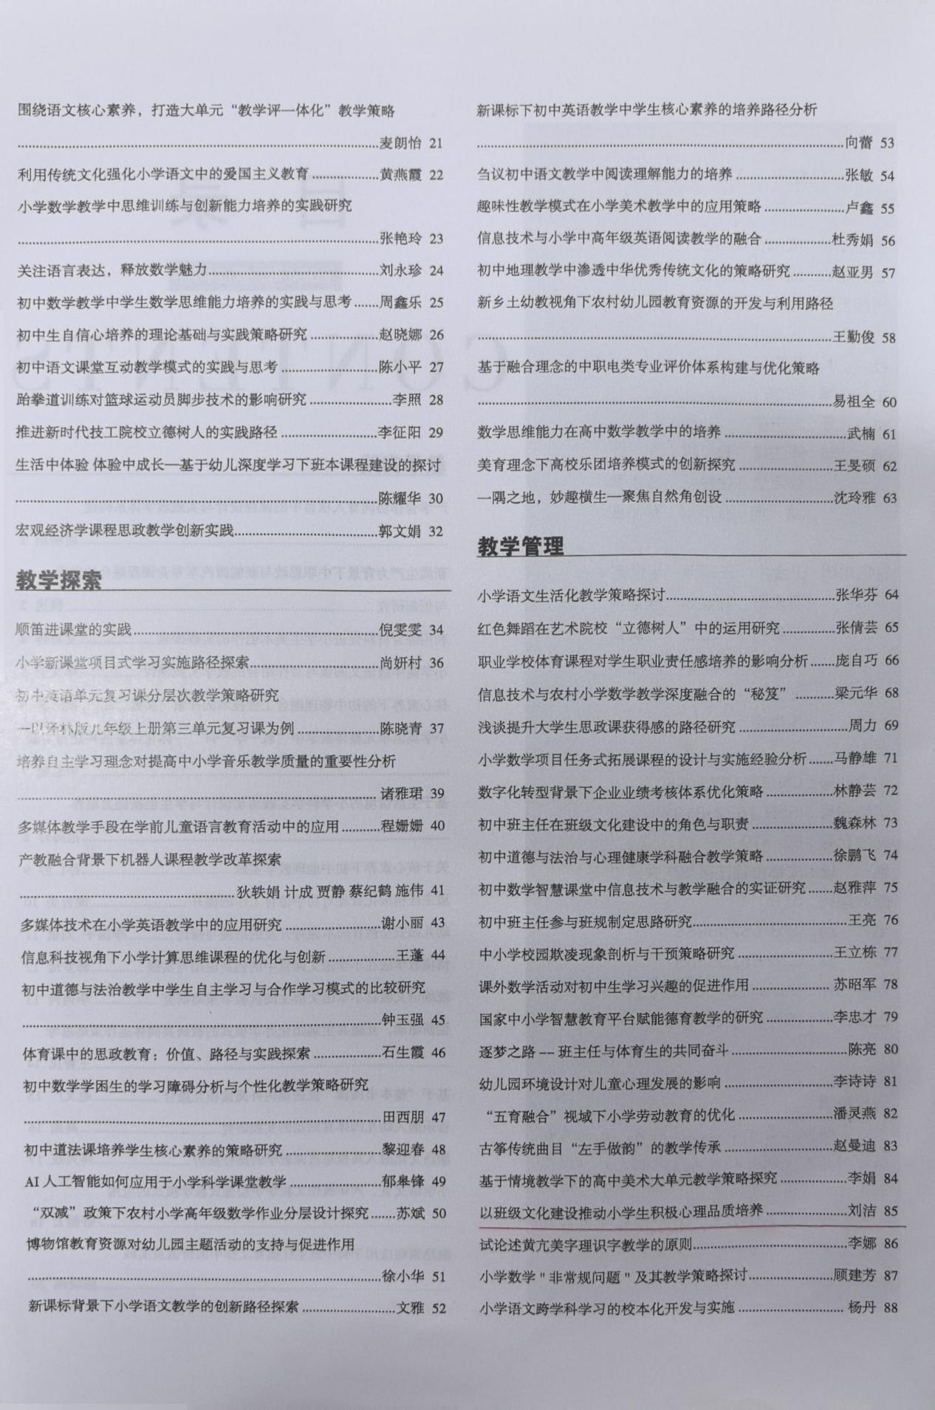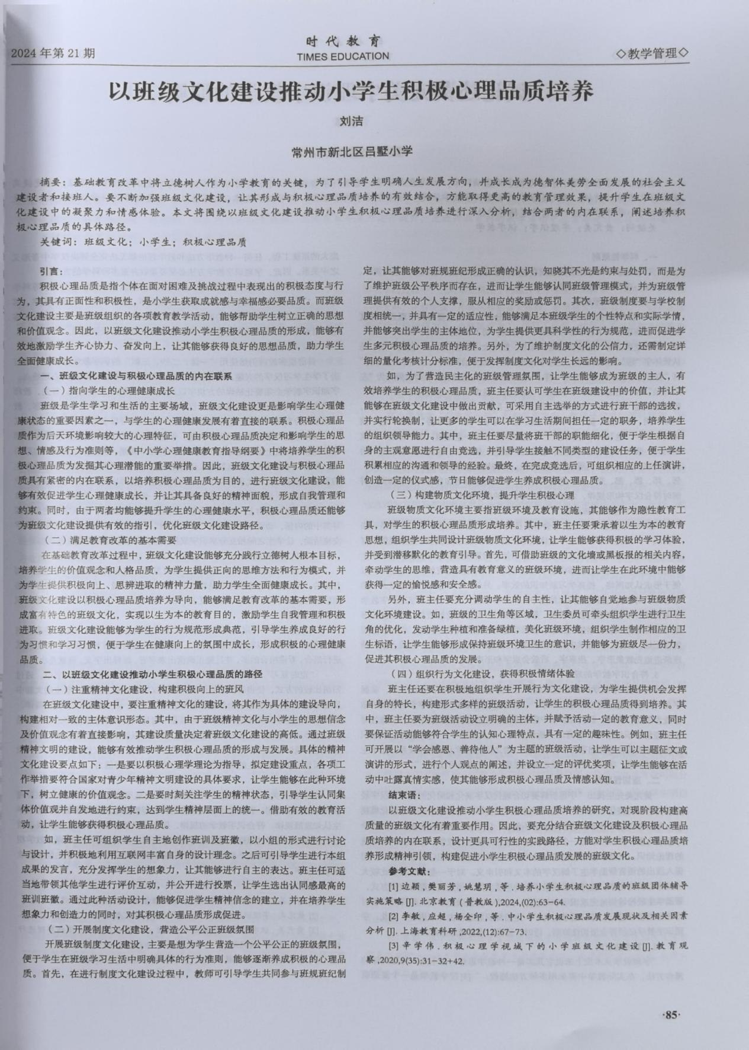

王艳：
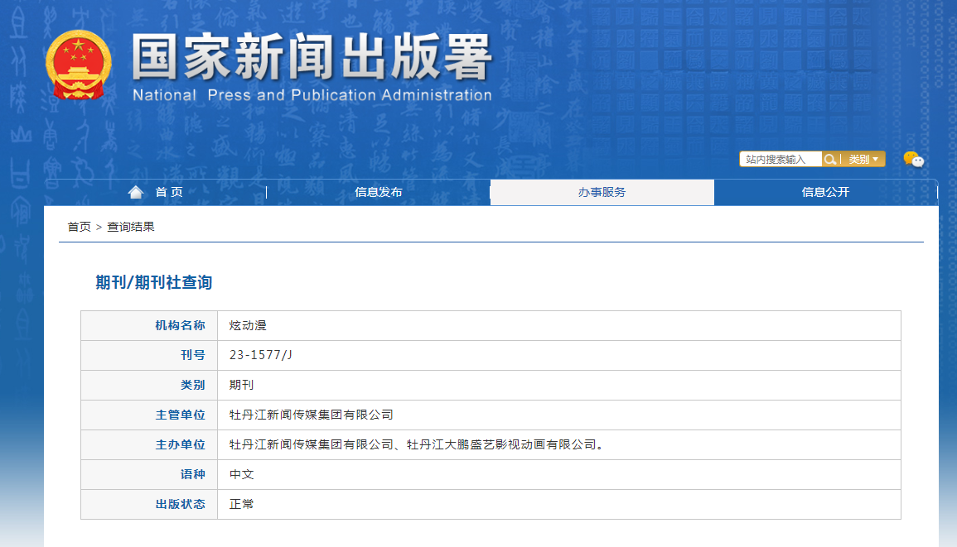
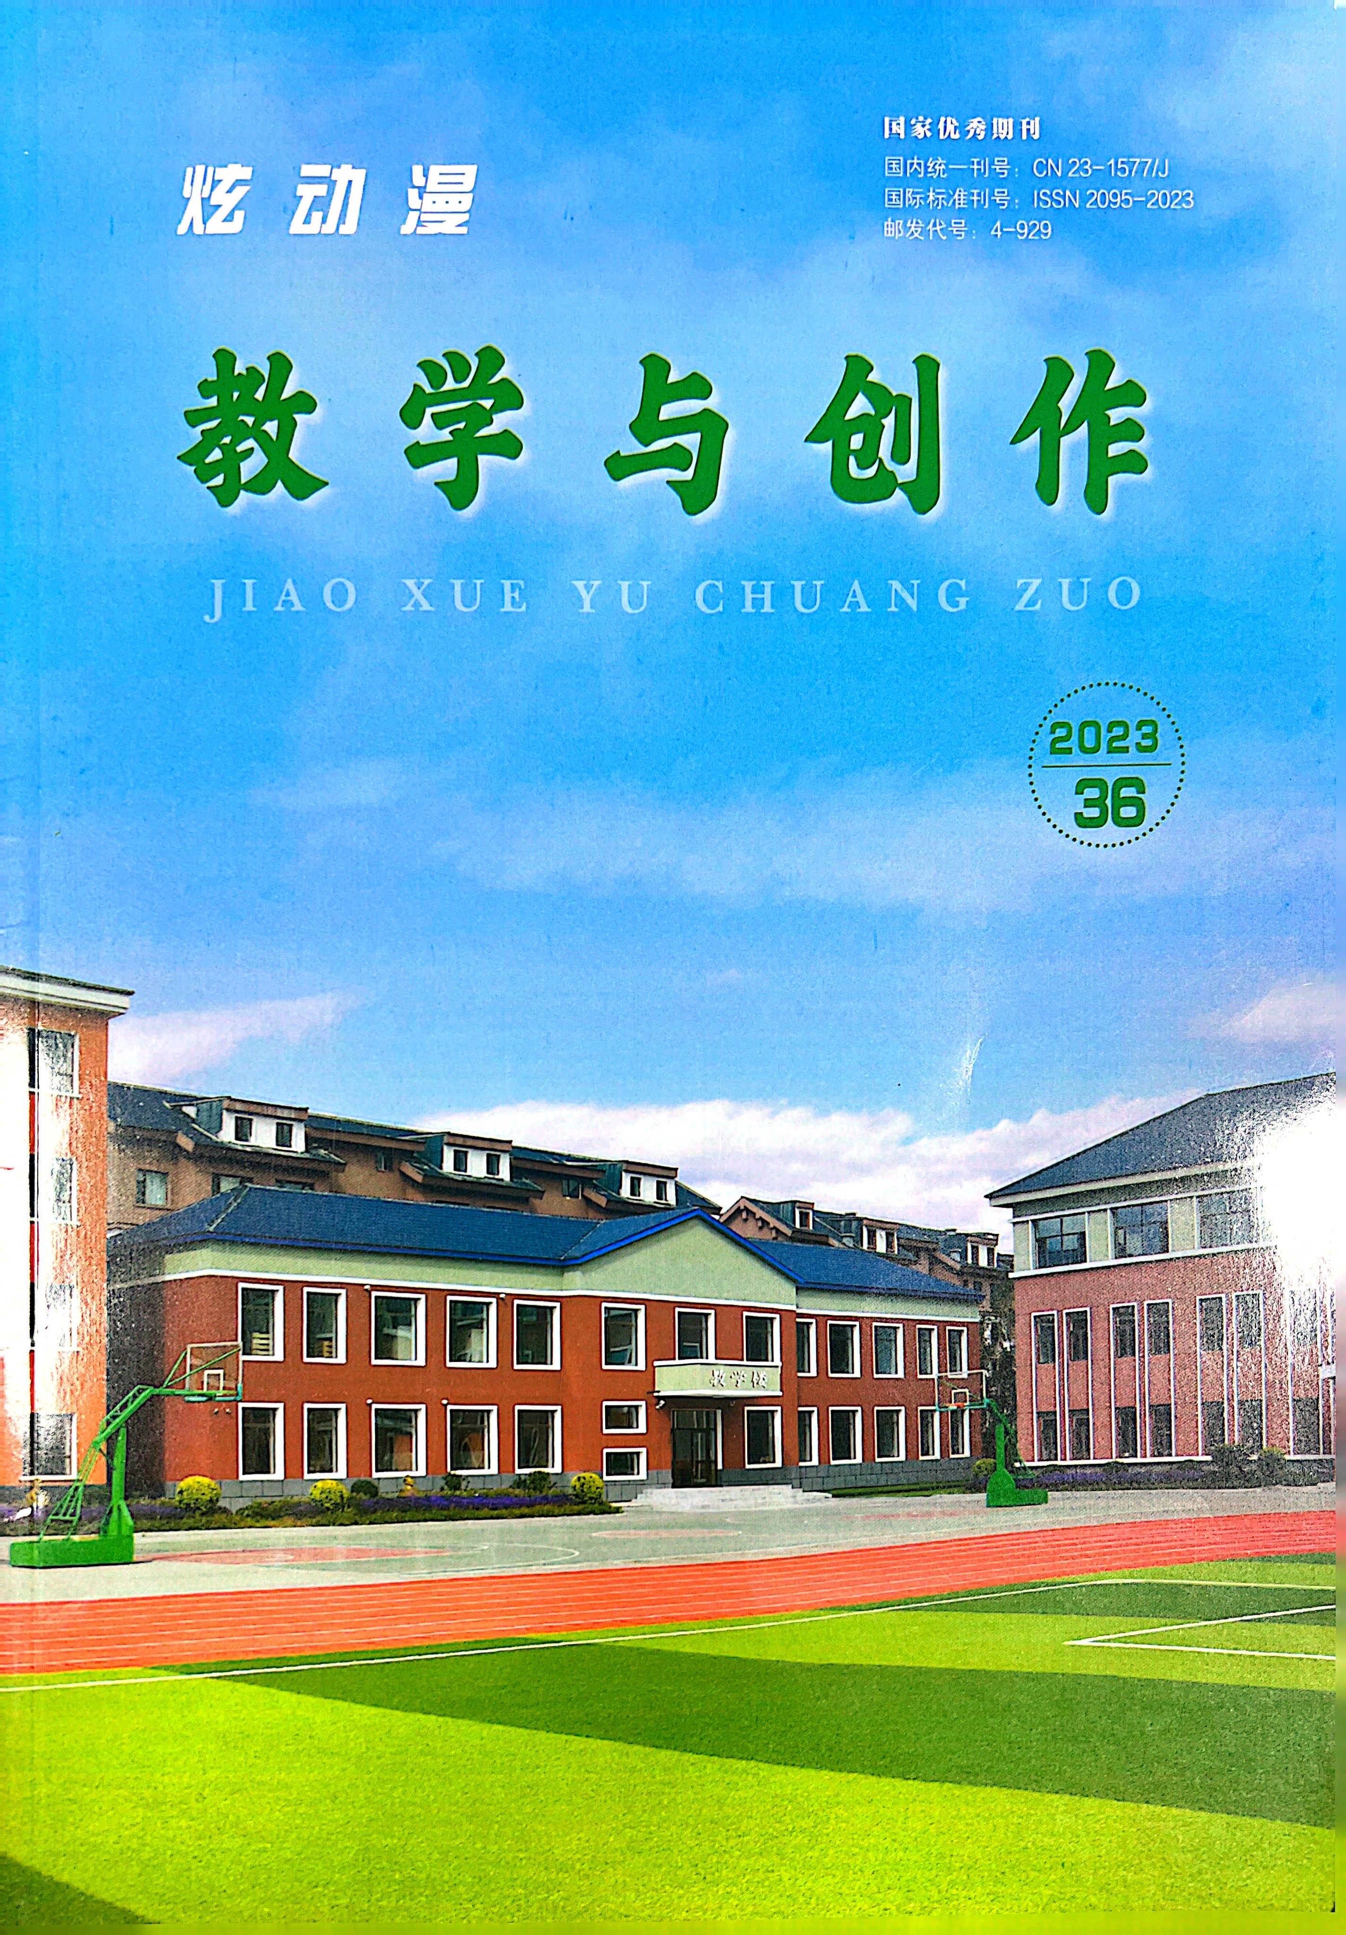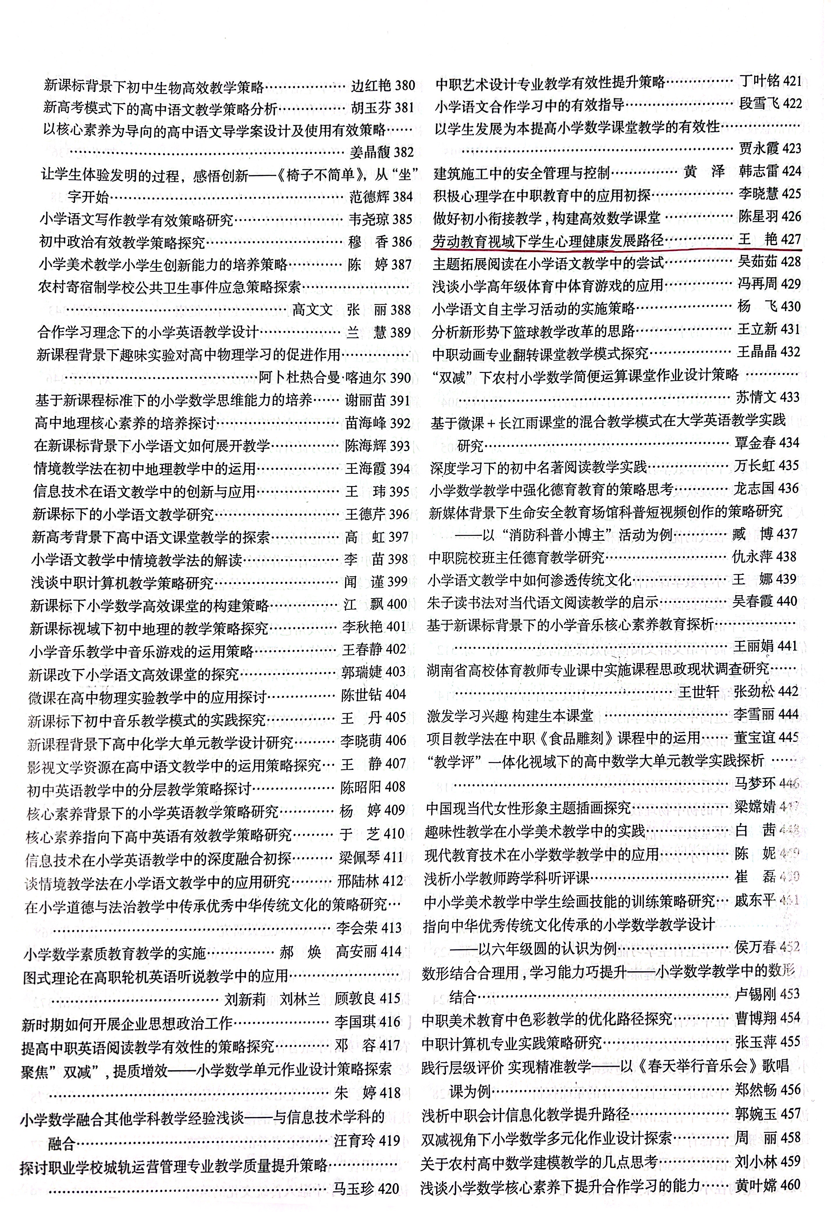
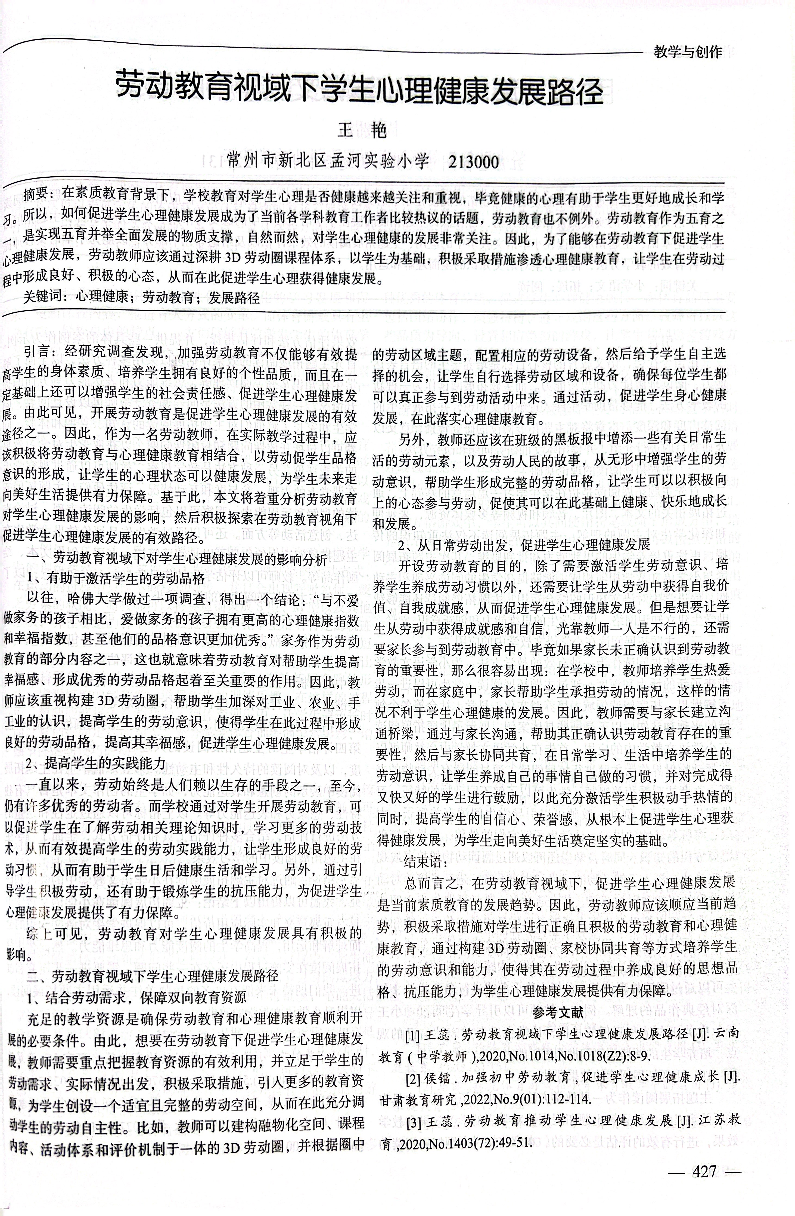

2.2023.10 《智力》：《利用语文教学激发学生心理潜能的思考》
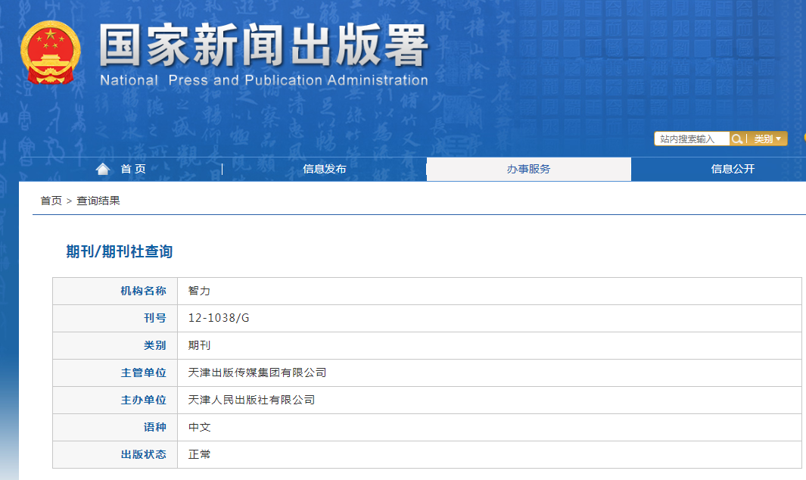
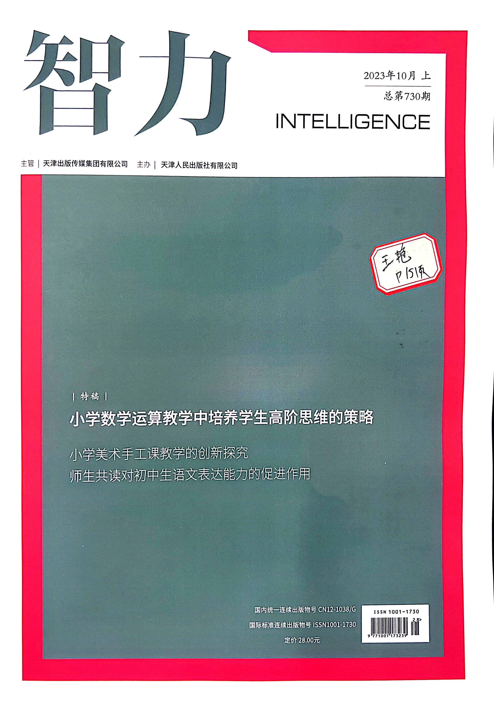
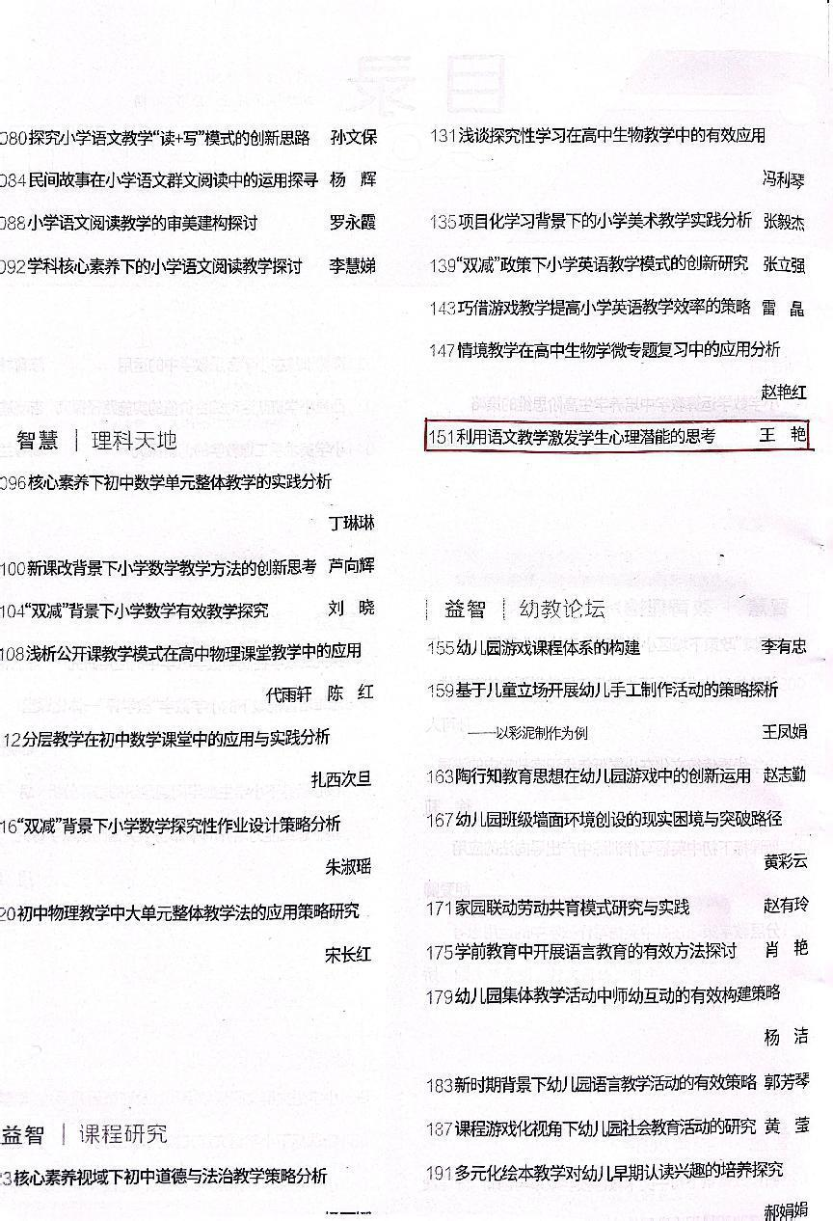
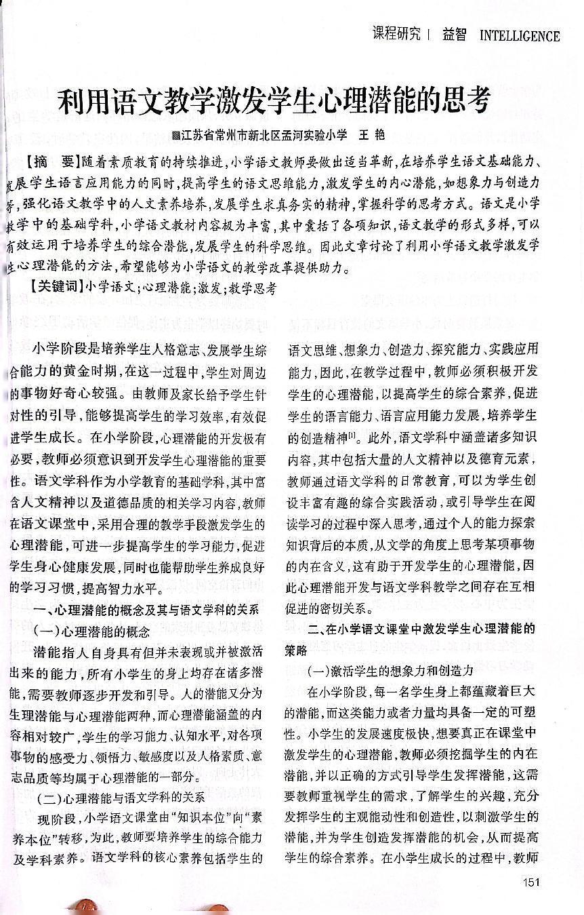

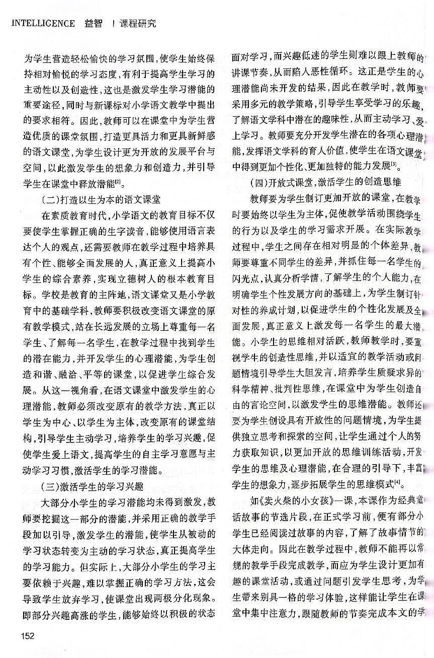

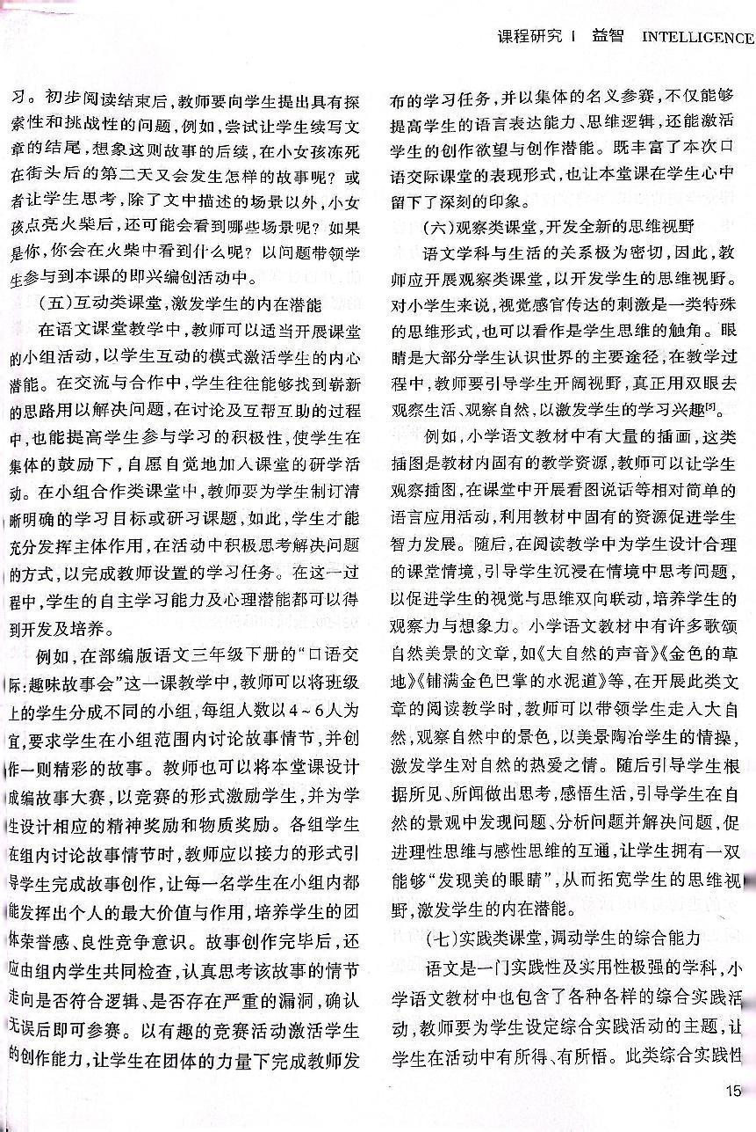
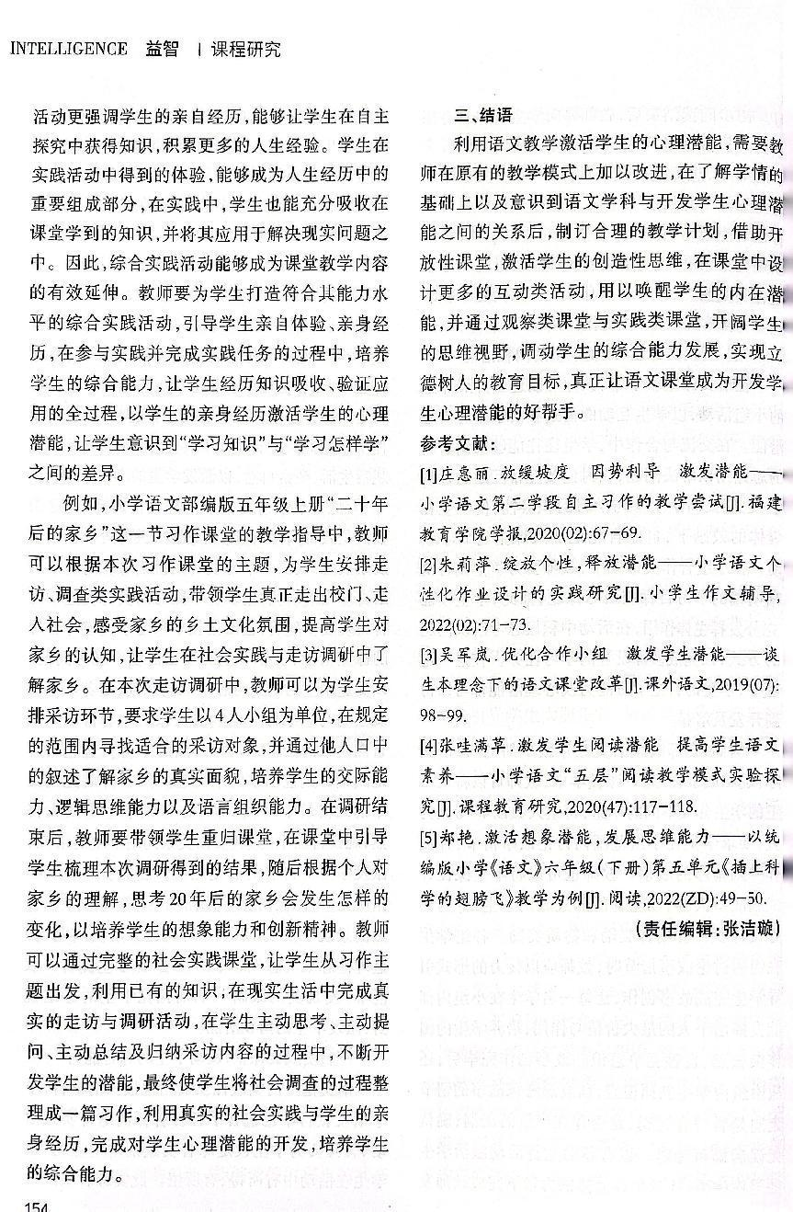

3.2025.03 《色彩》：《利用色彩疗法促进小学生心理健康的实践探索》
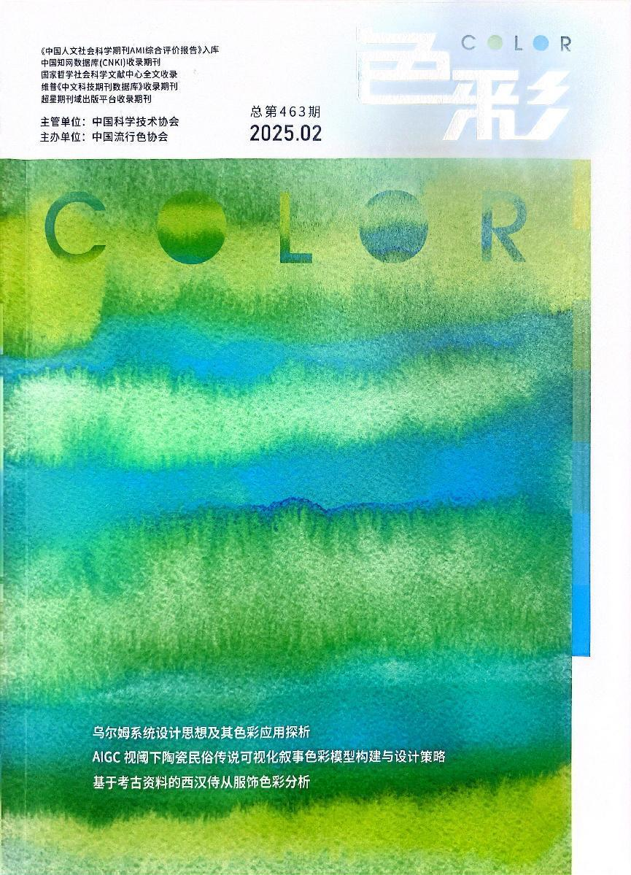
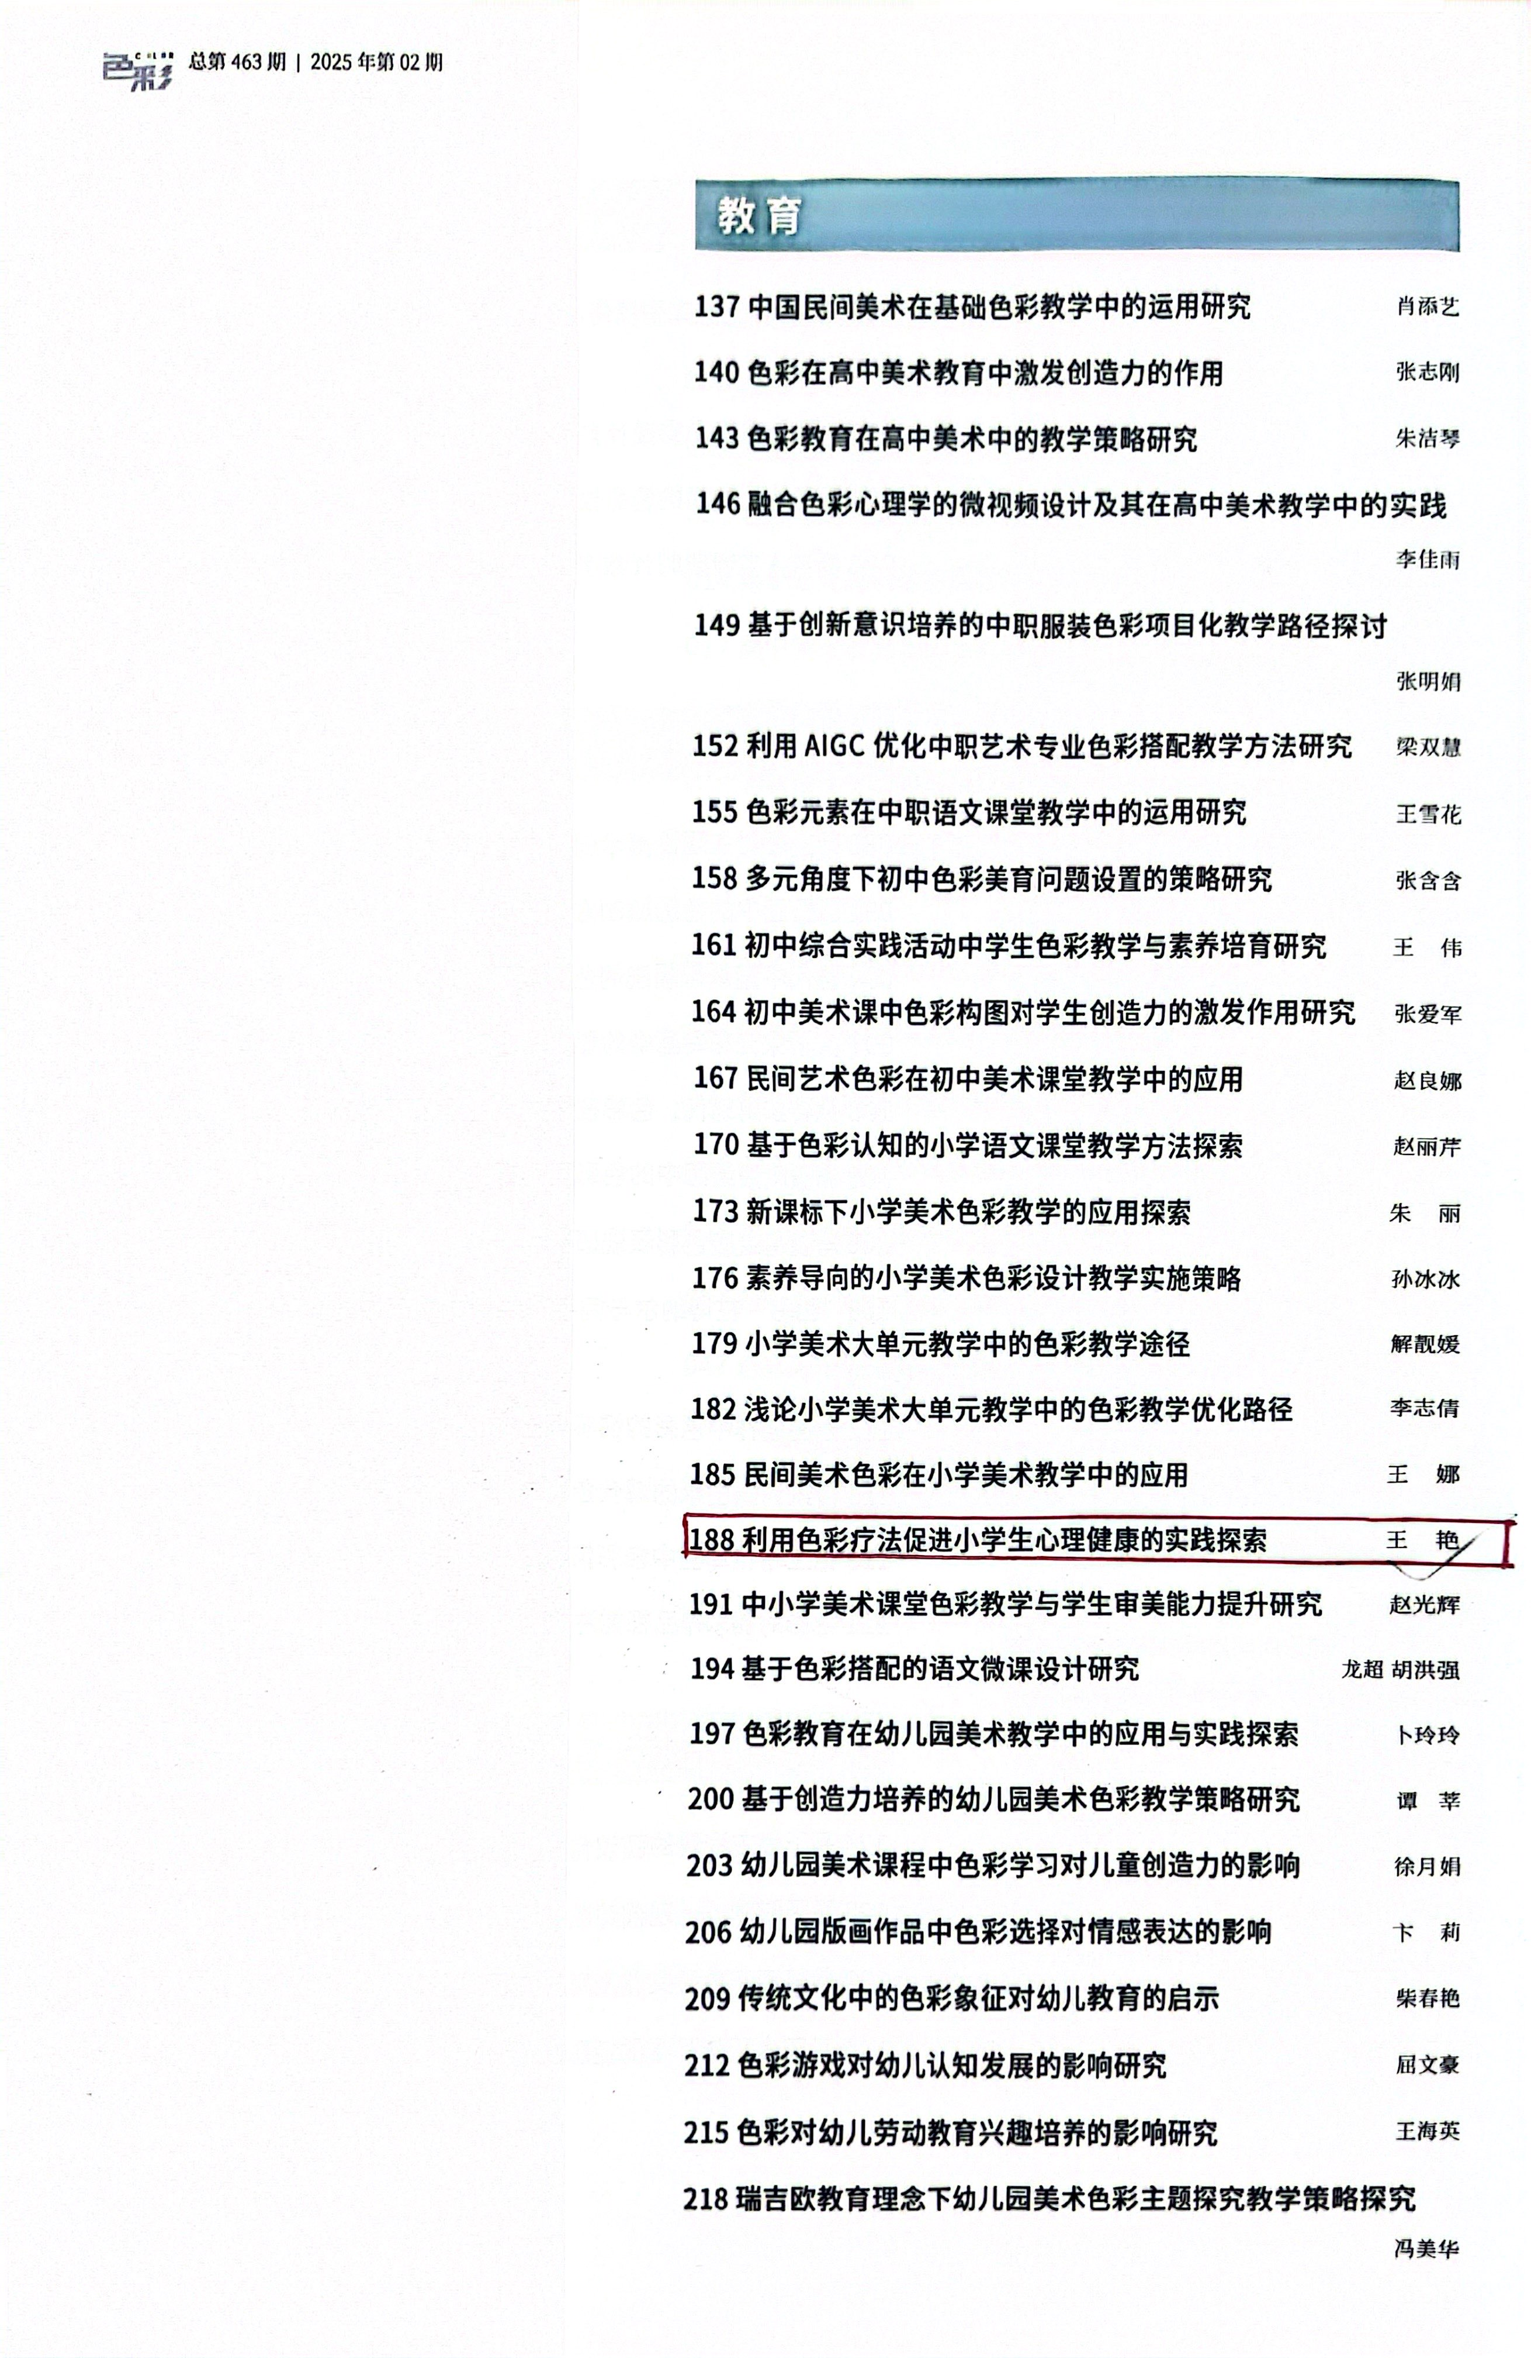
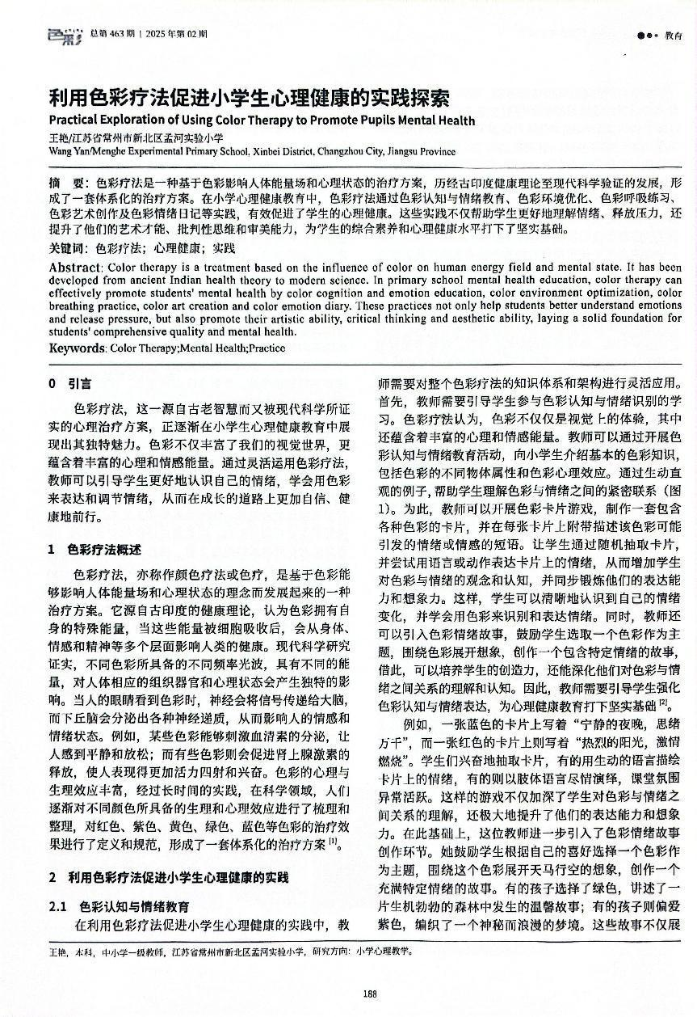
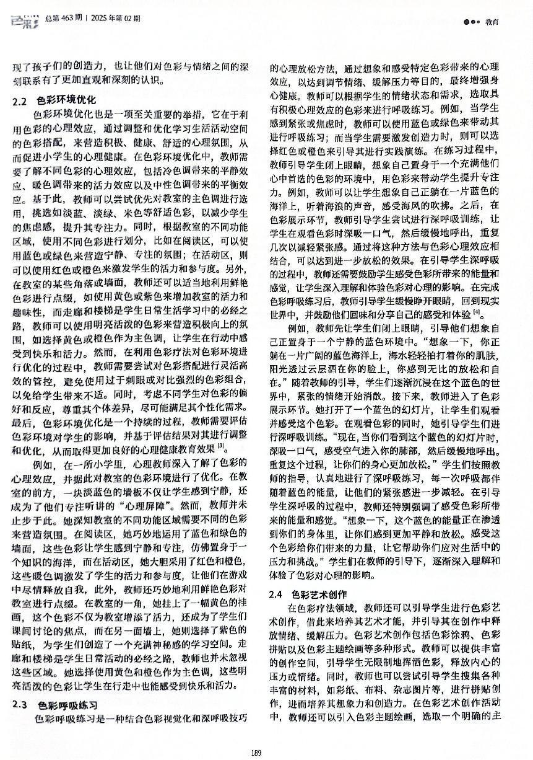
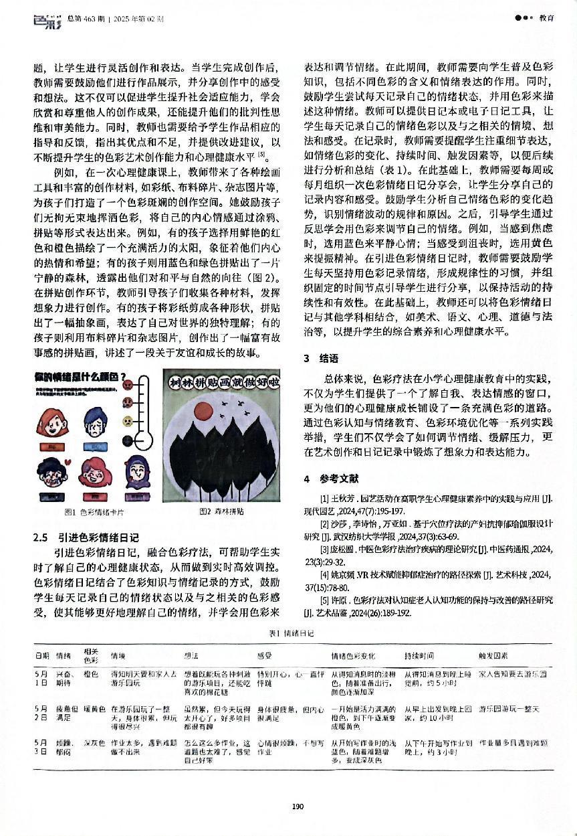

2.2023.10 《智力》：《利用语文教学激发学生心理潜能的思考》

3.2025.03 《色彩》：《利用色彩疗法促进小学生心理健康的实践探索》

郑佳：
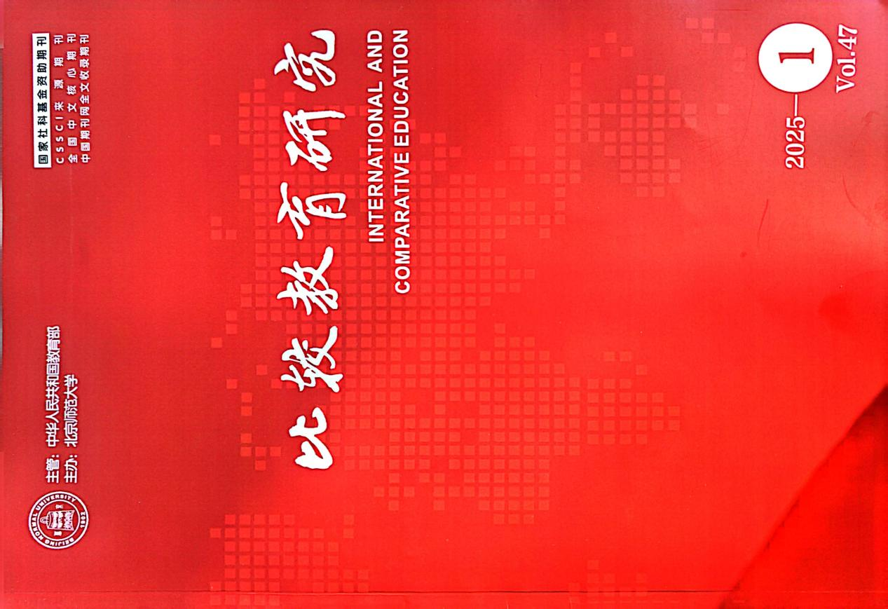
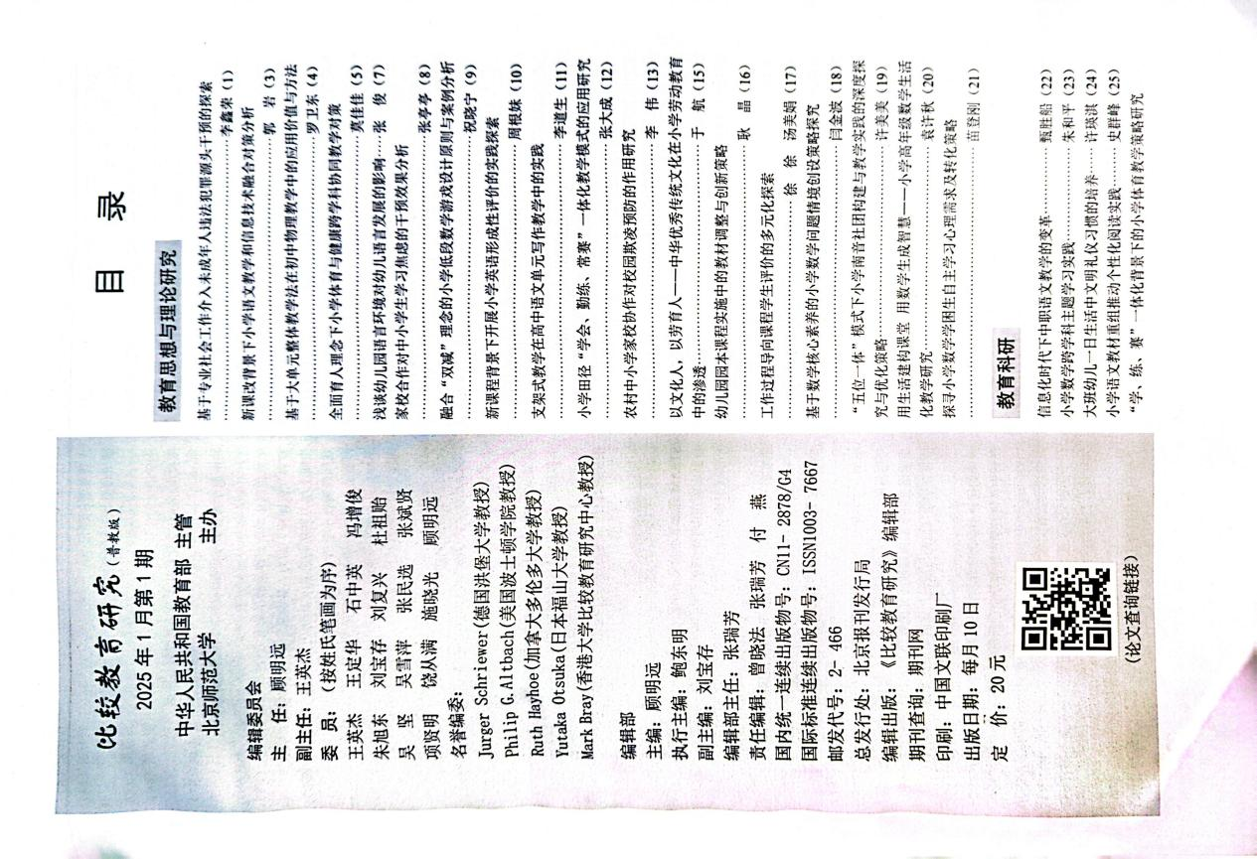

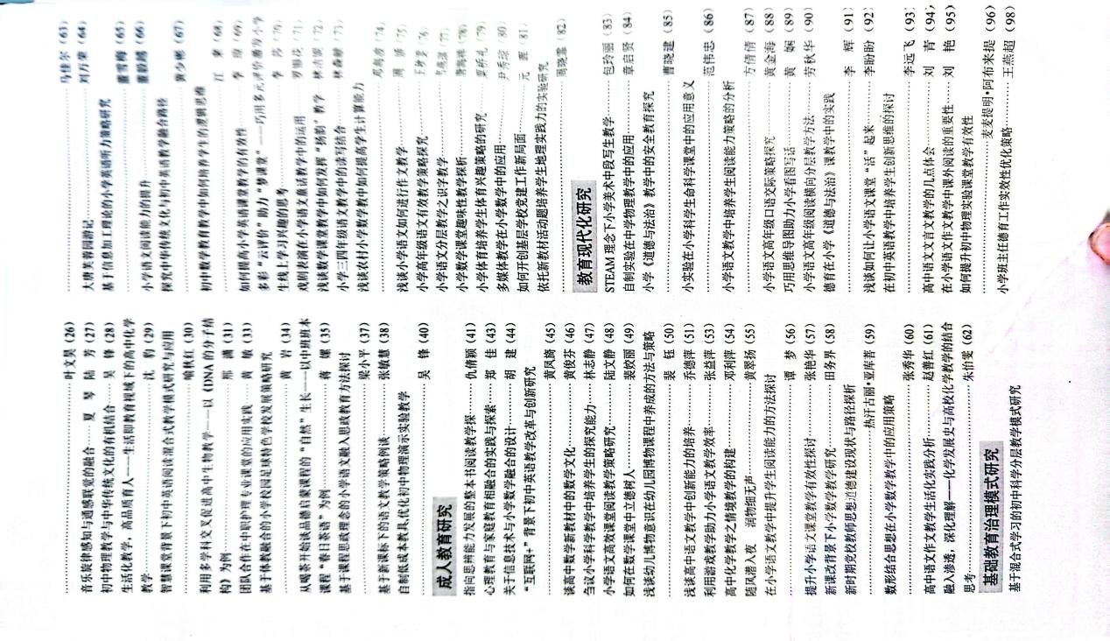

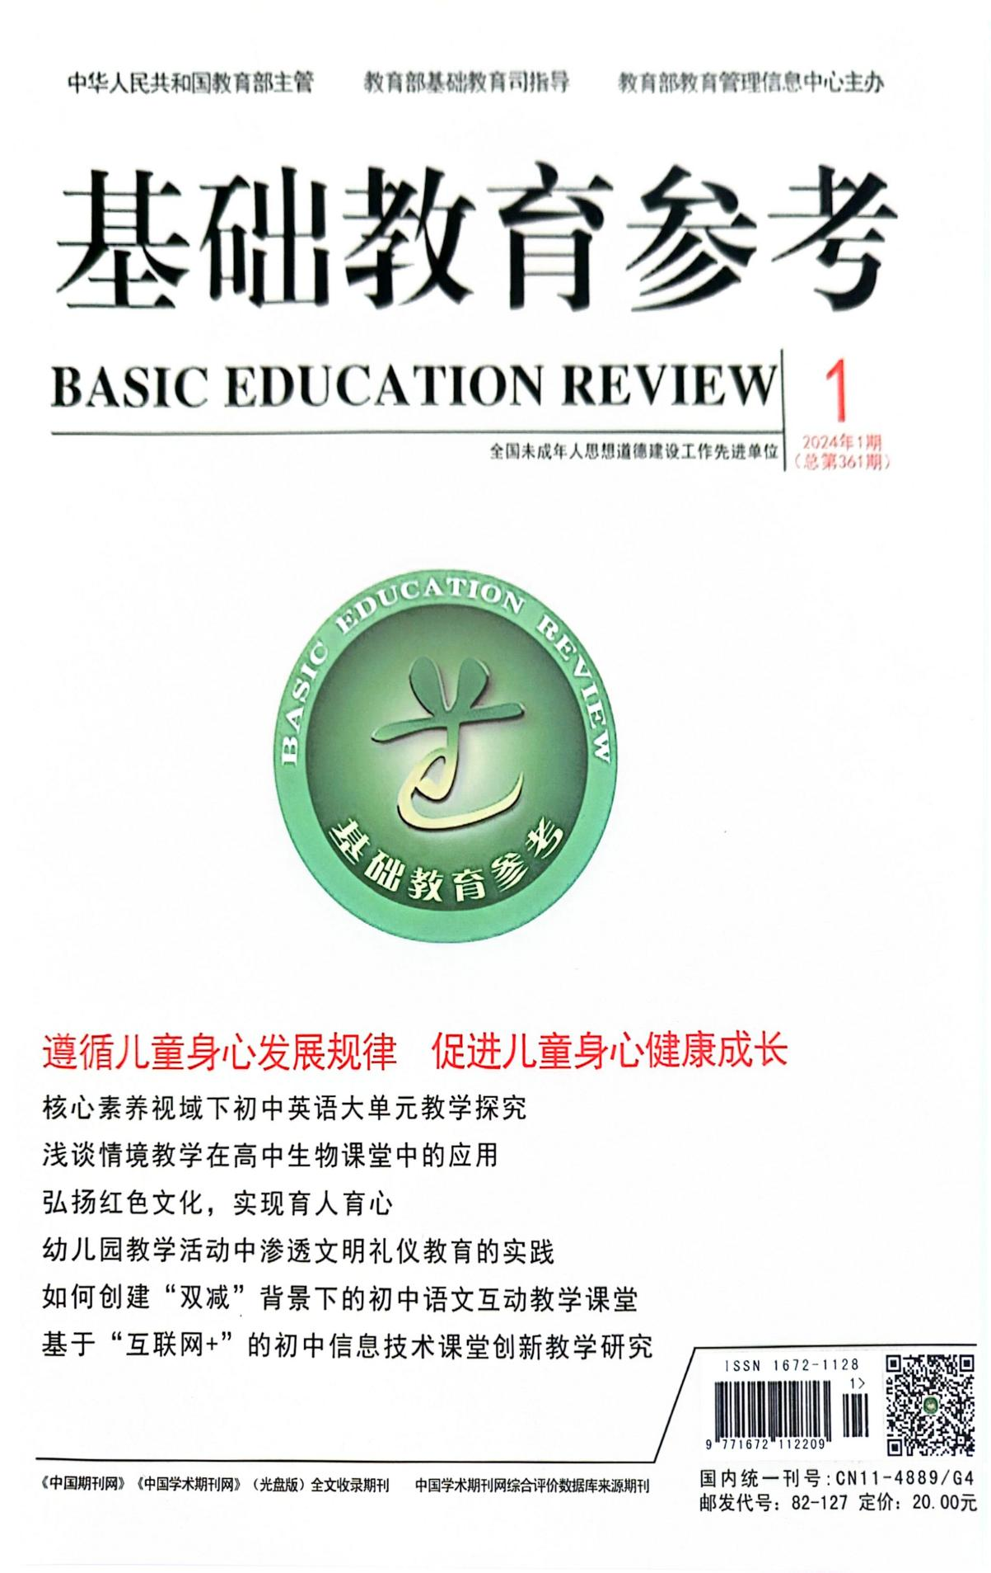

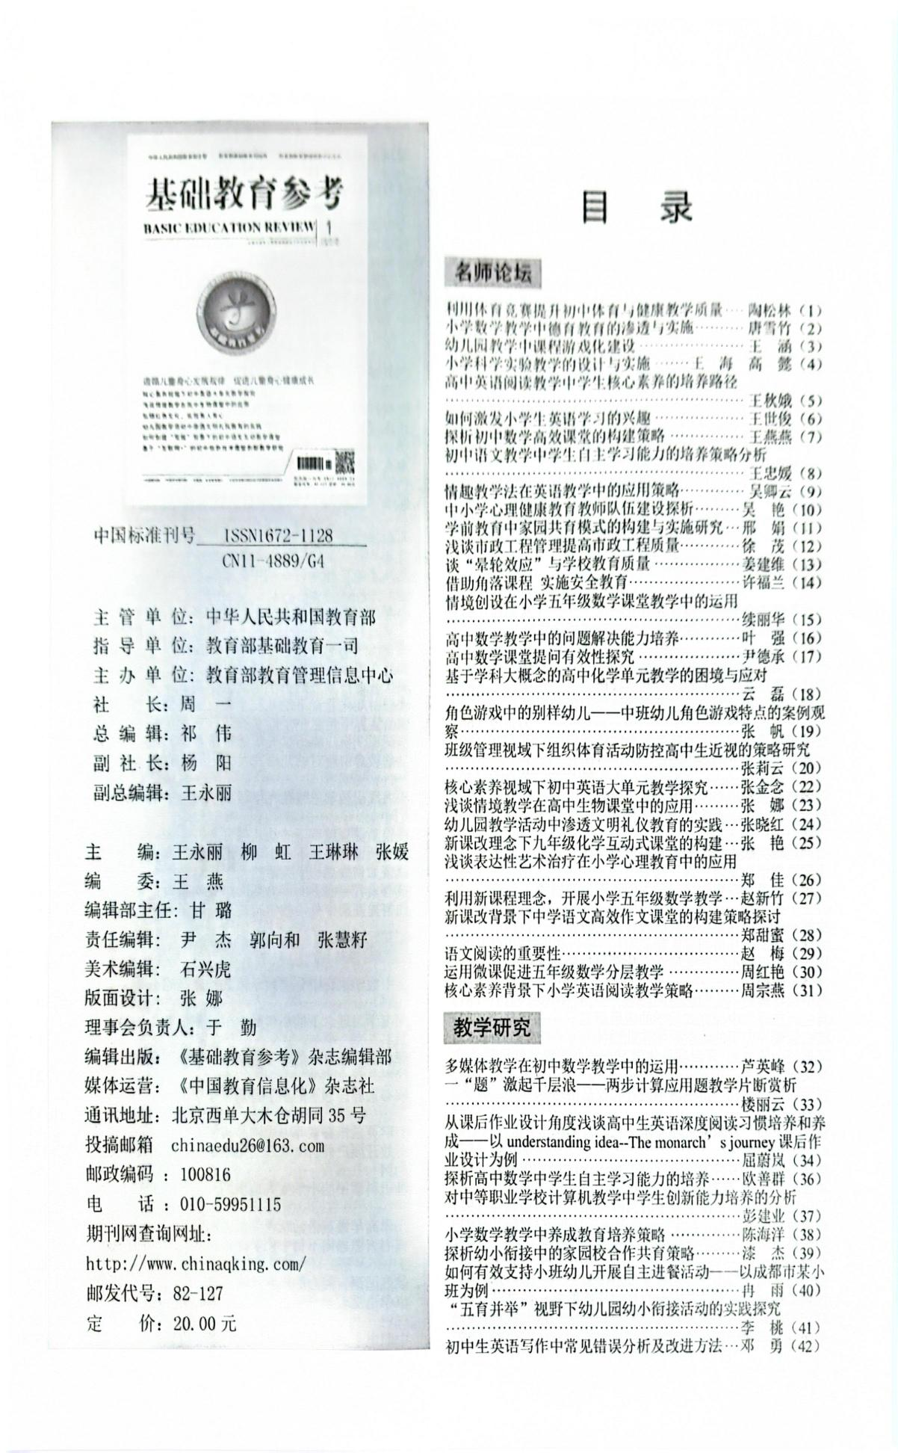

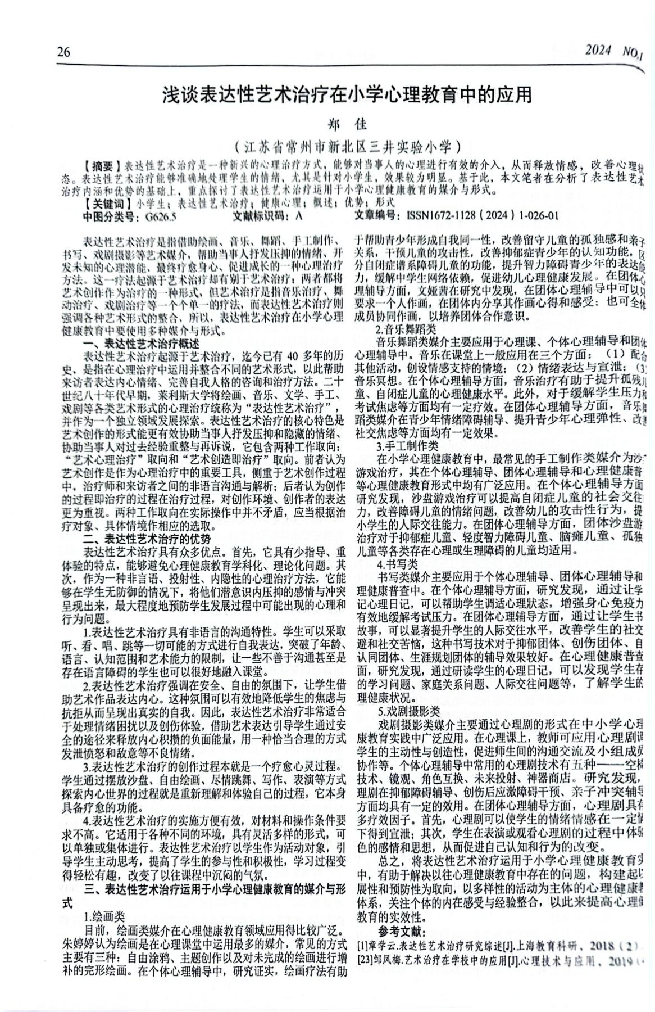

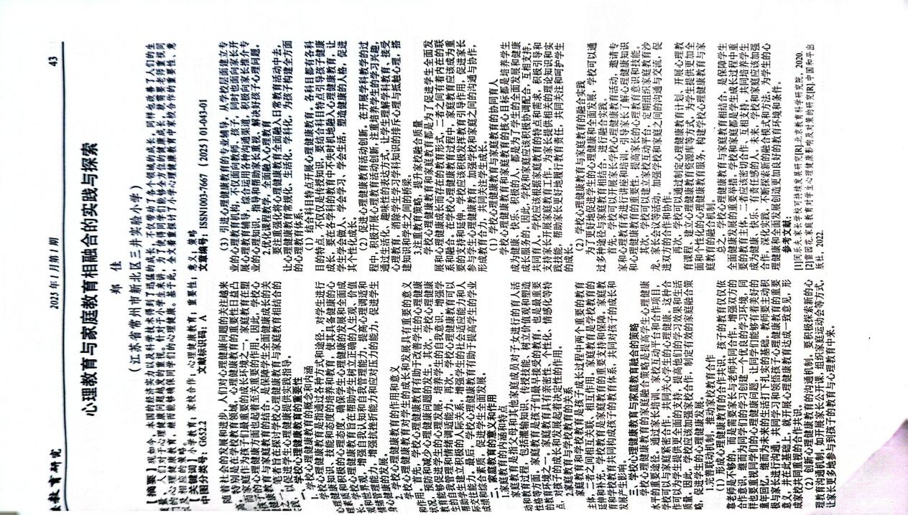

朱沁怡：

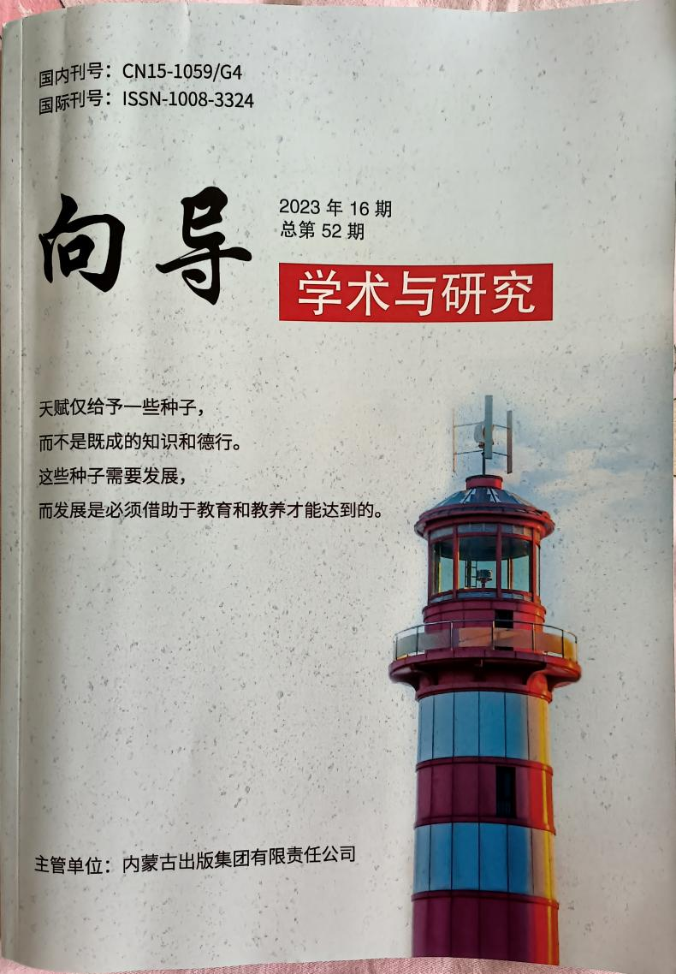
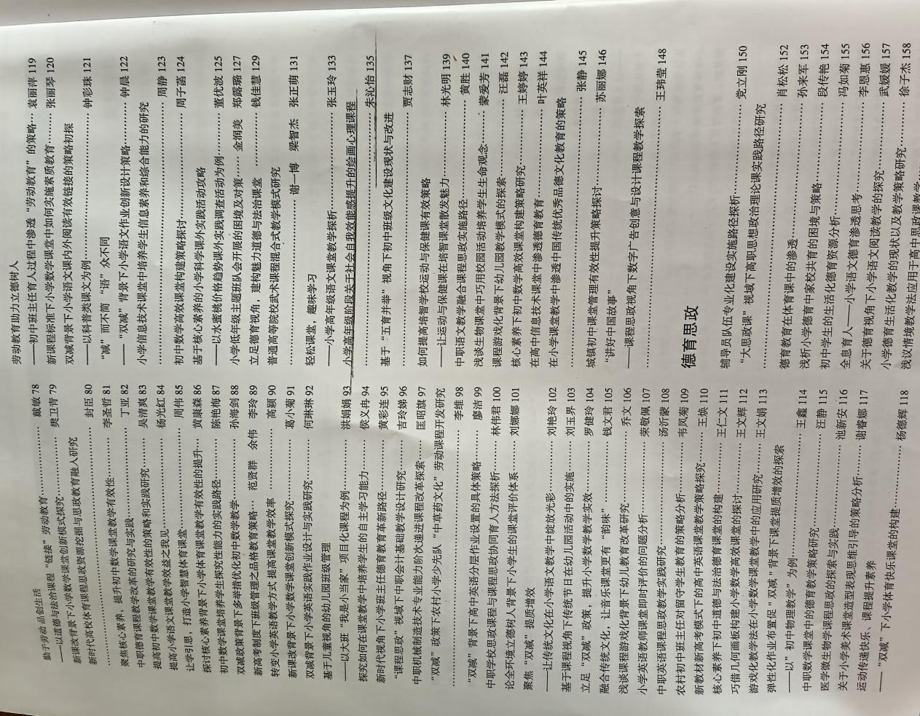
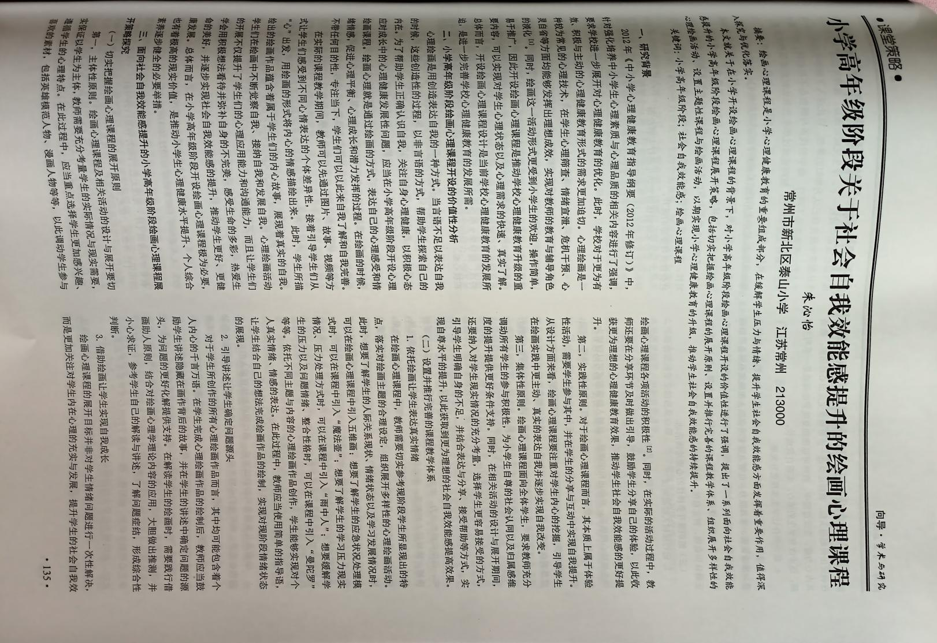
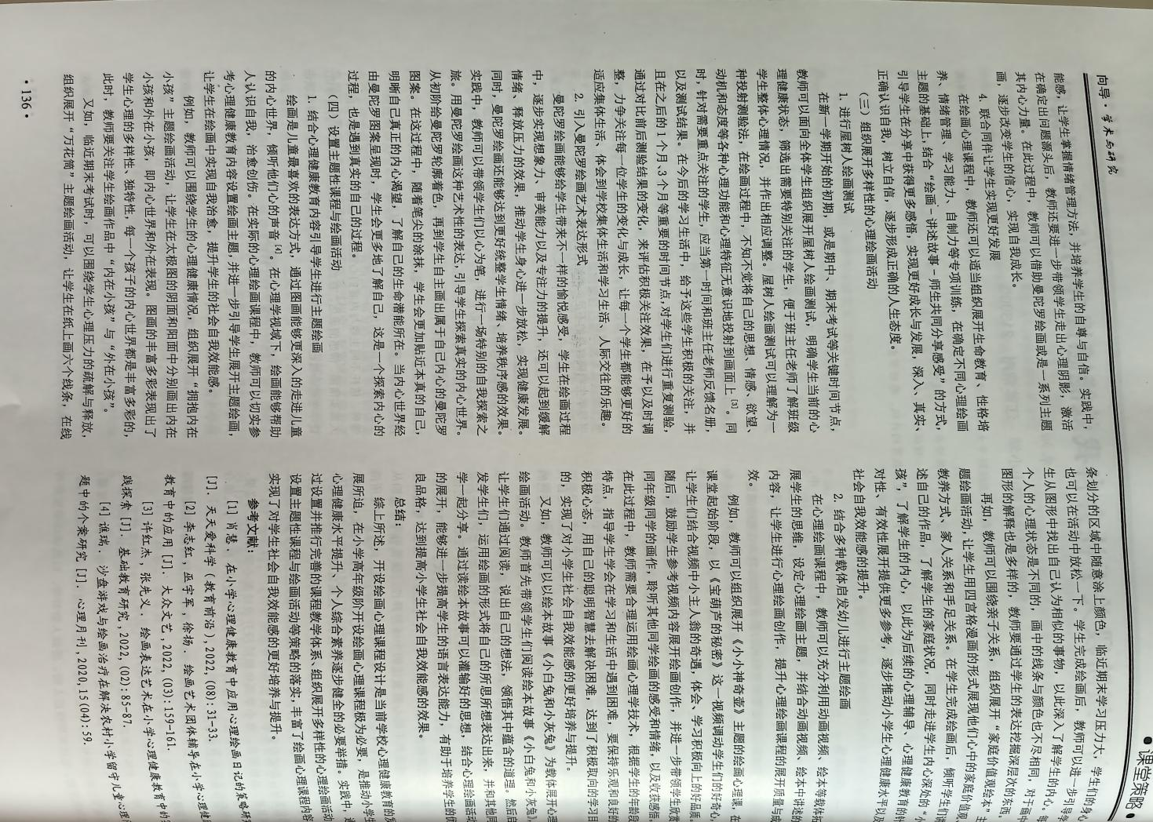

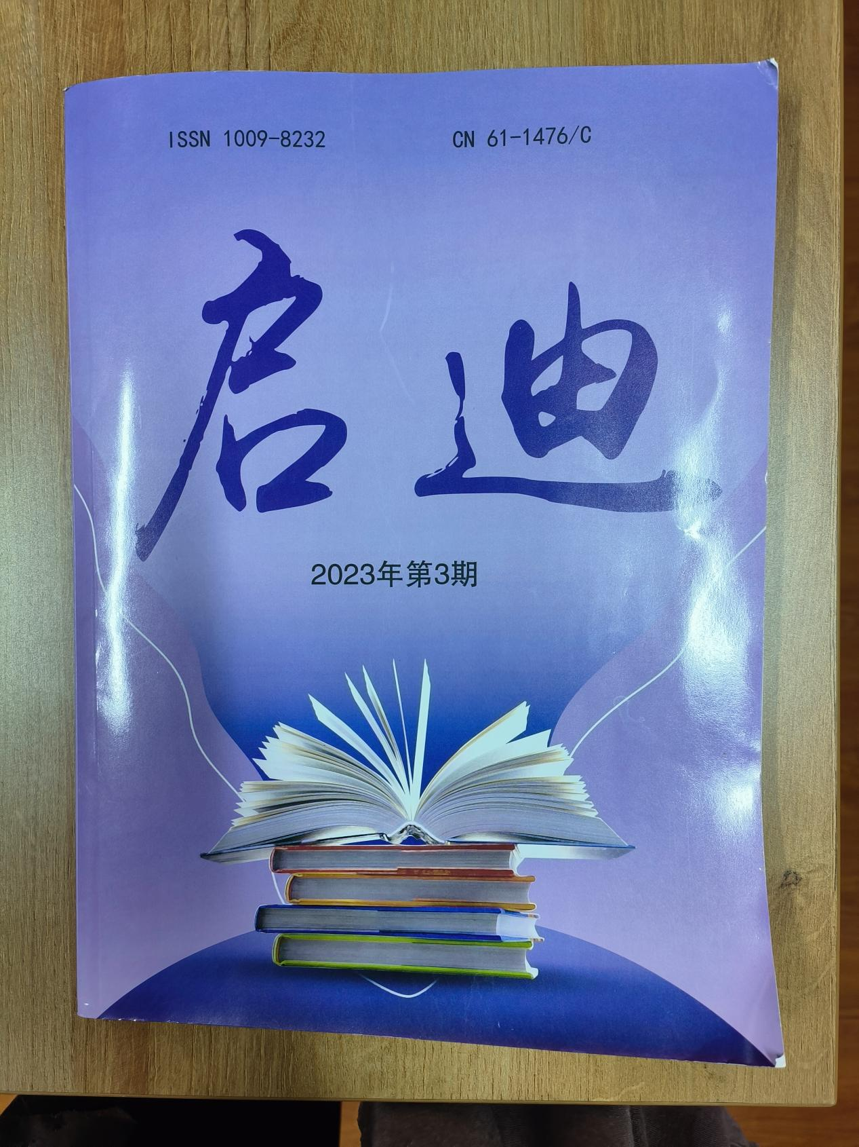

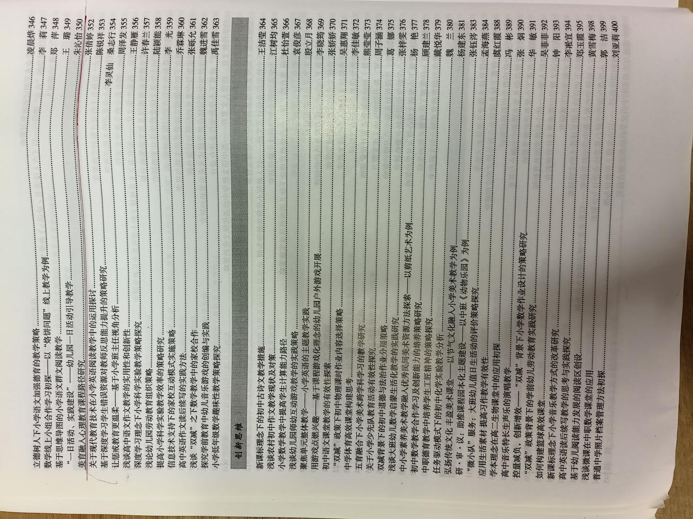
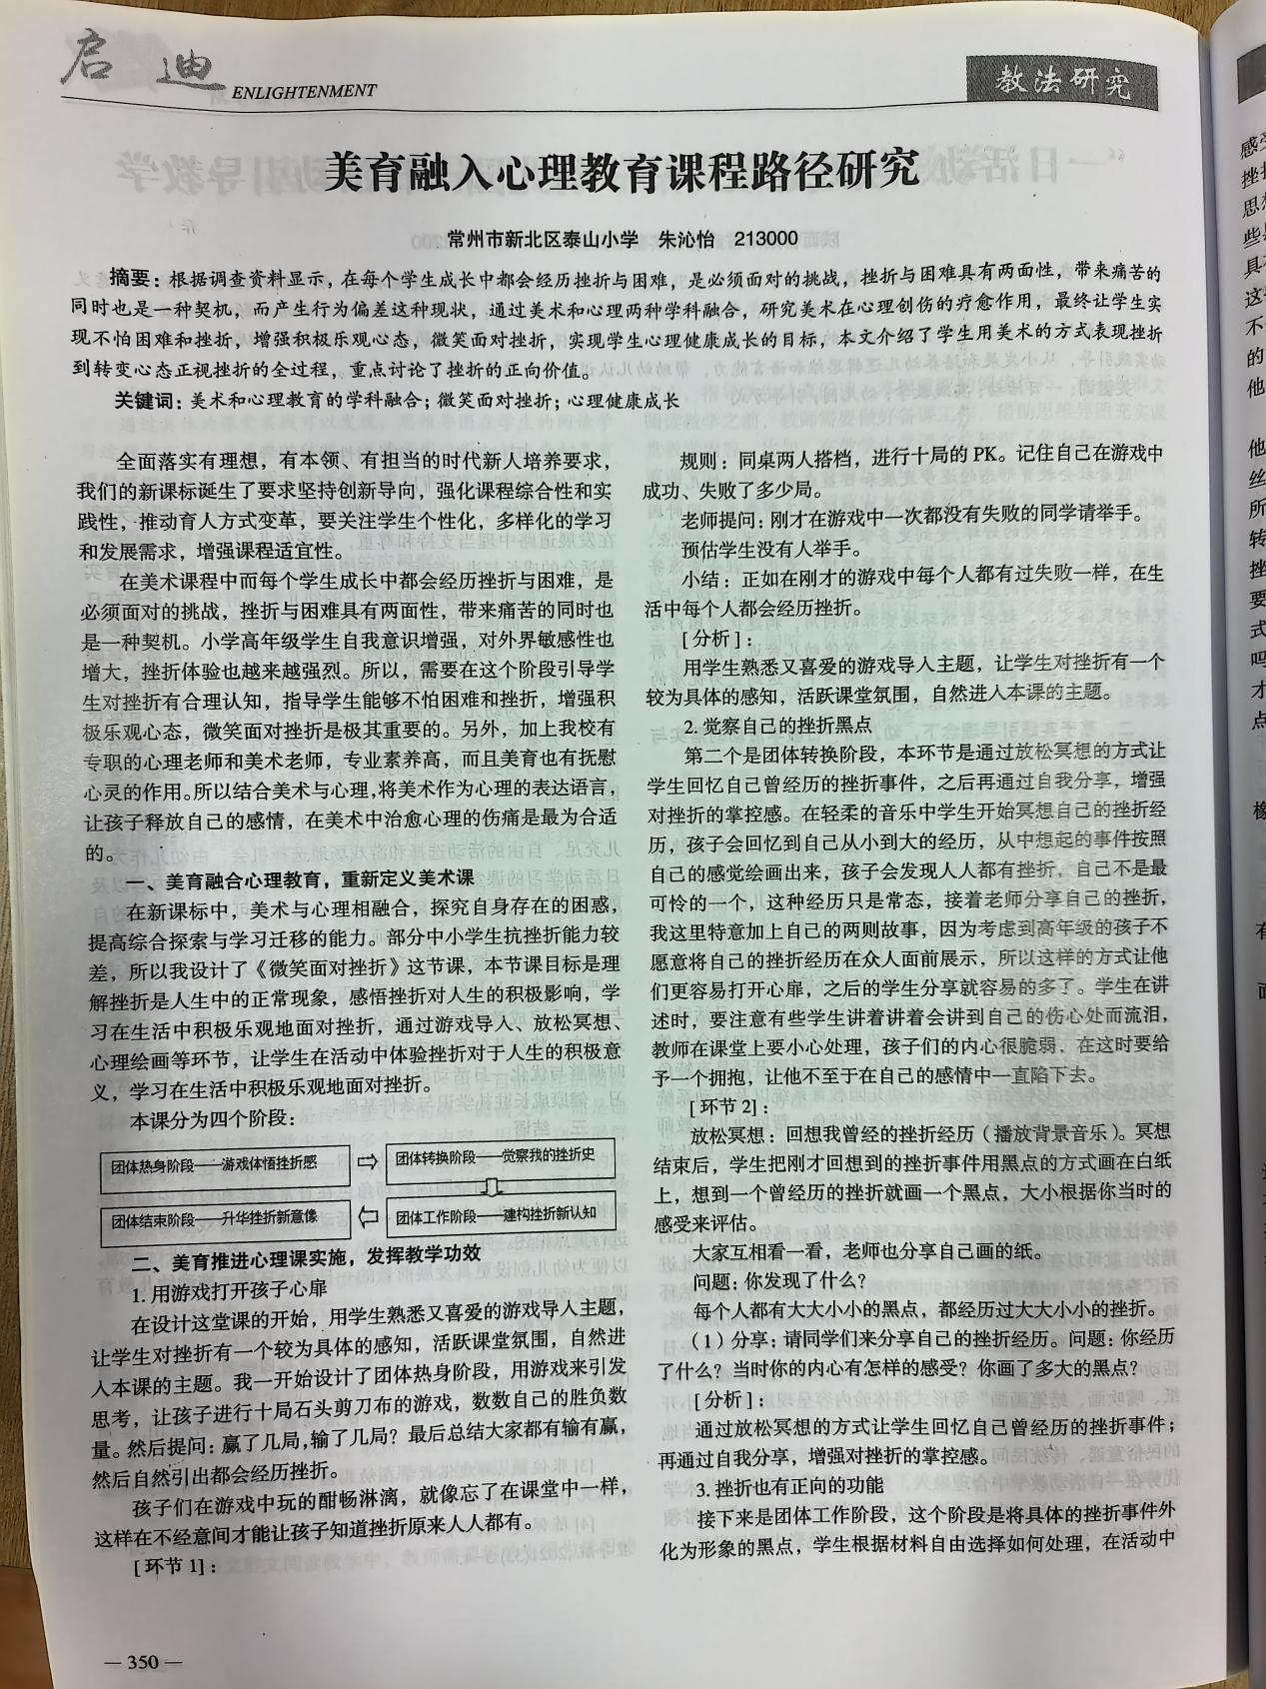
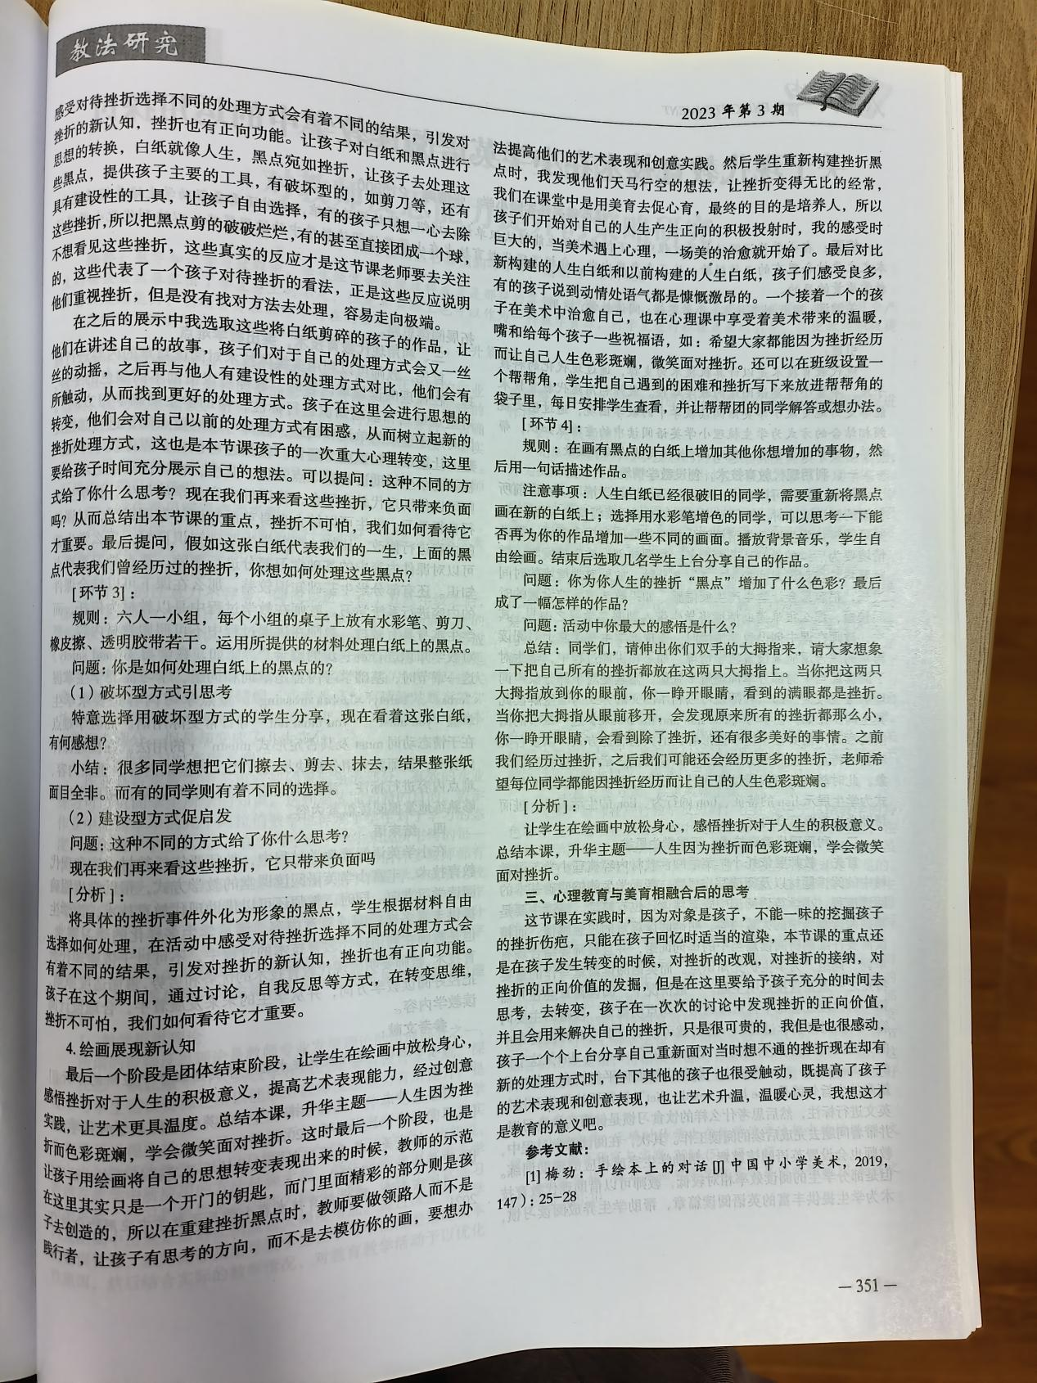
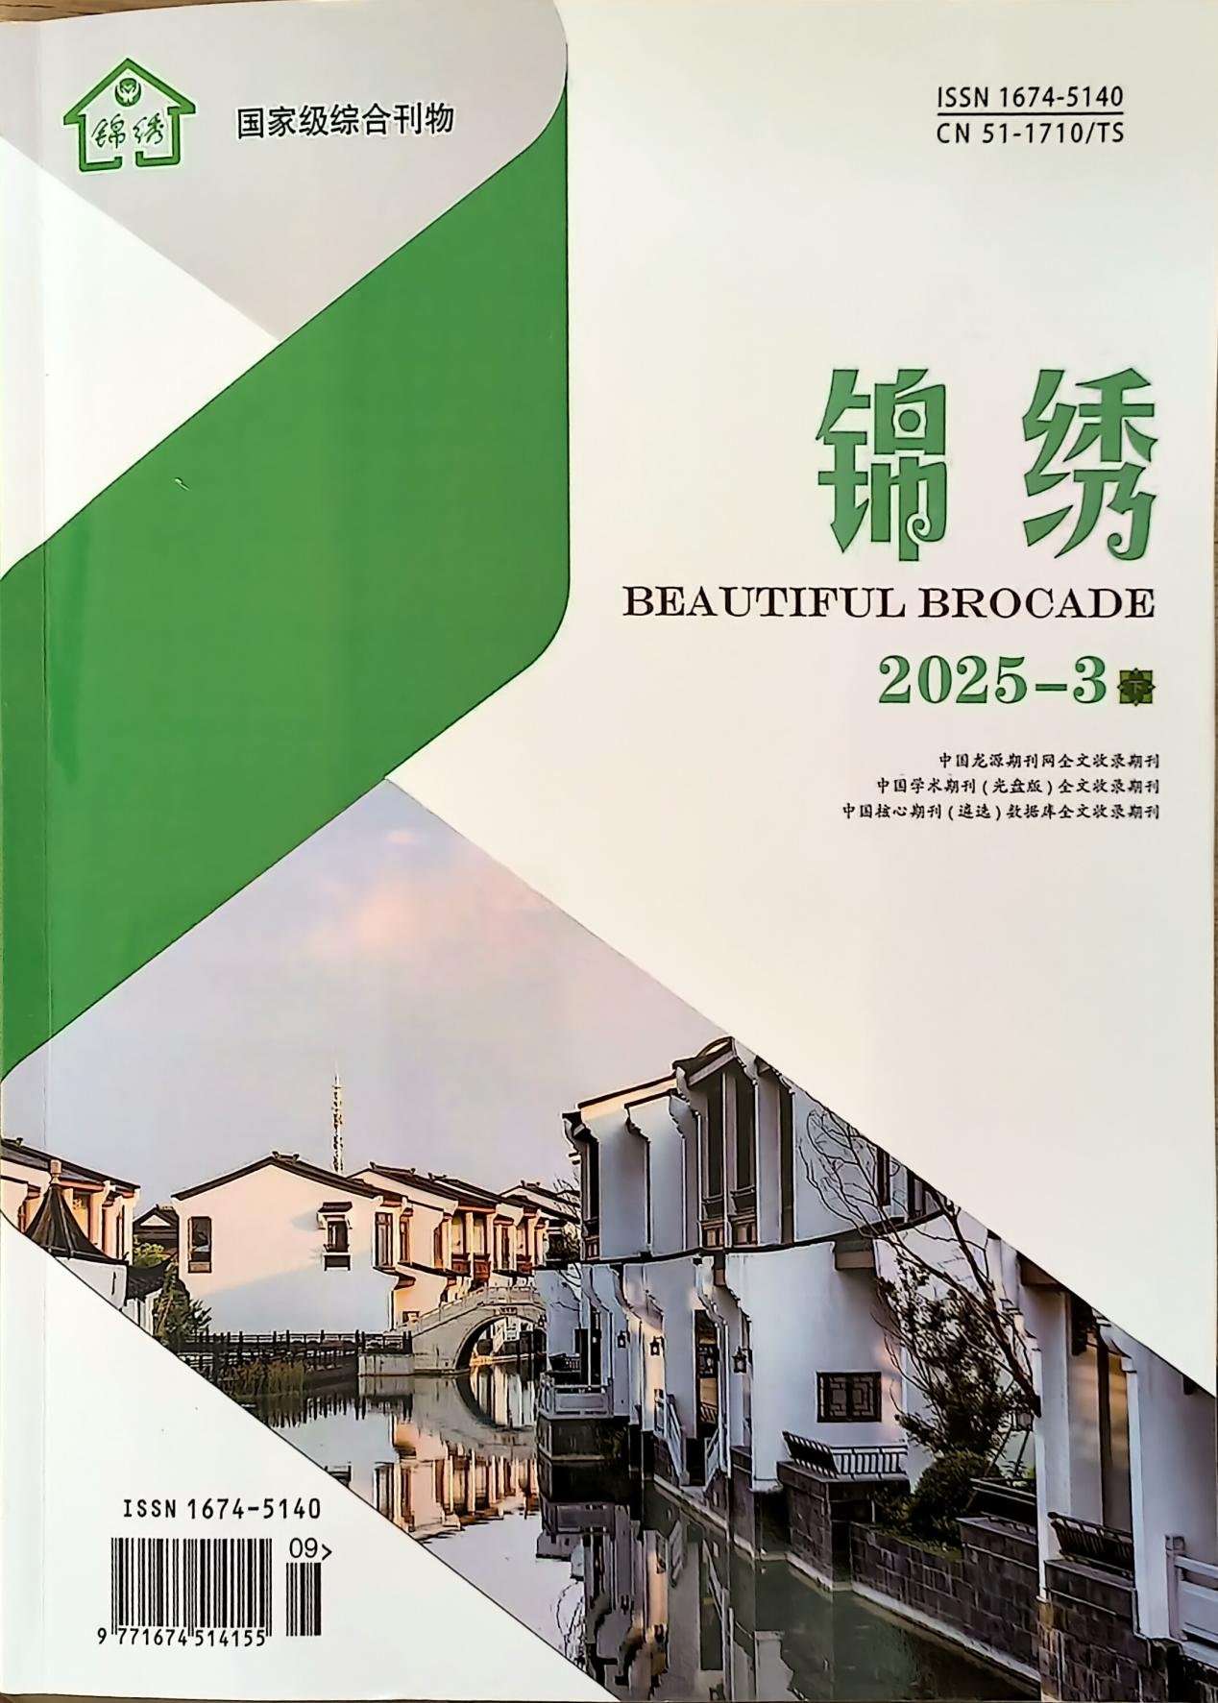
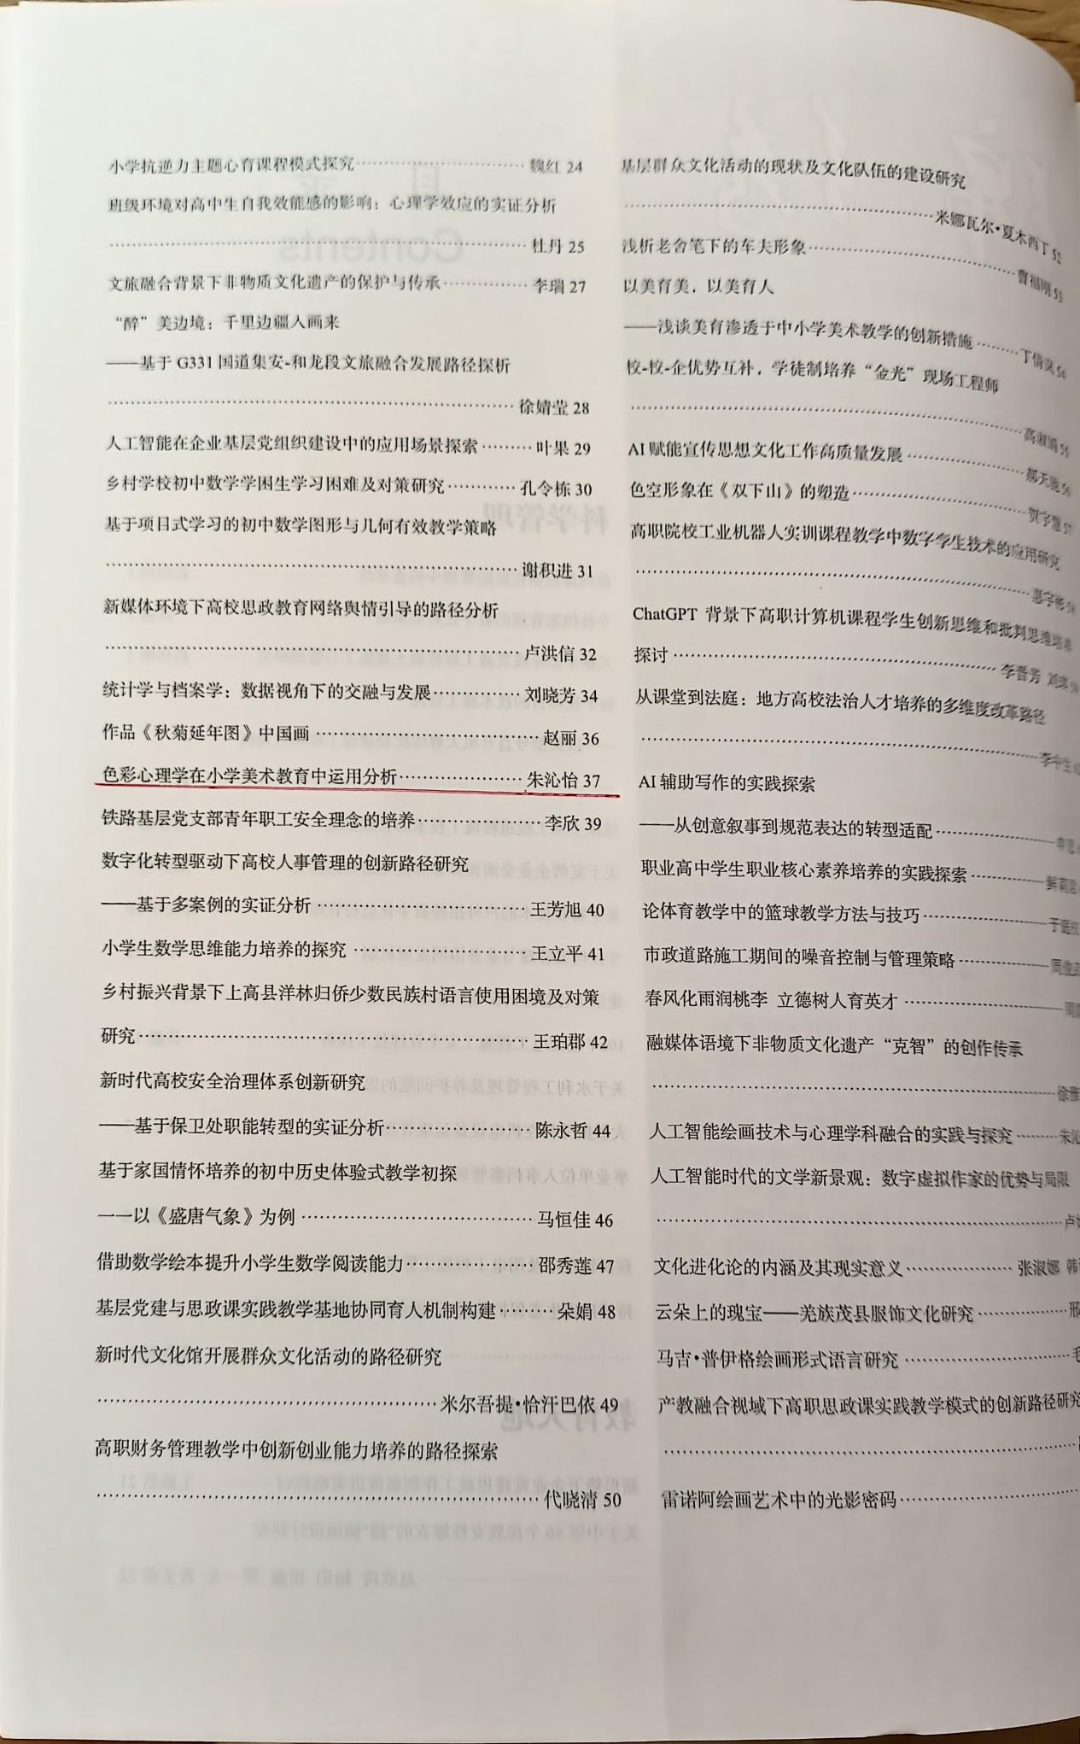
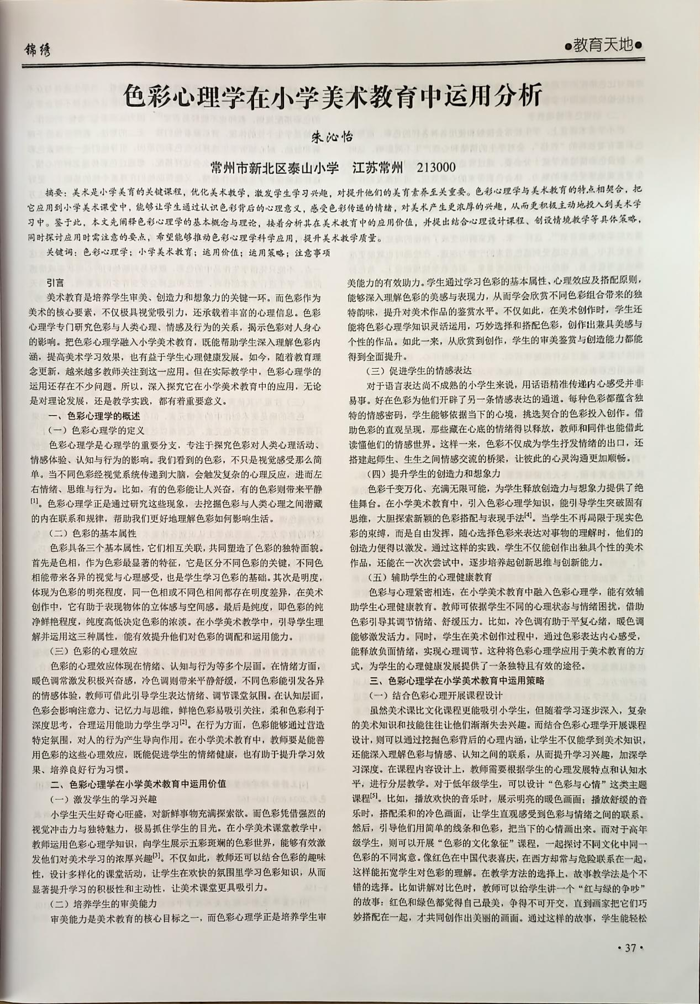
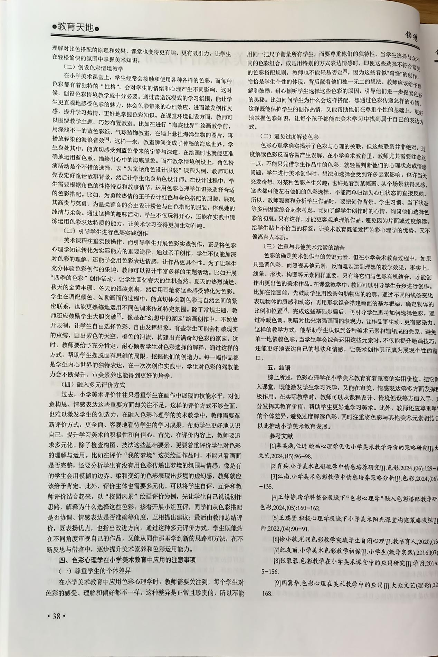
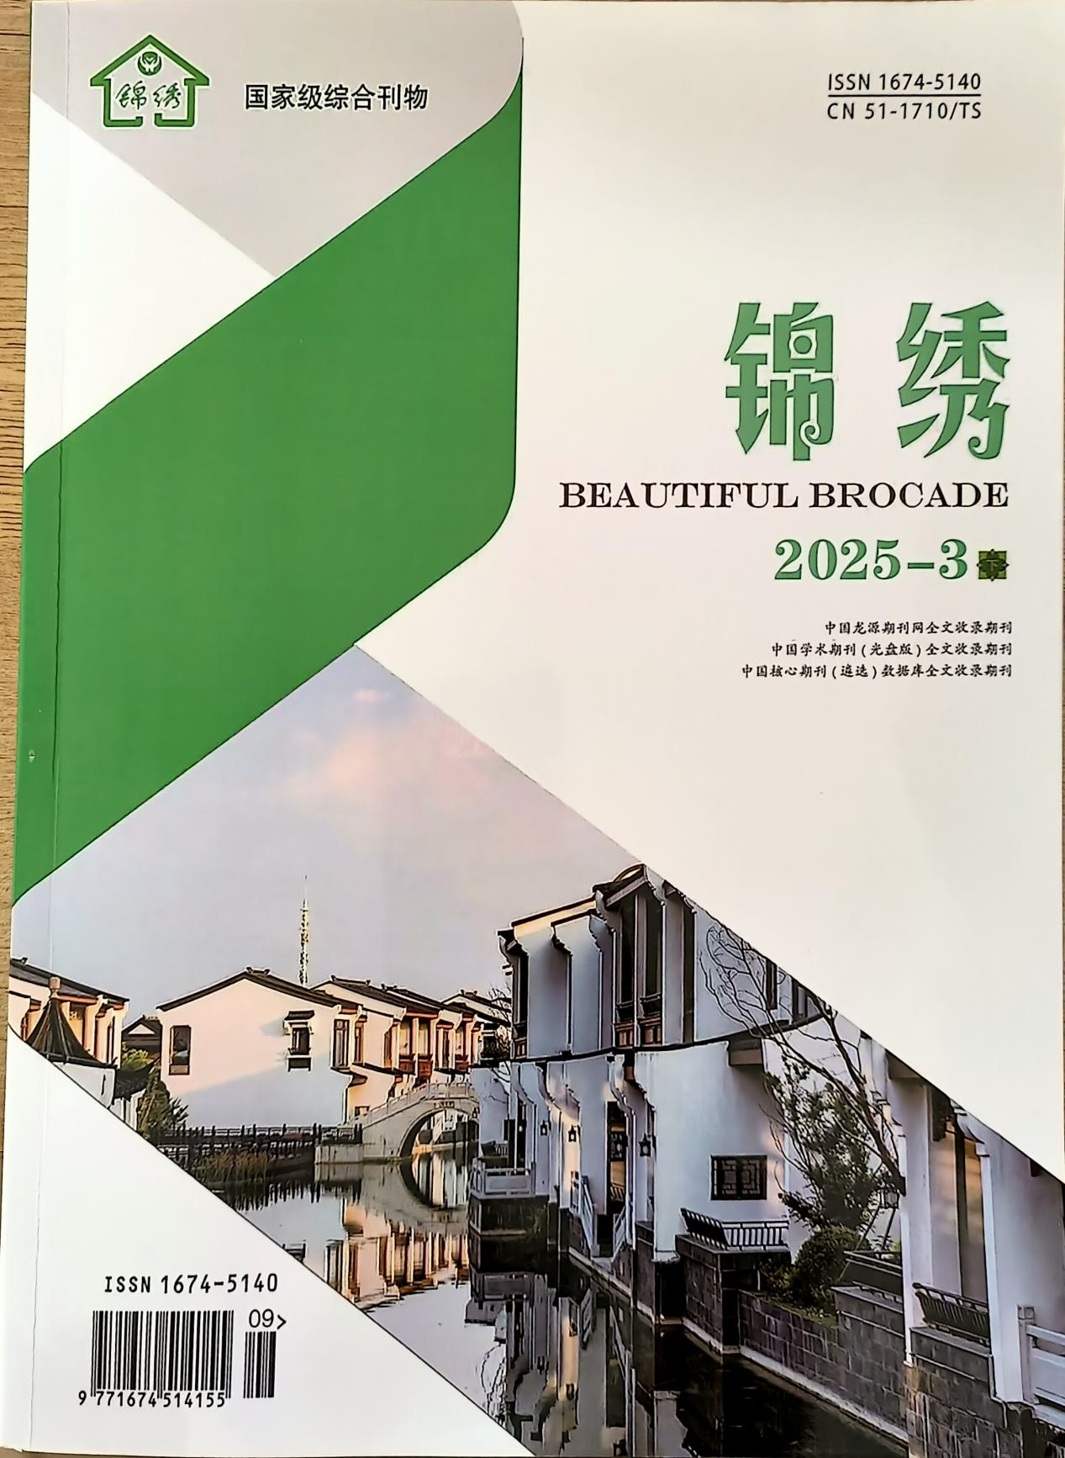
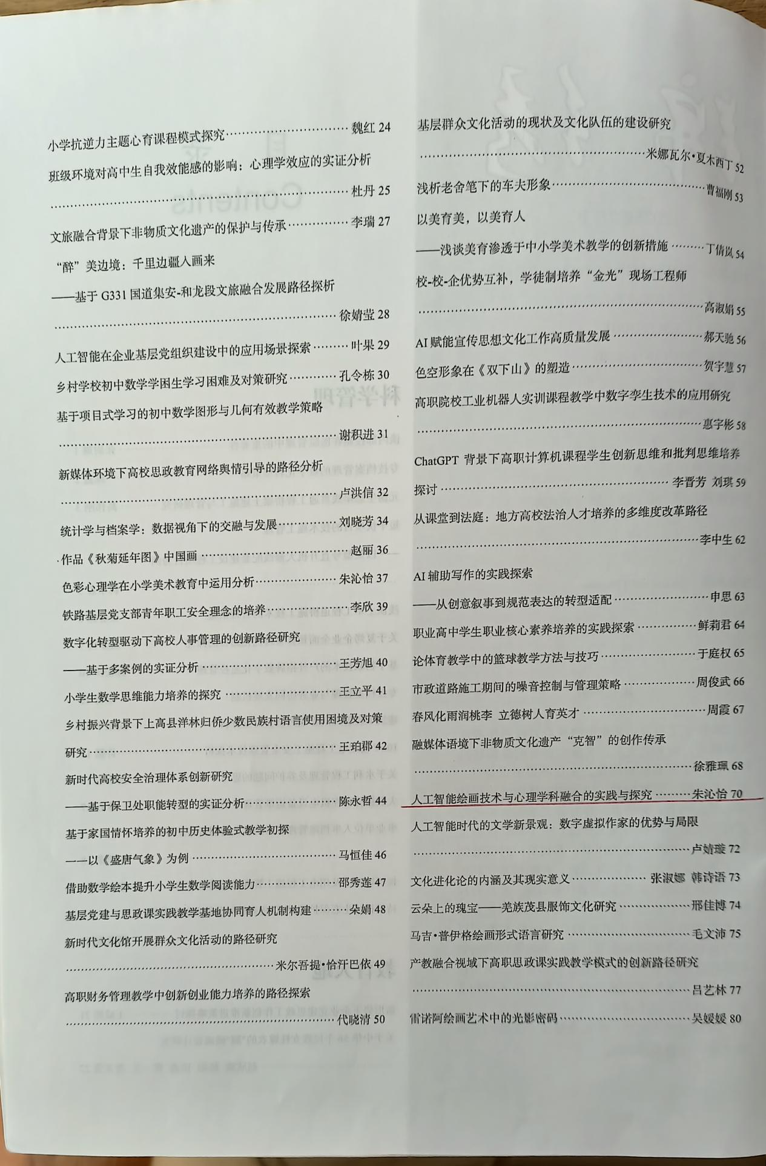
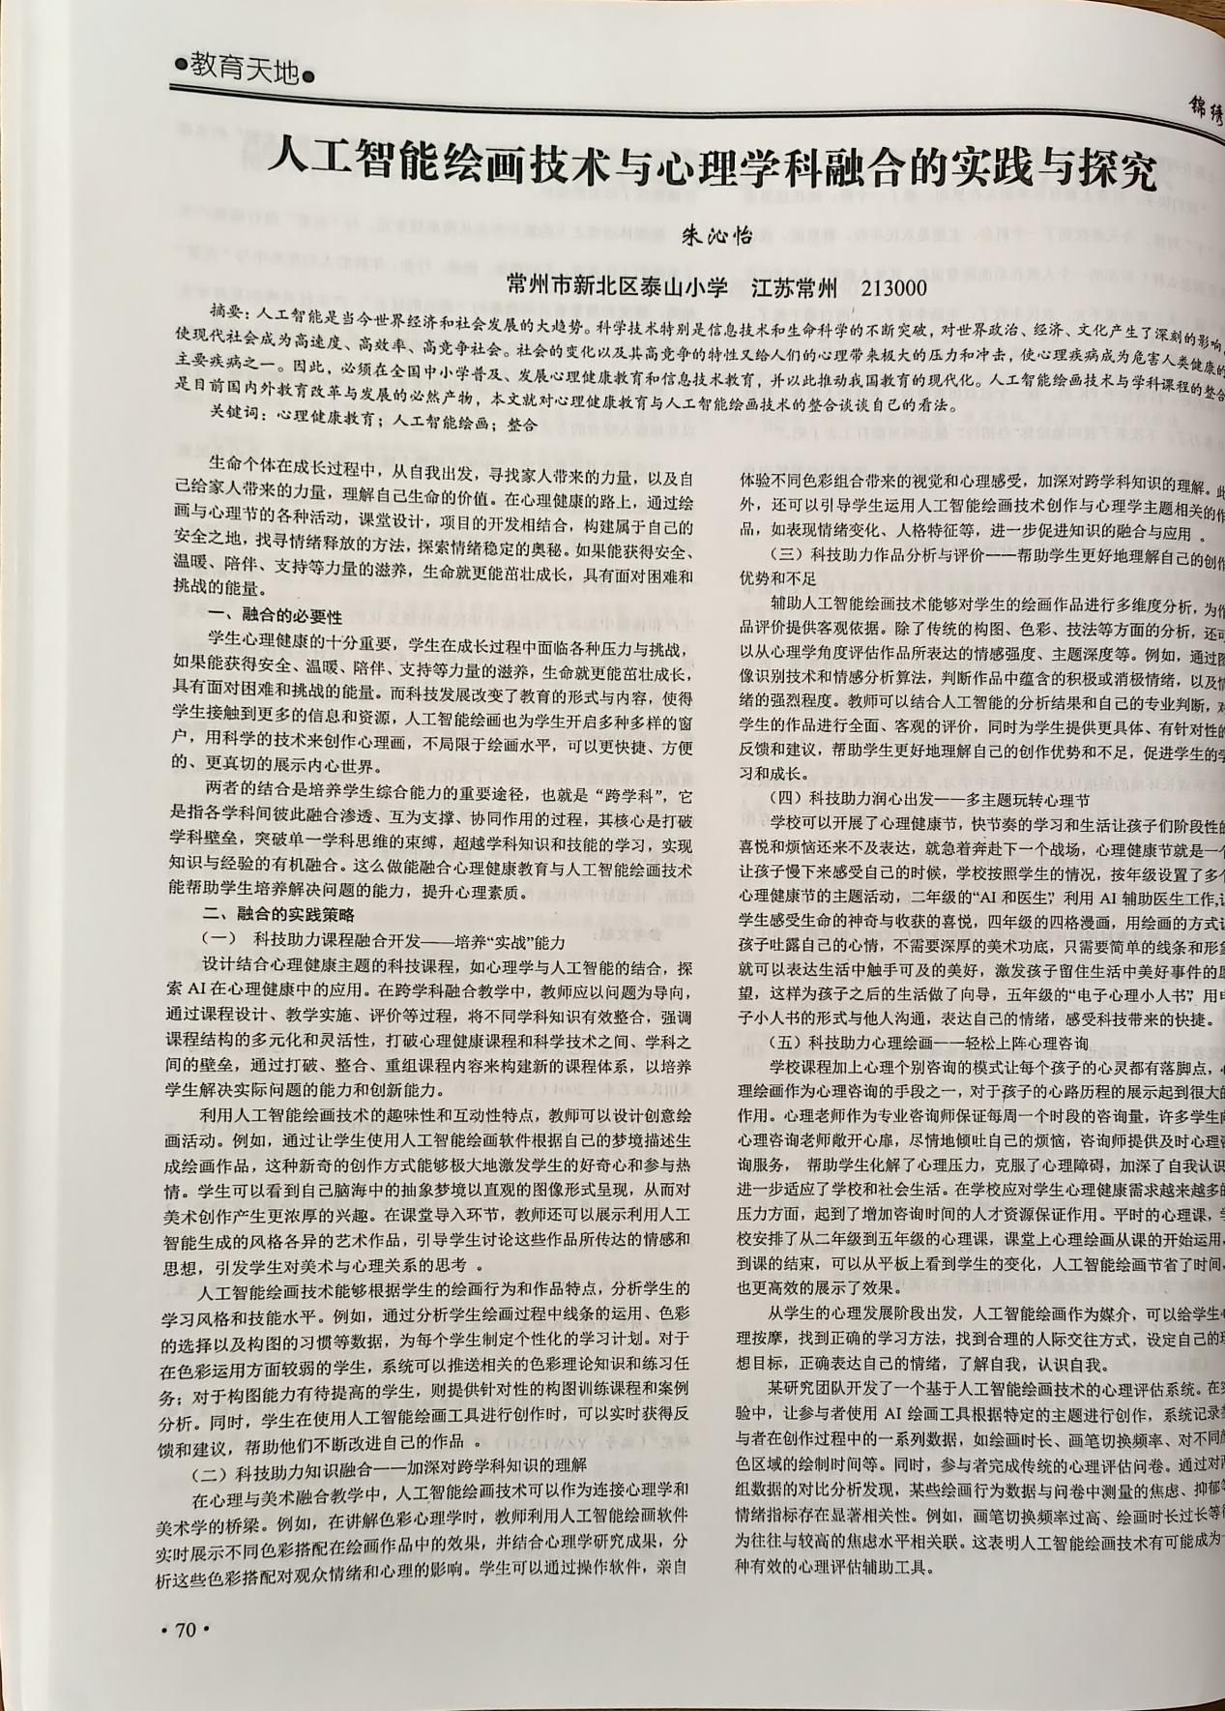
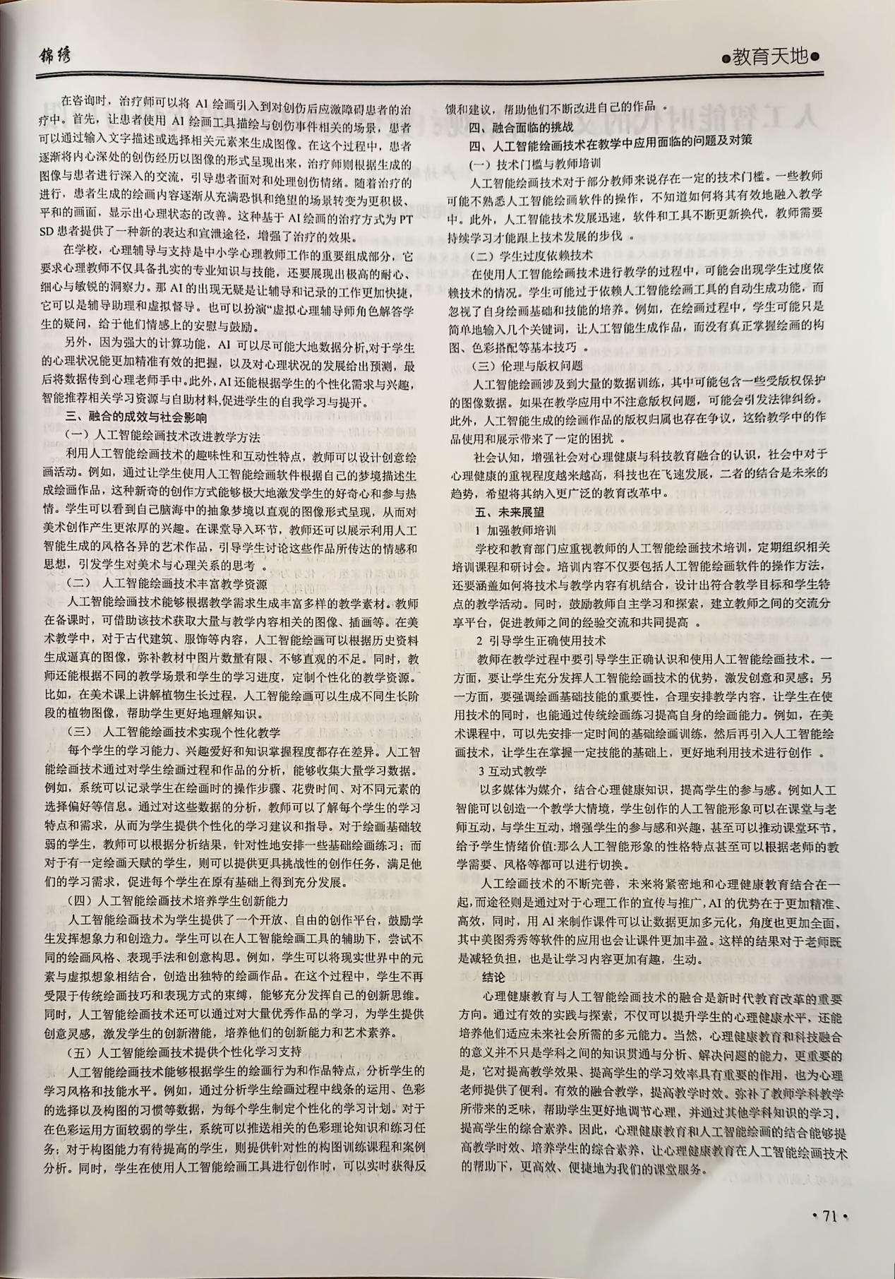
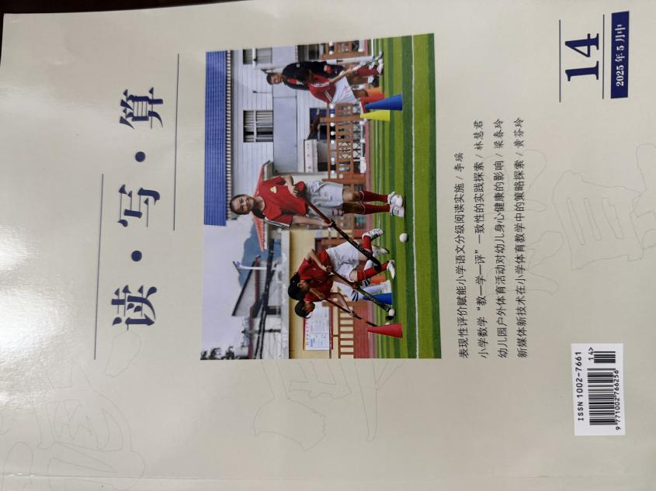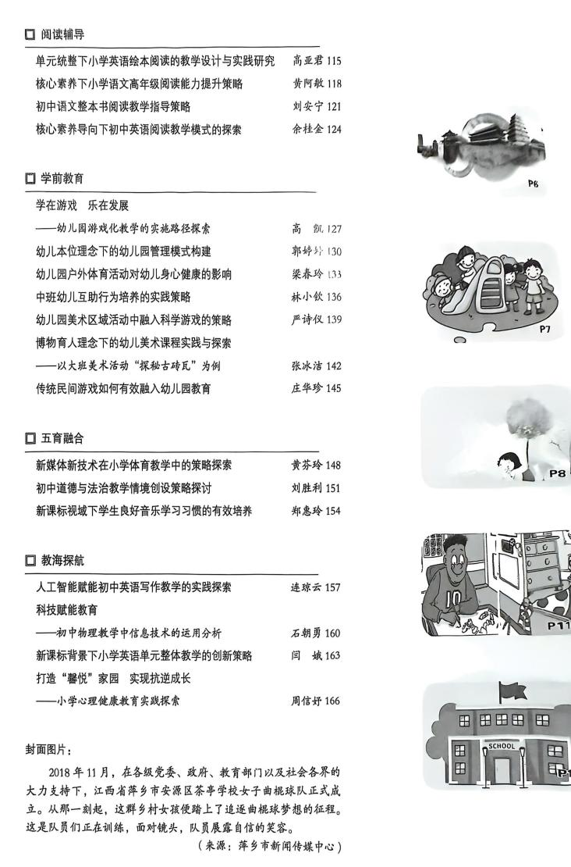
周信妤
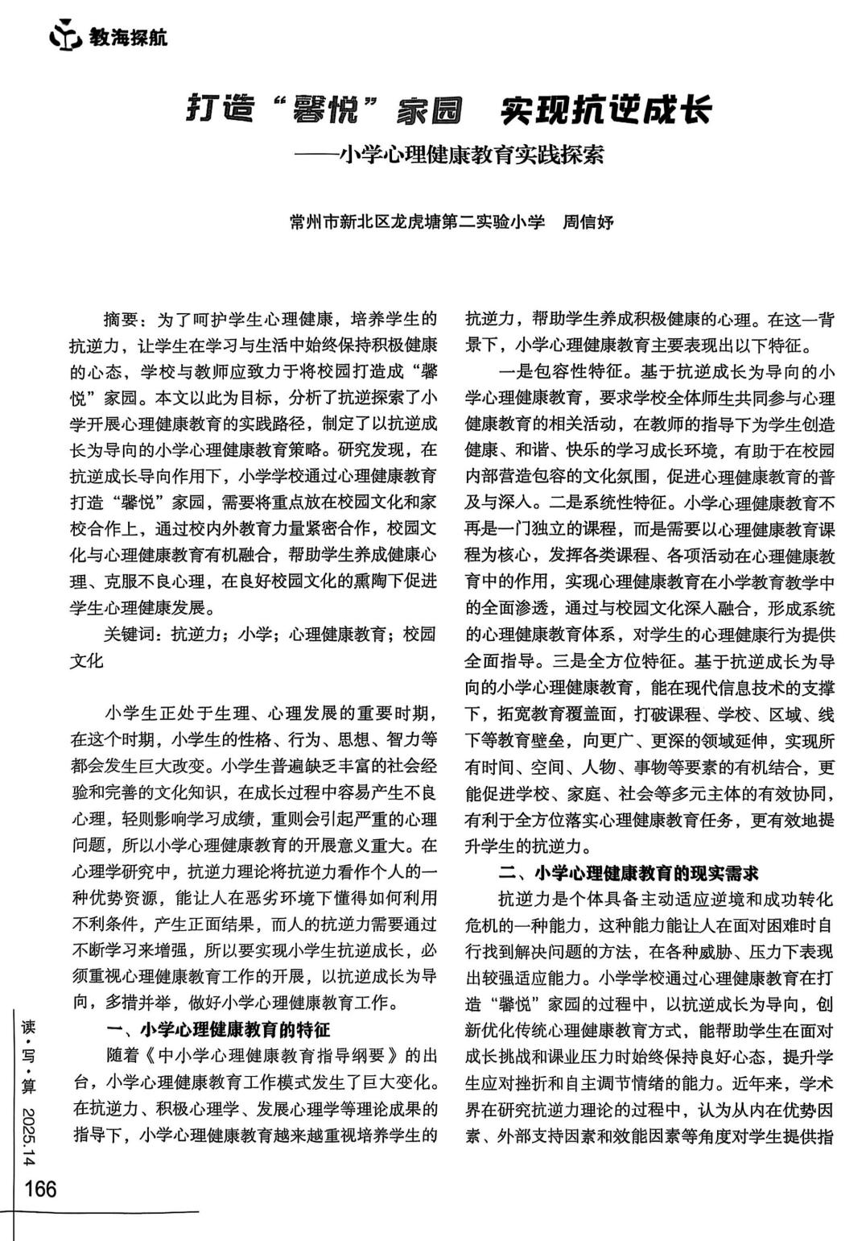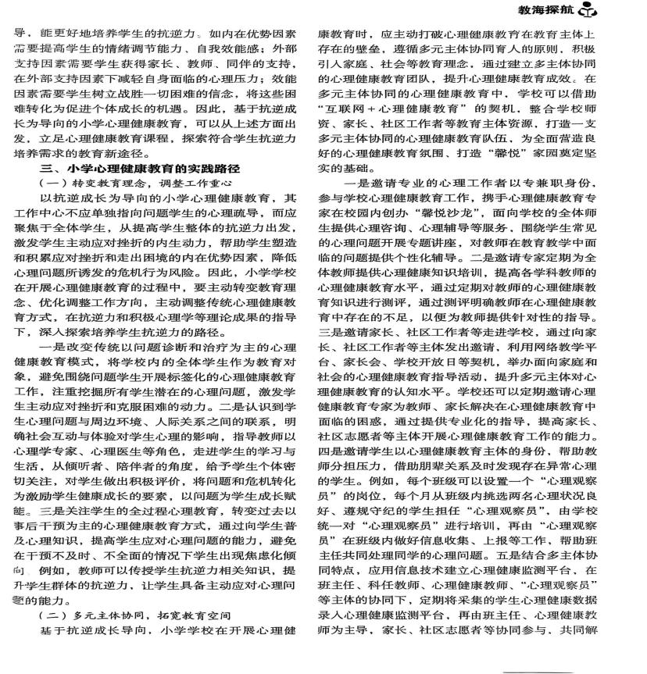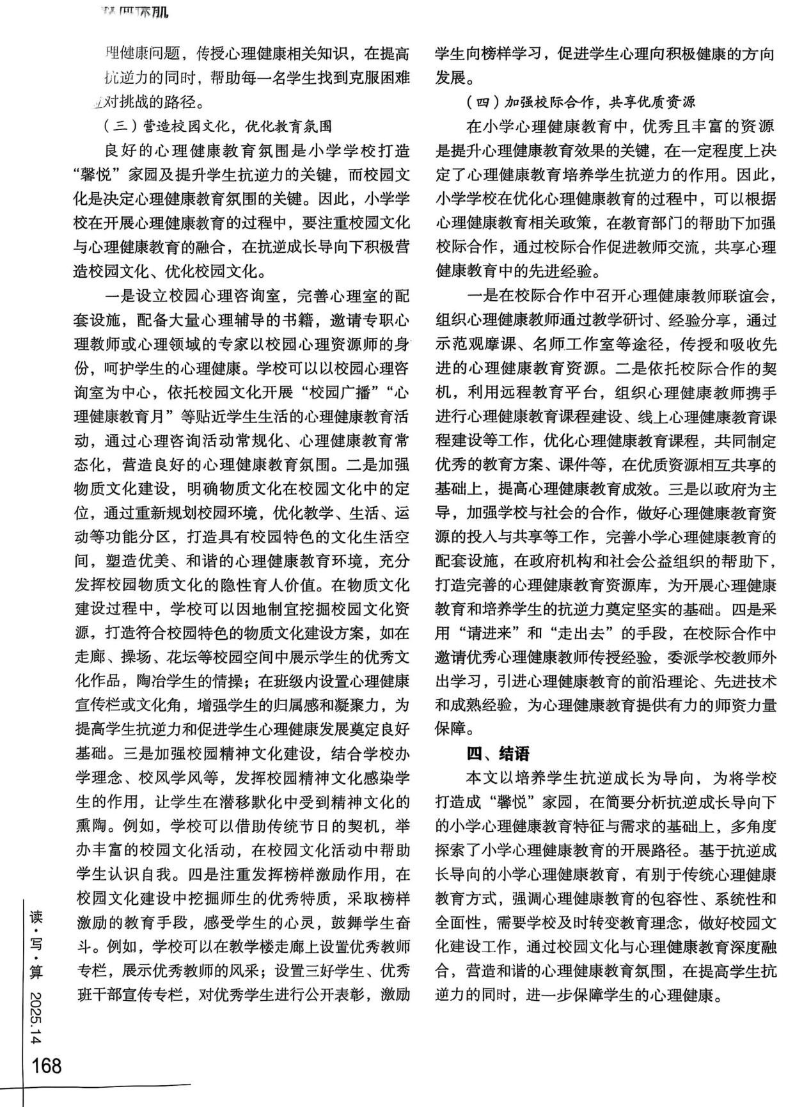
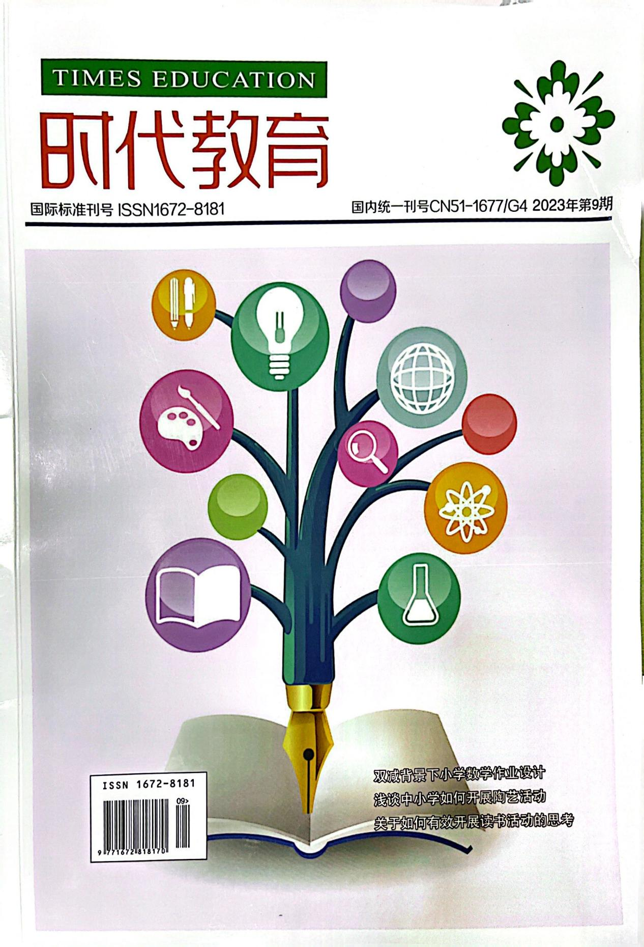
颜惠玲
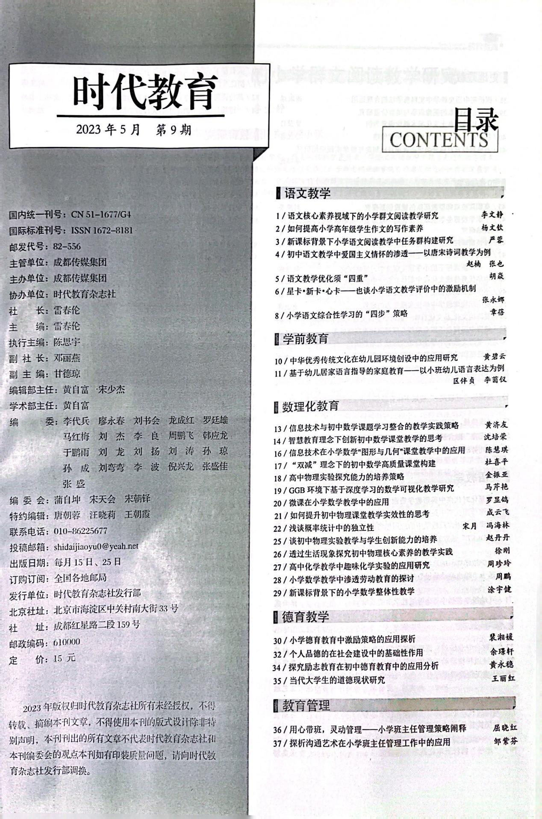
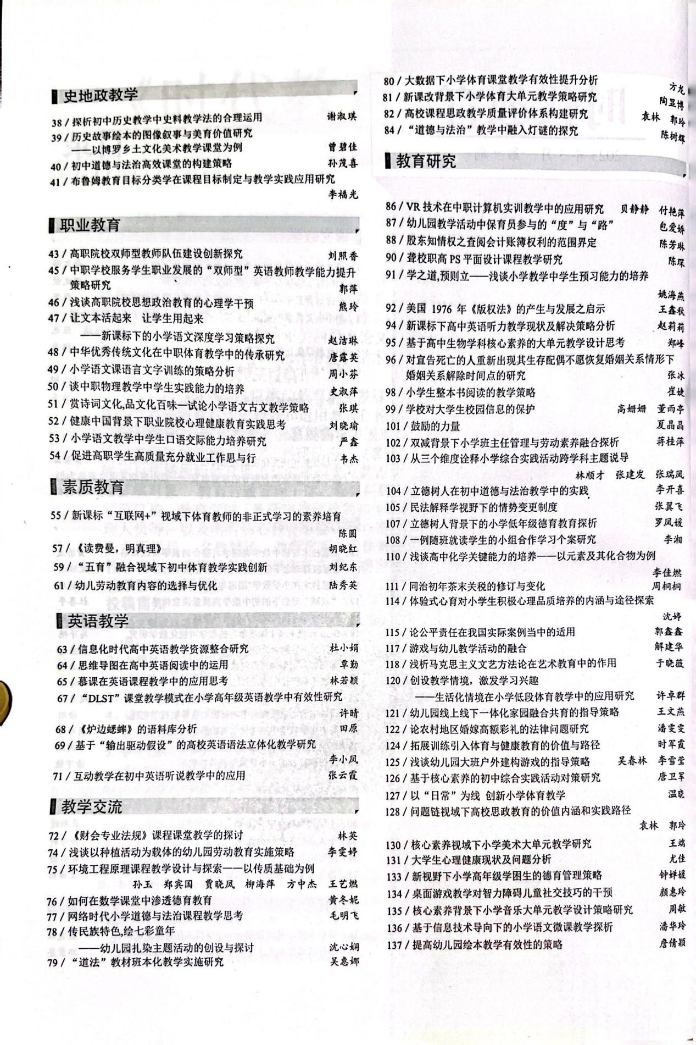
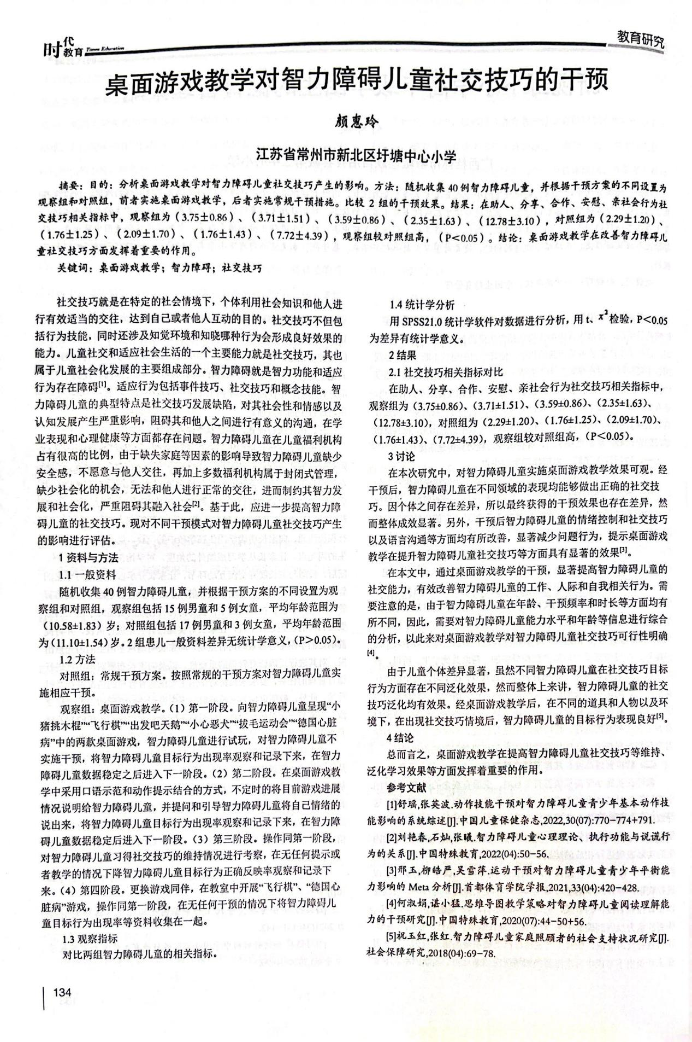
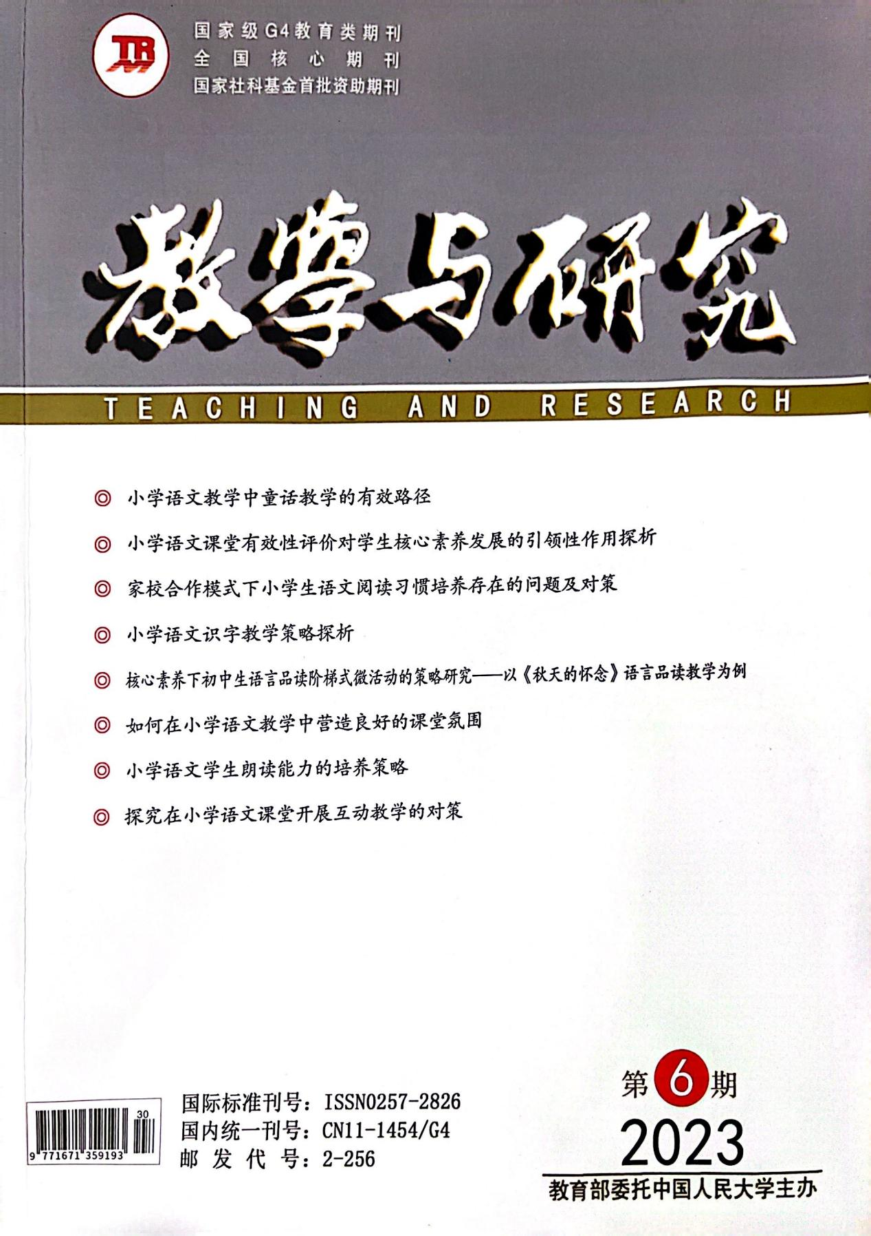

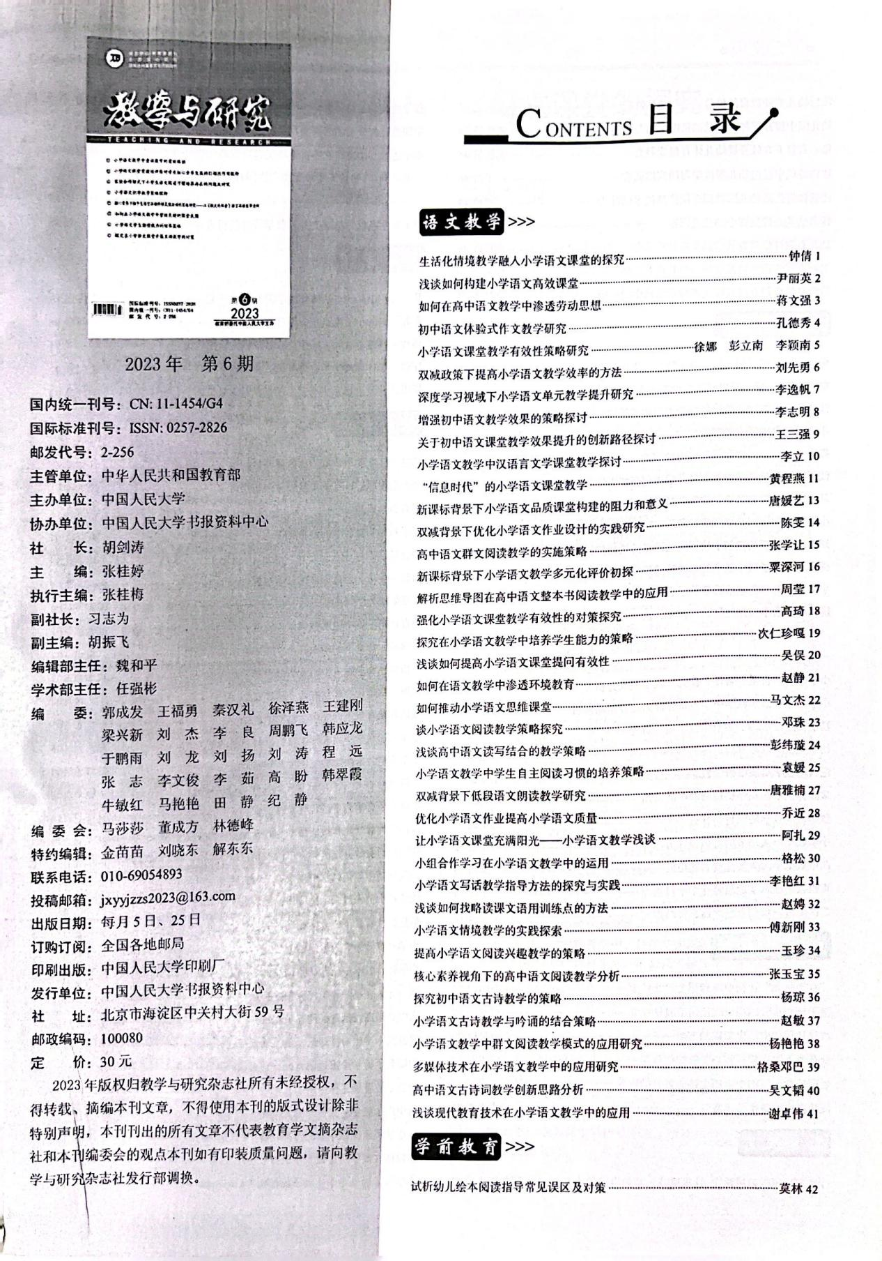
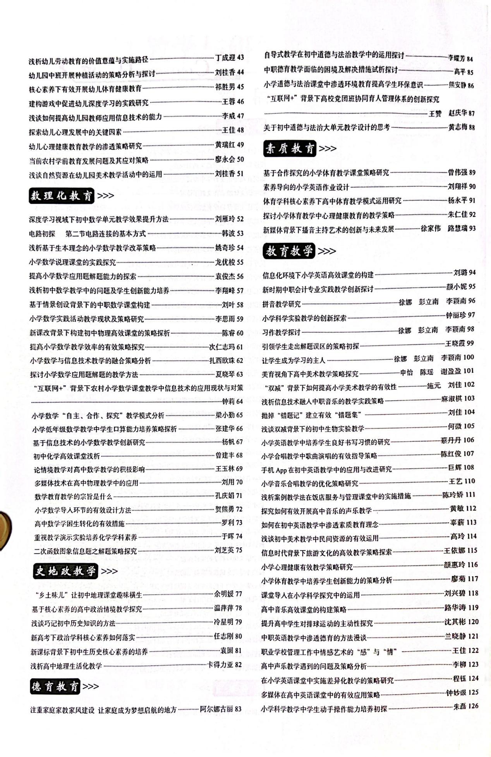
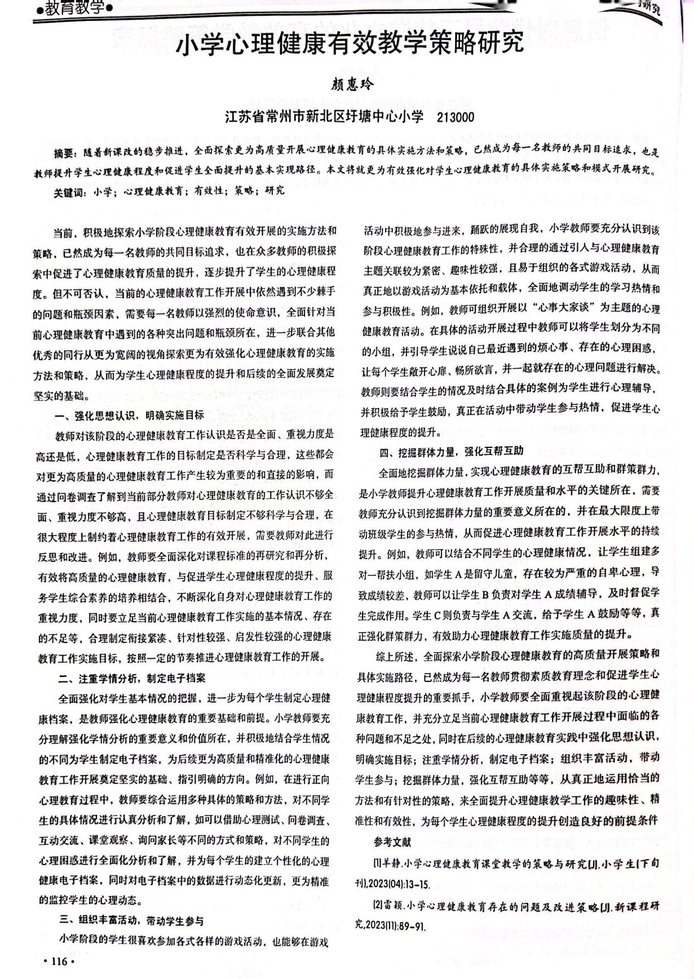
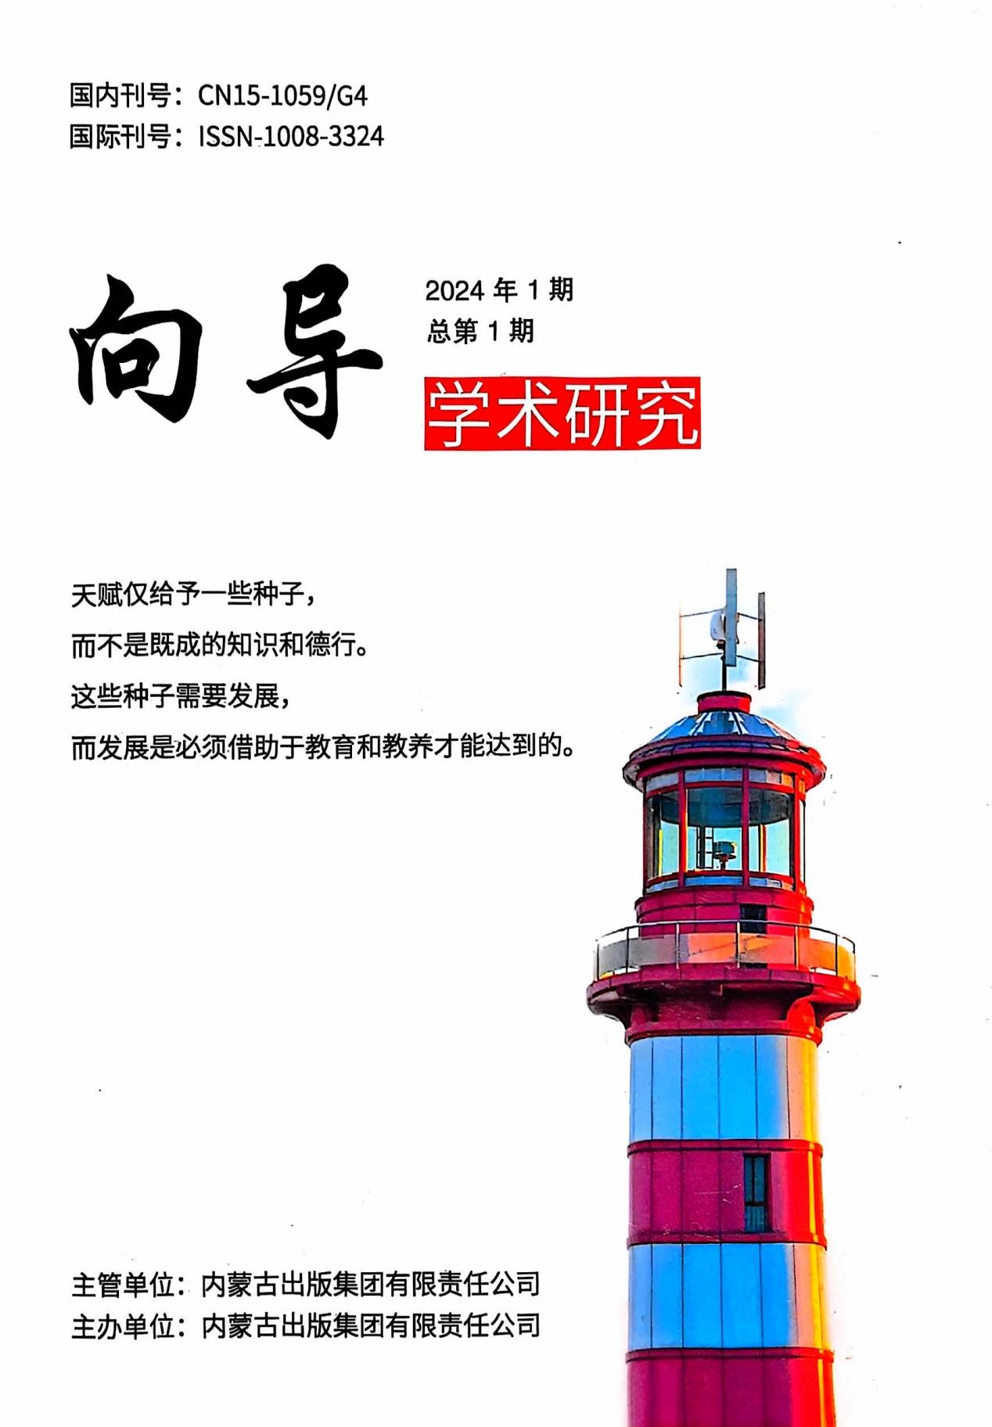
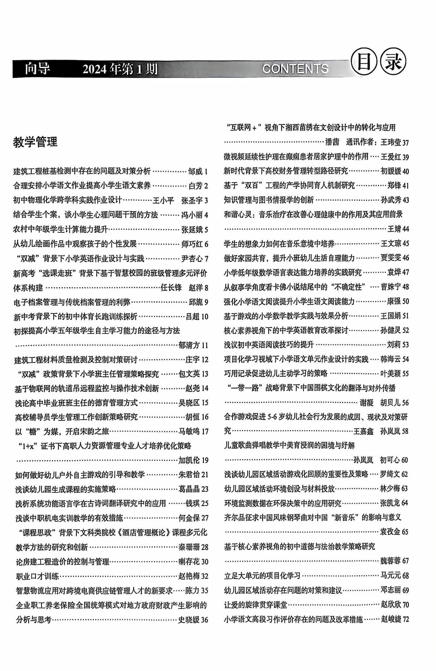
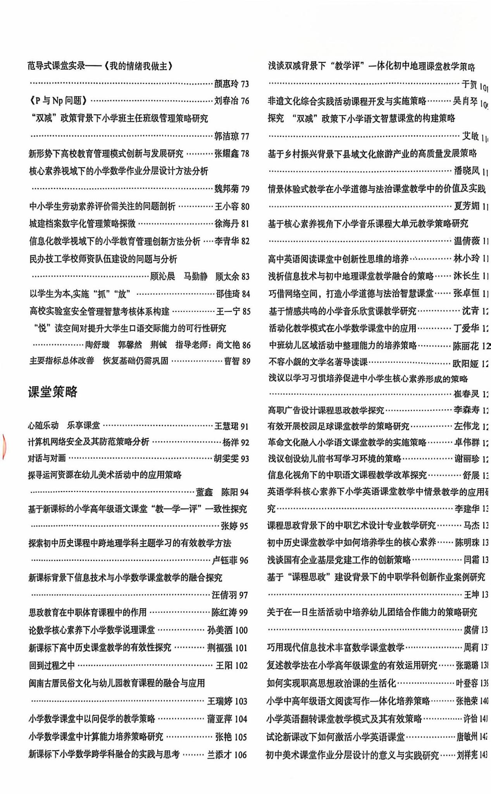
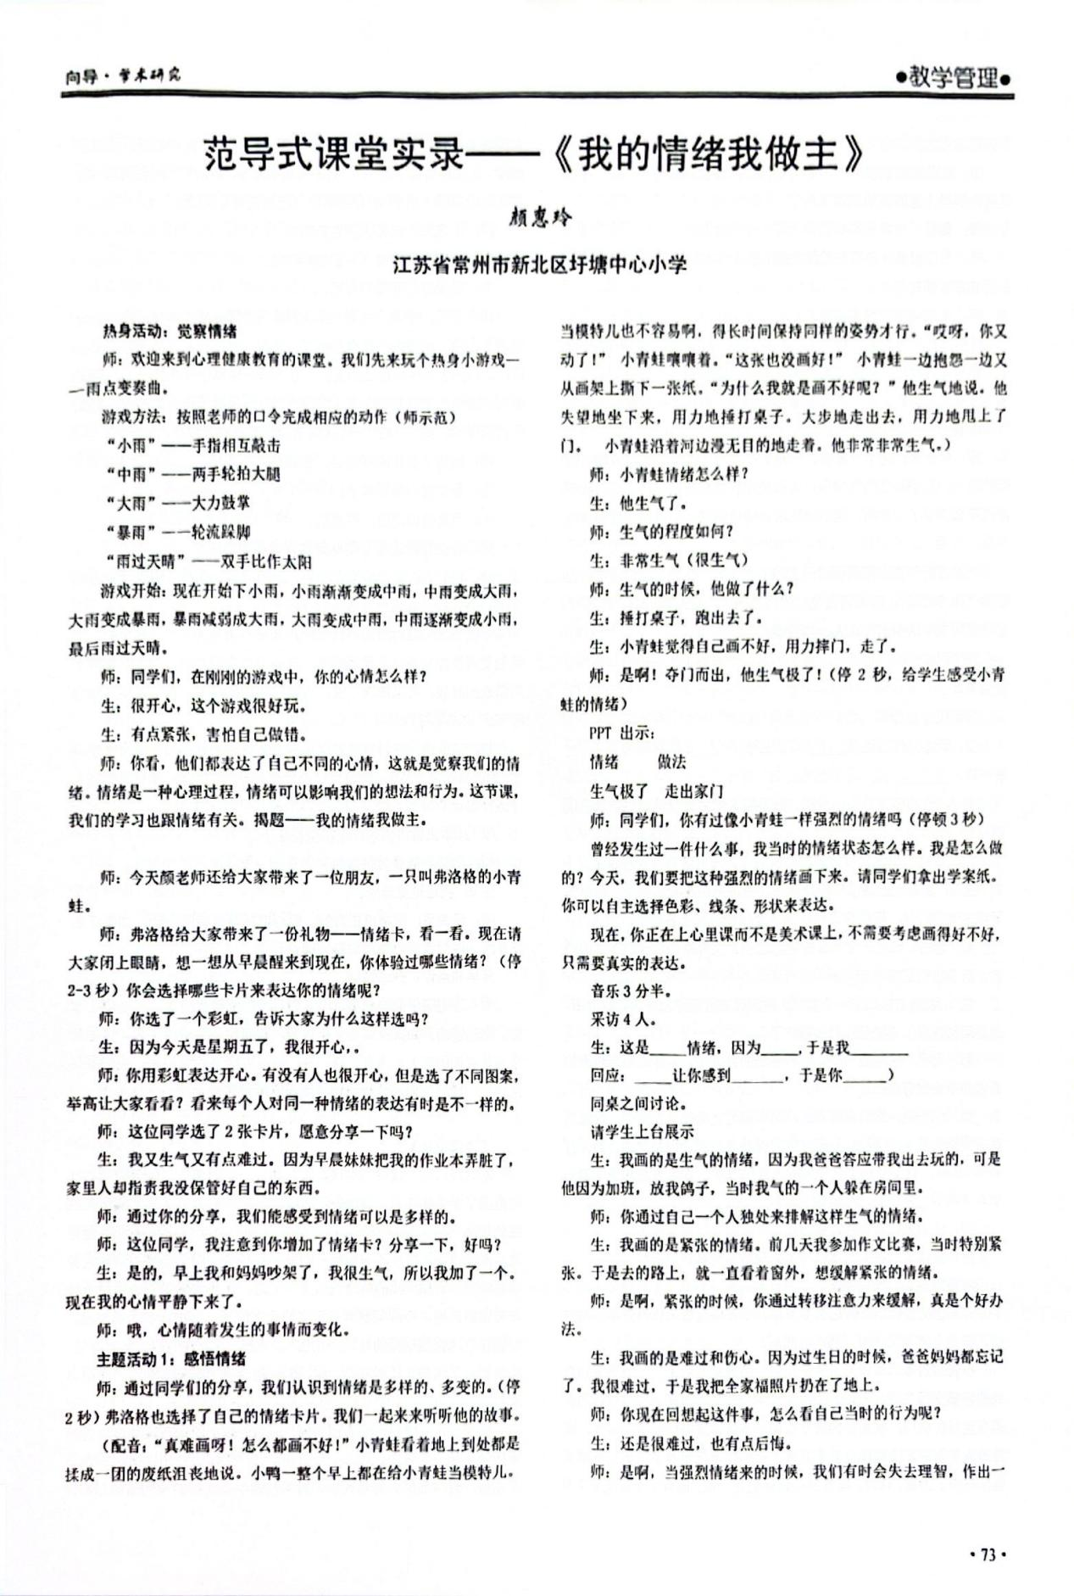
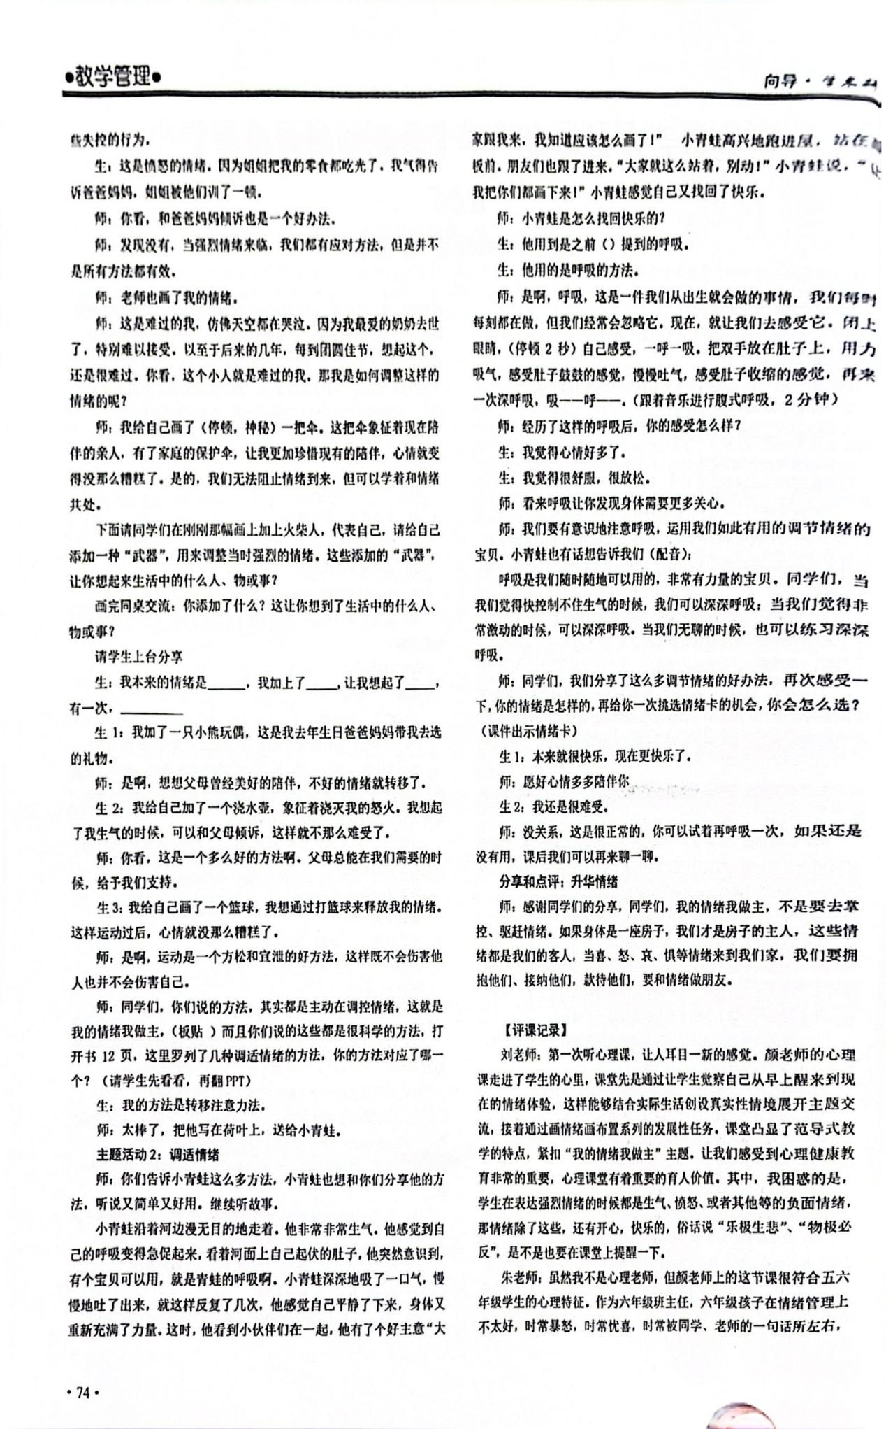
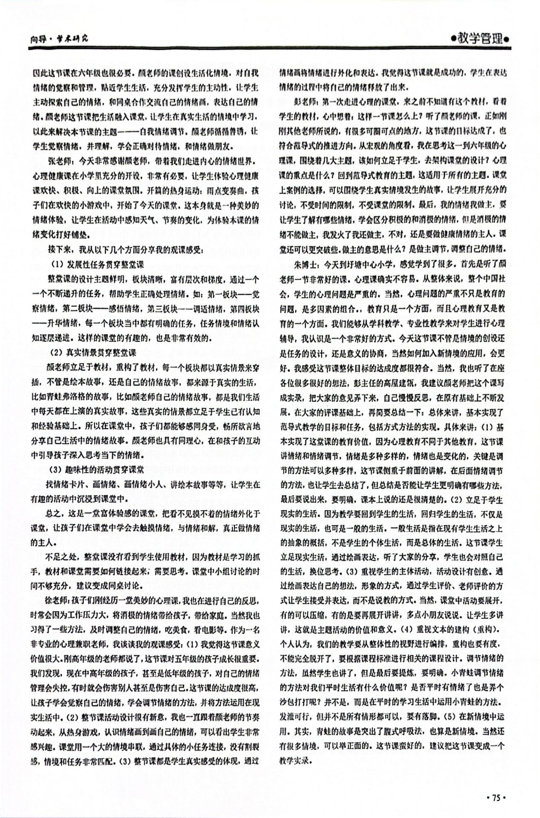
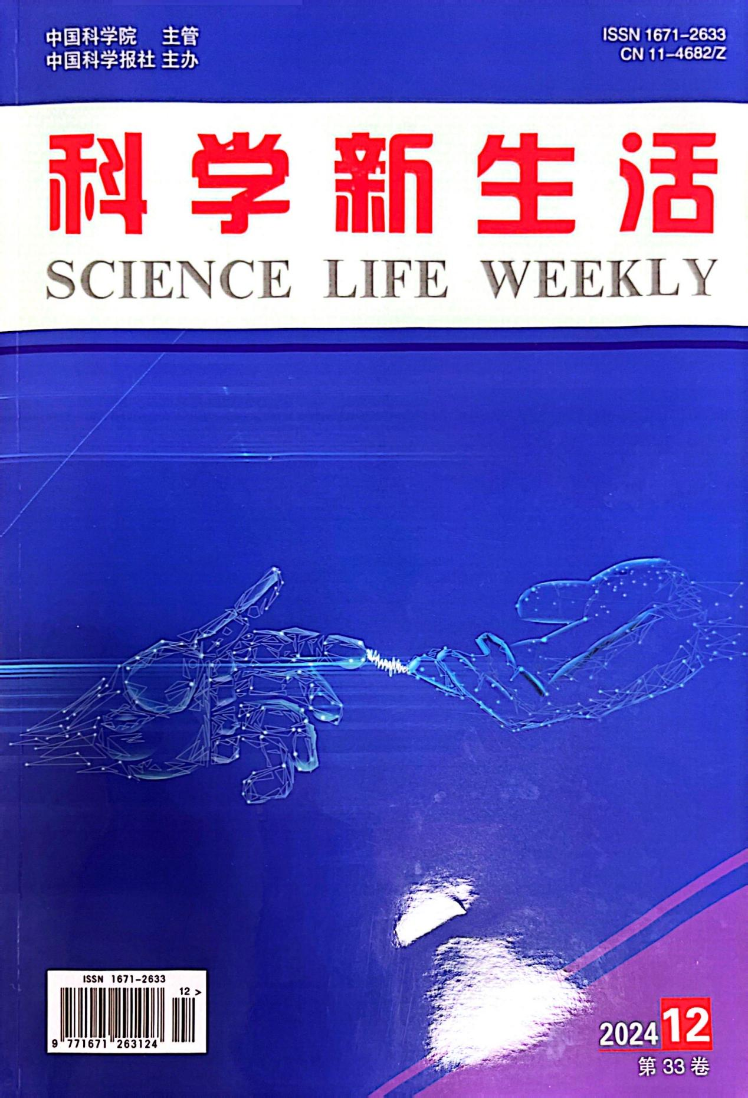
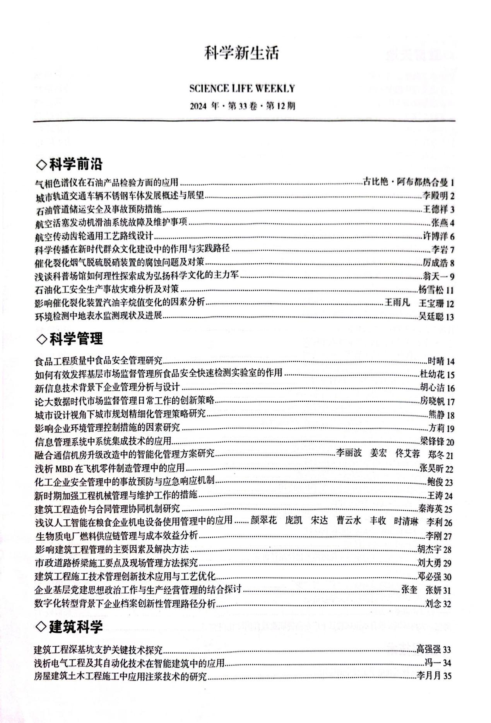
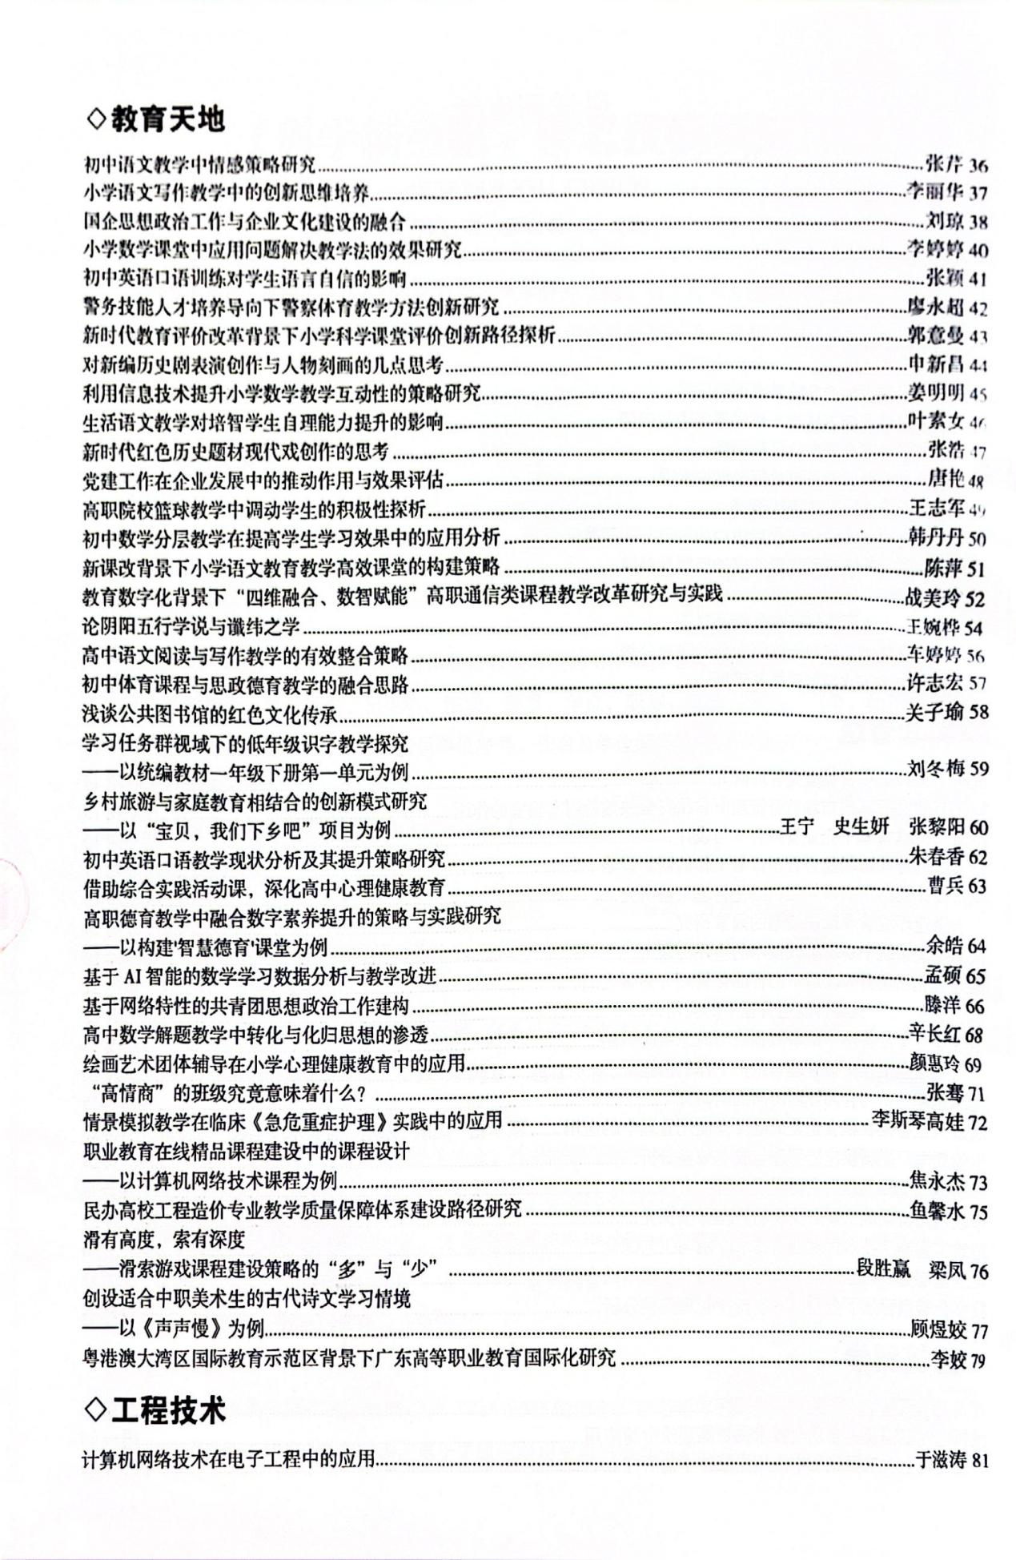
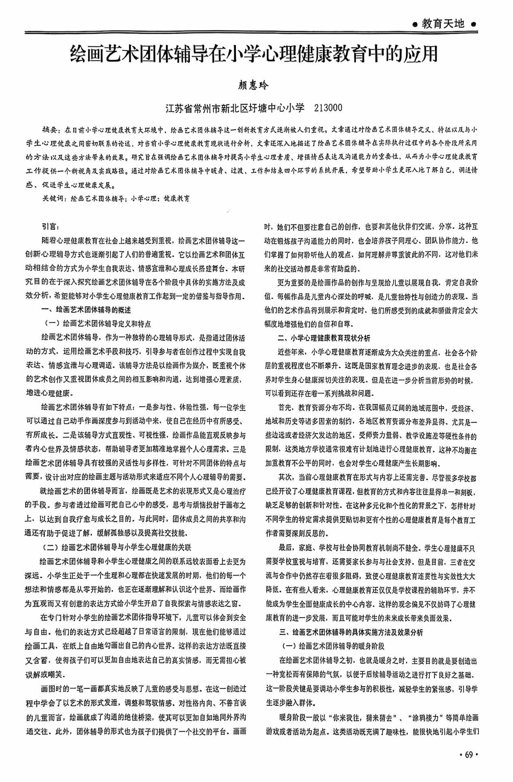
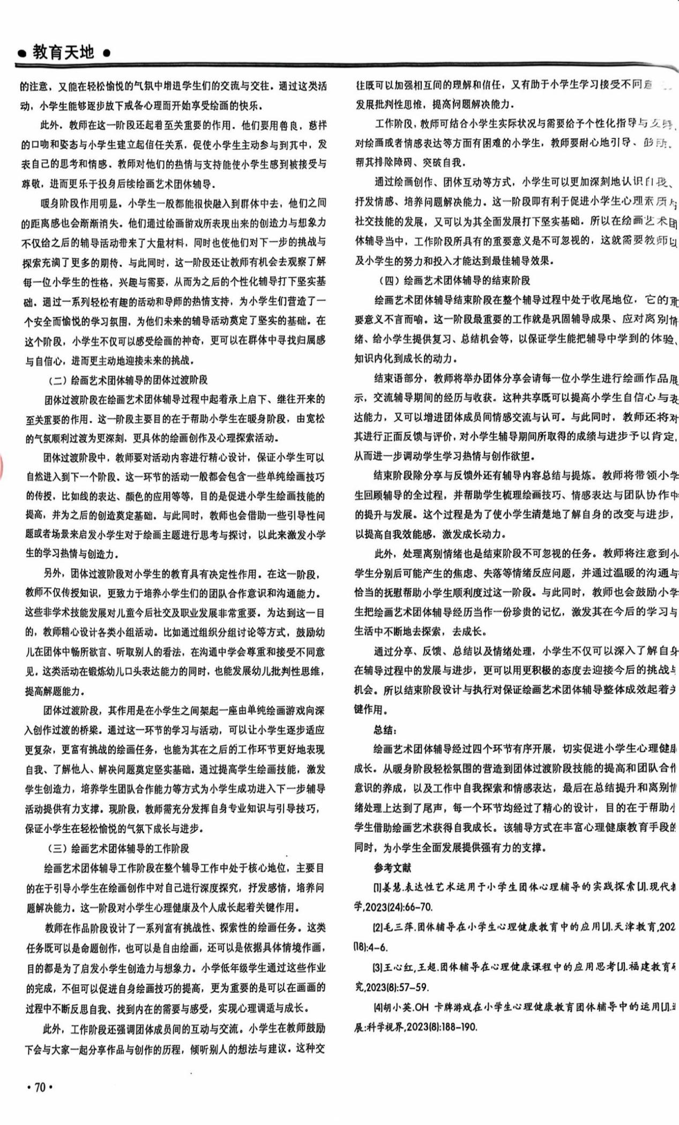
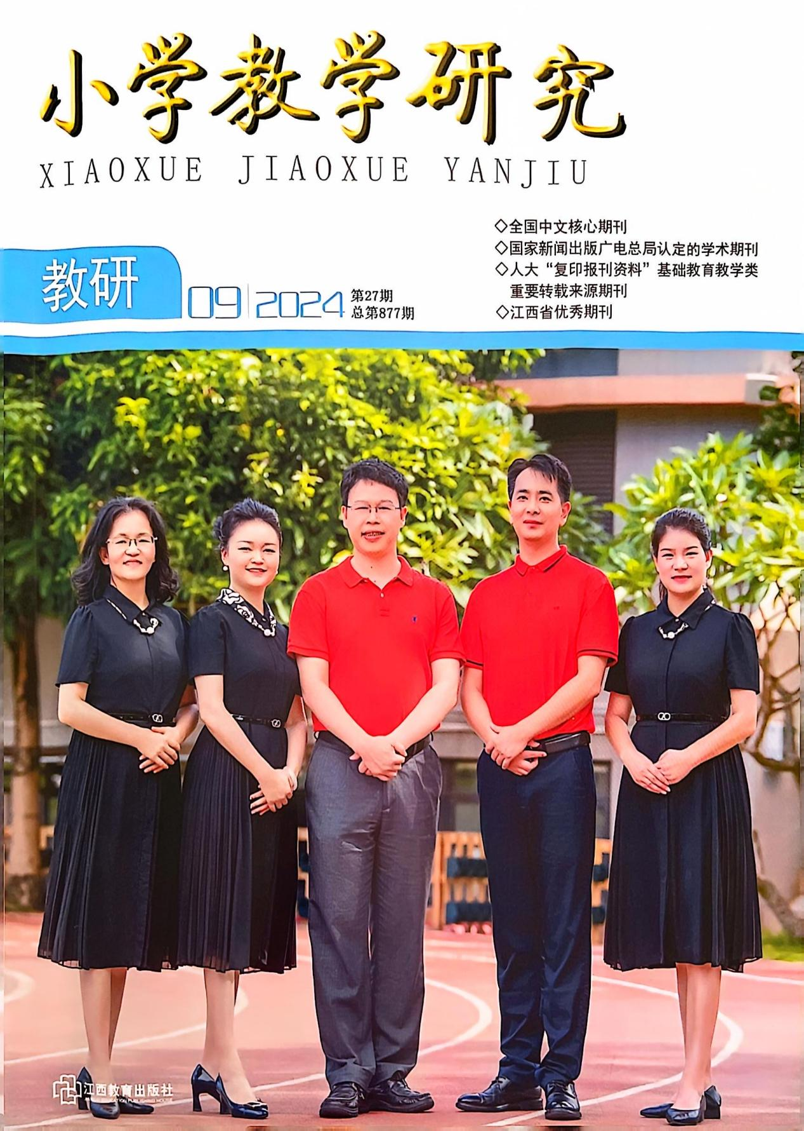
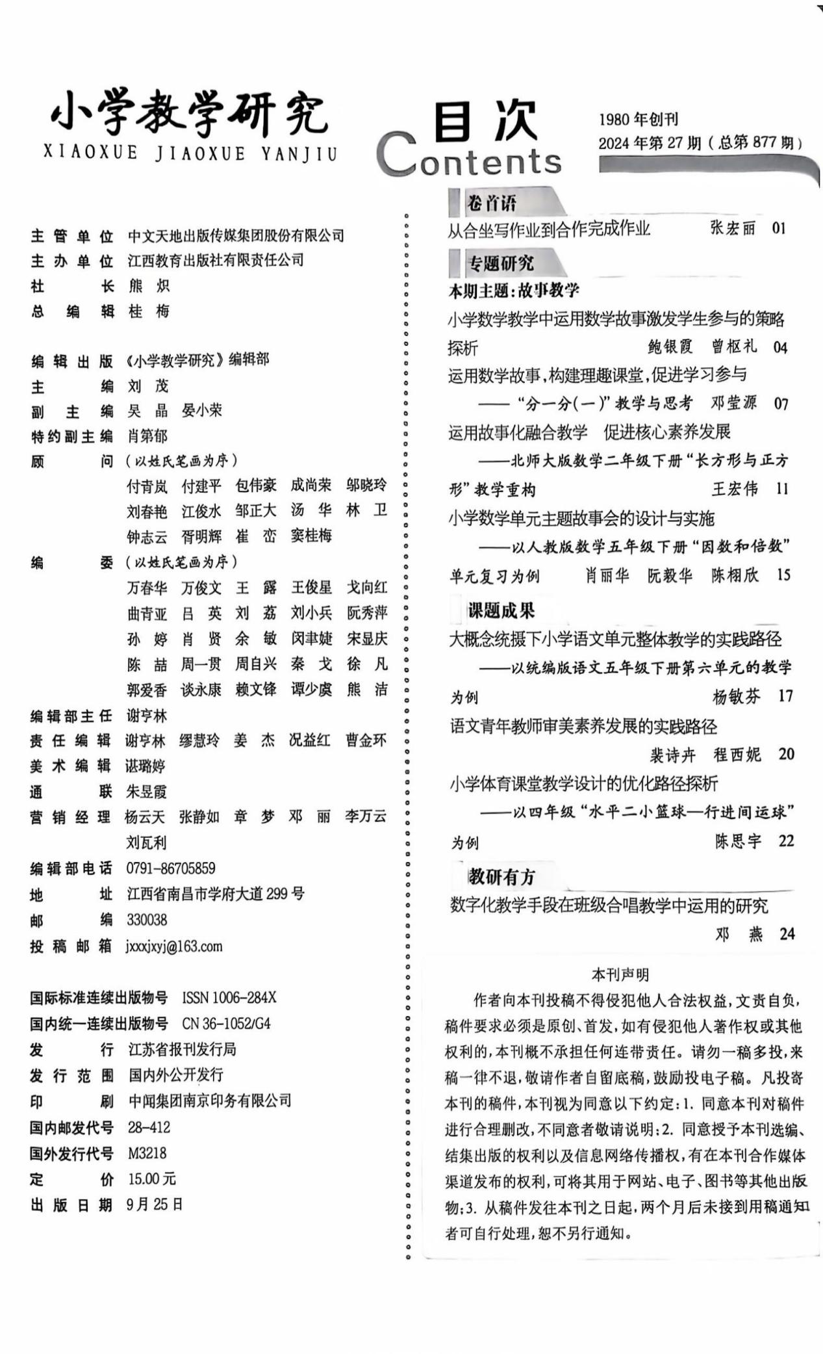
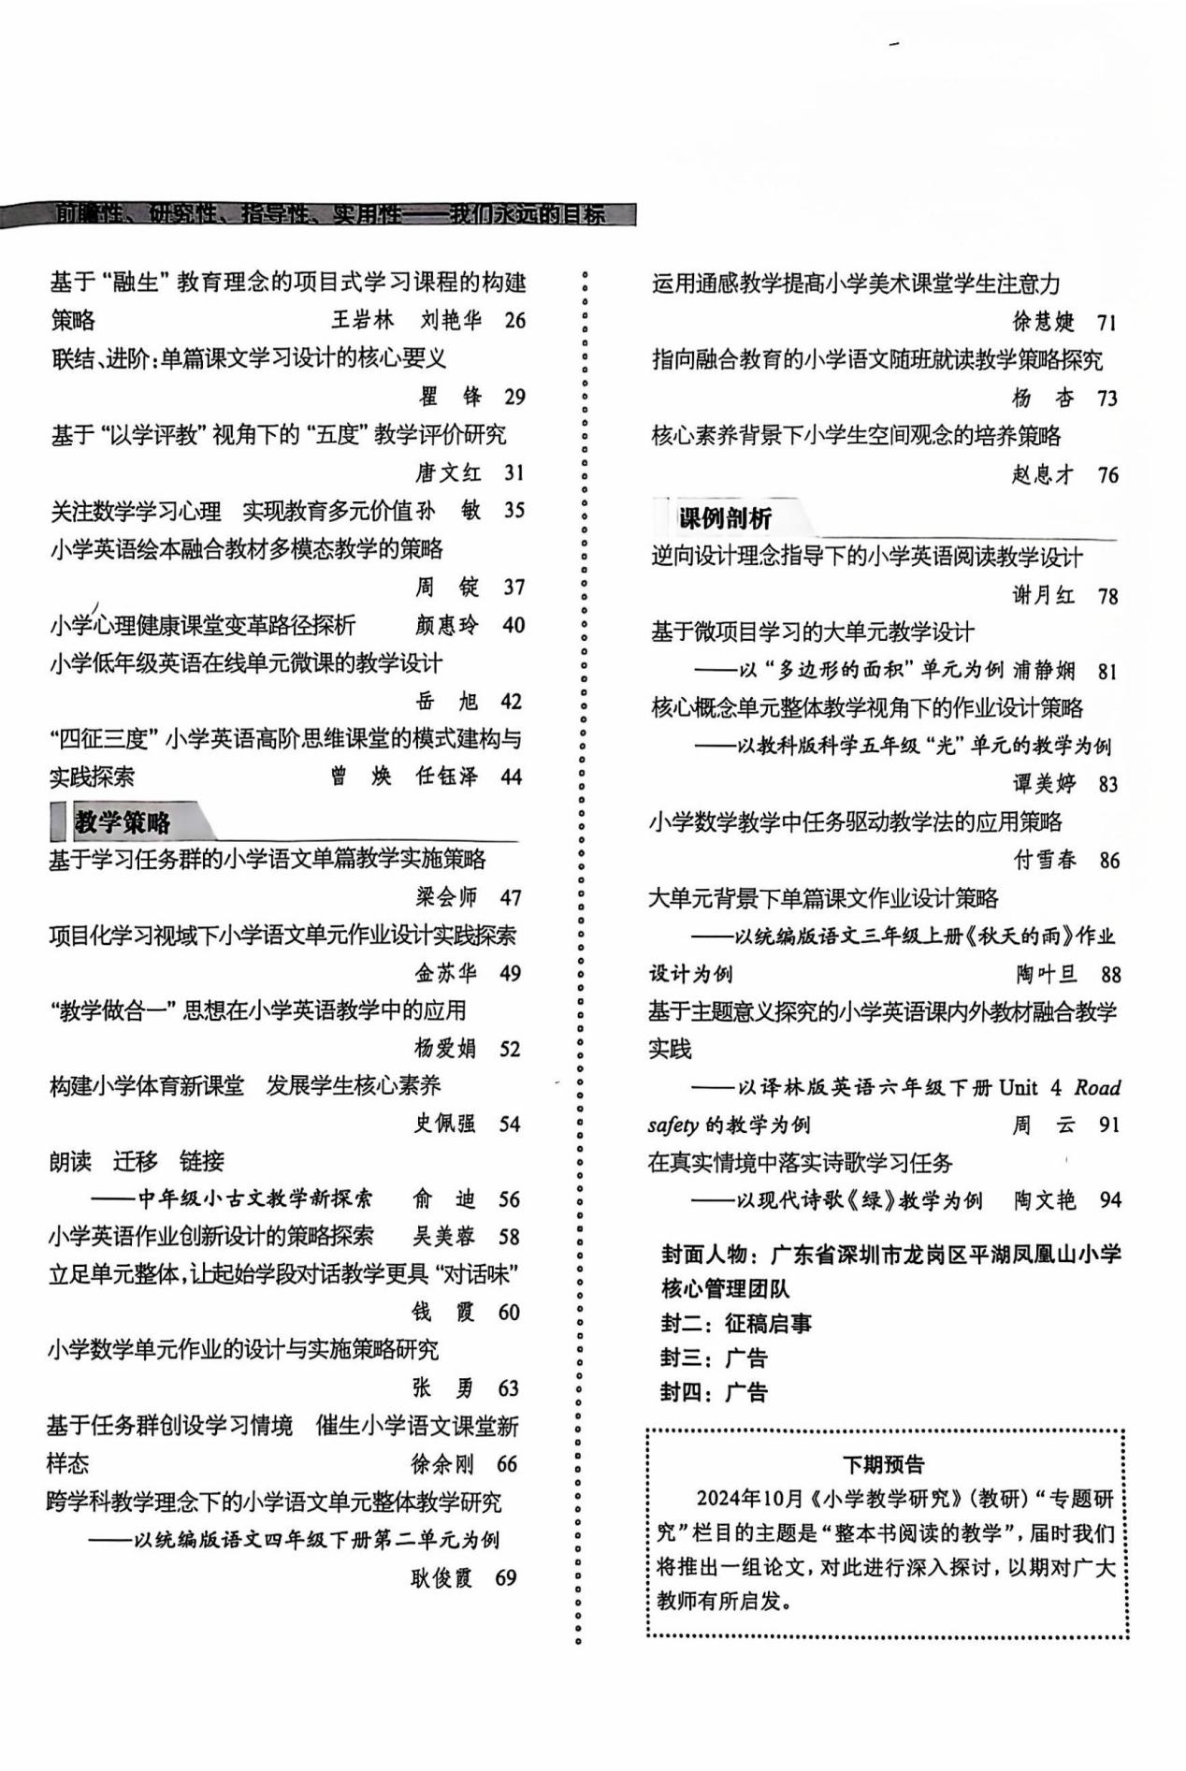
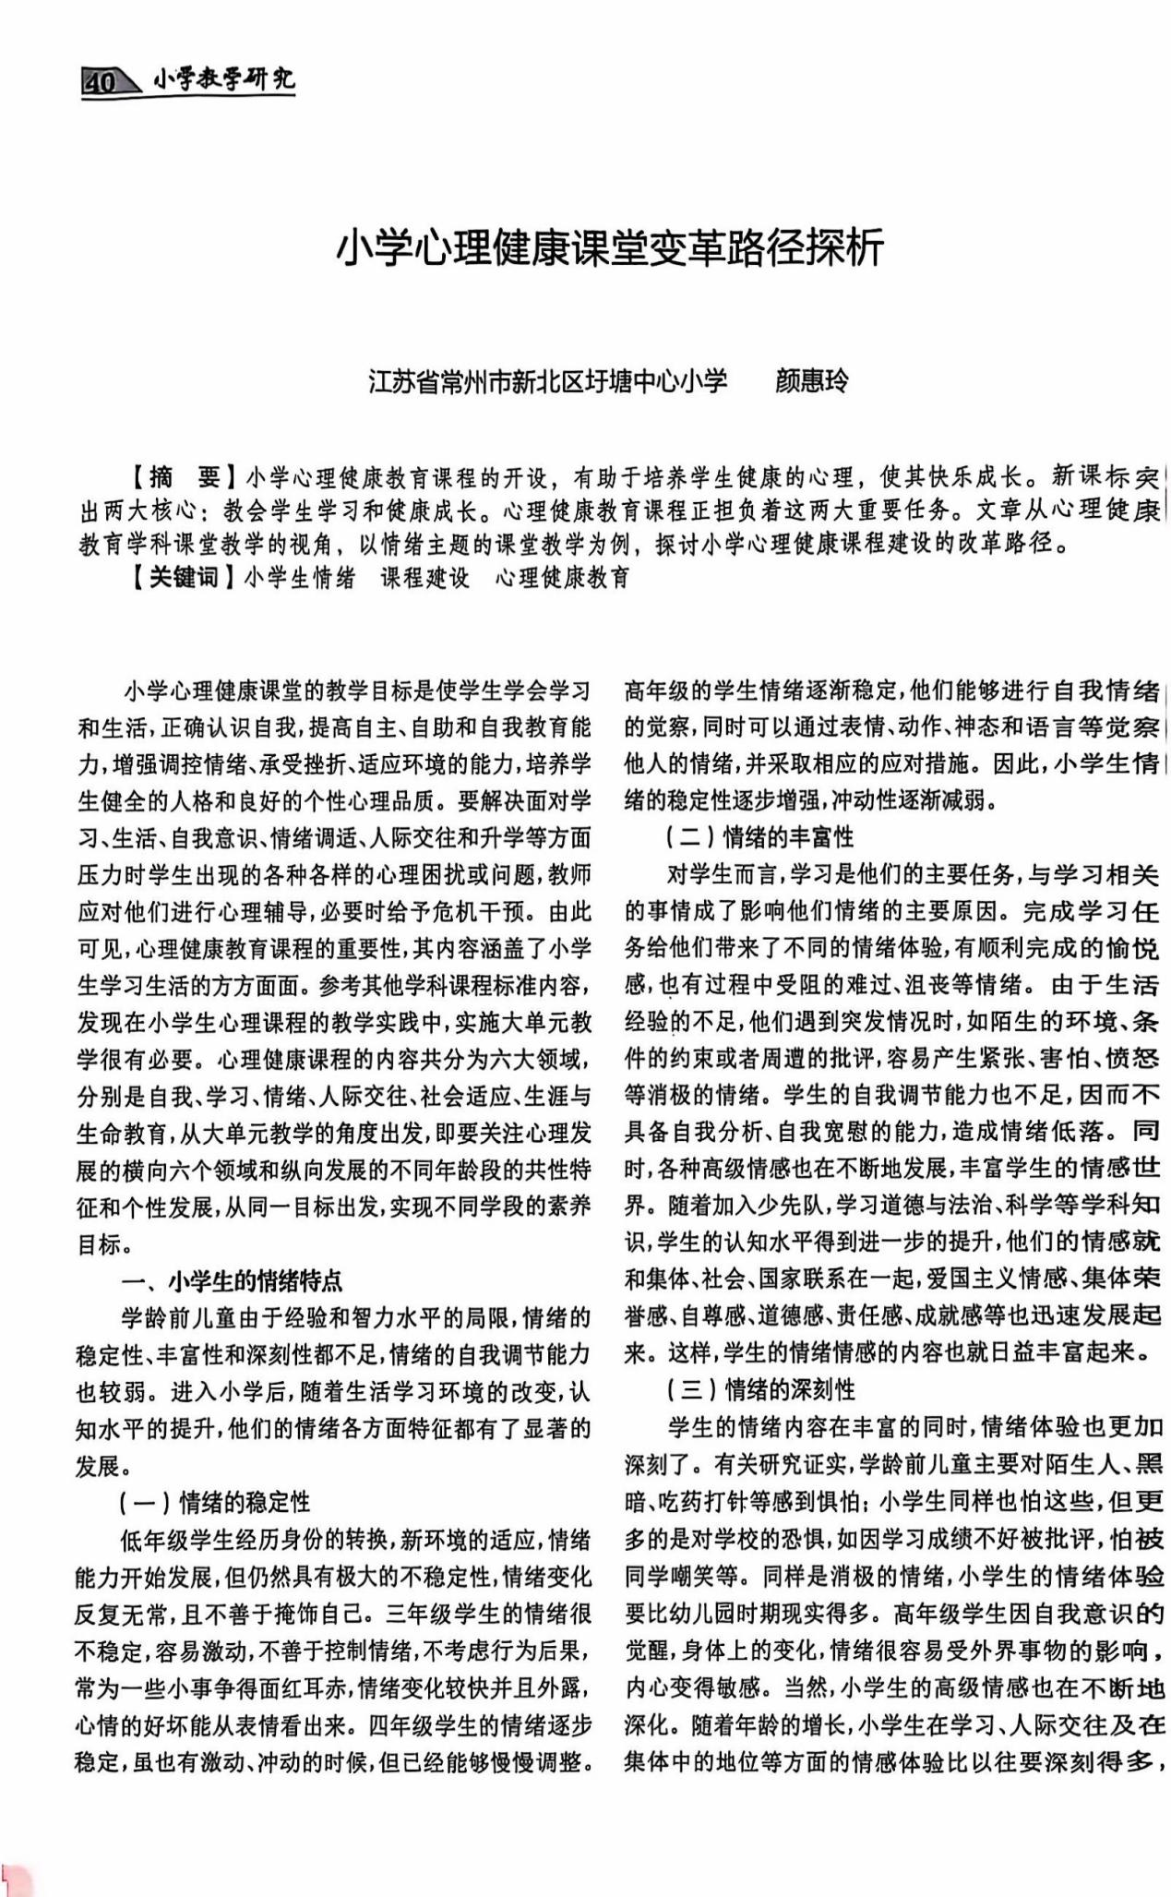
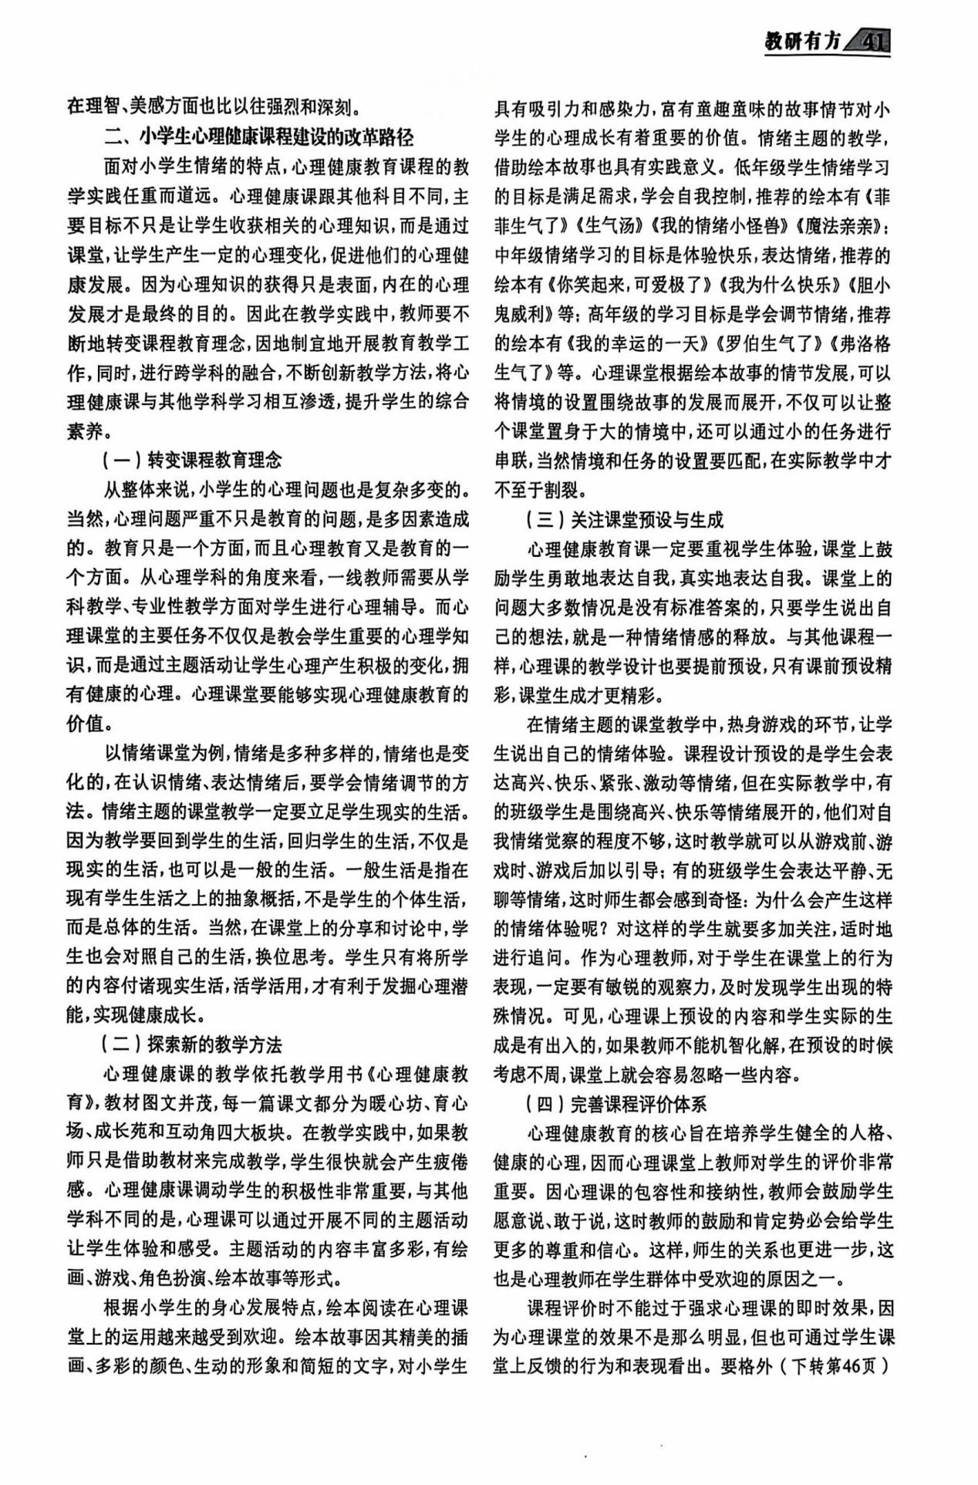
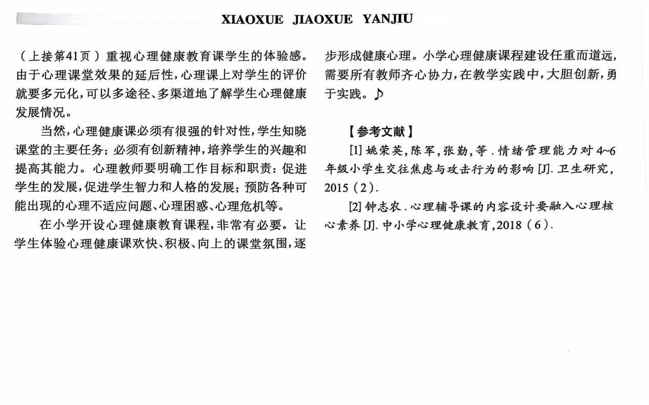

陈淼

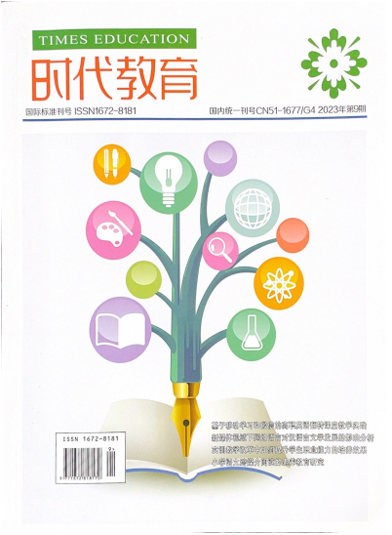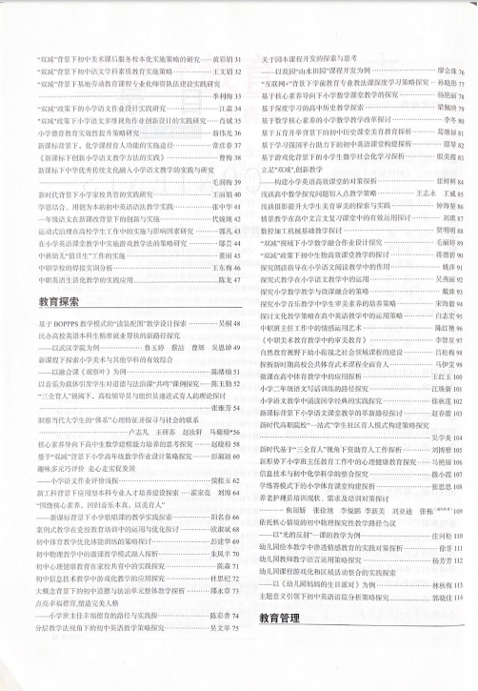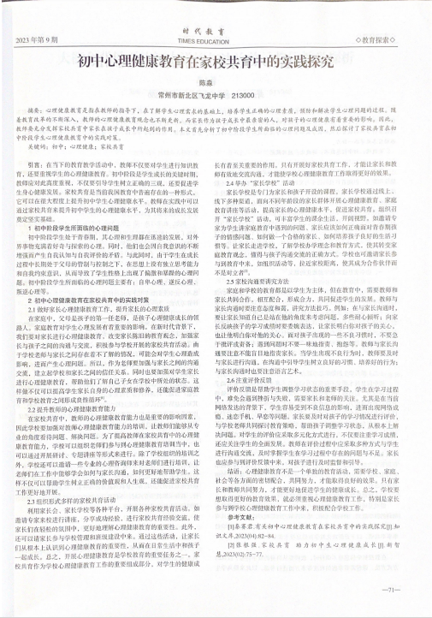
陈英
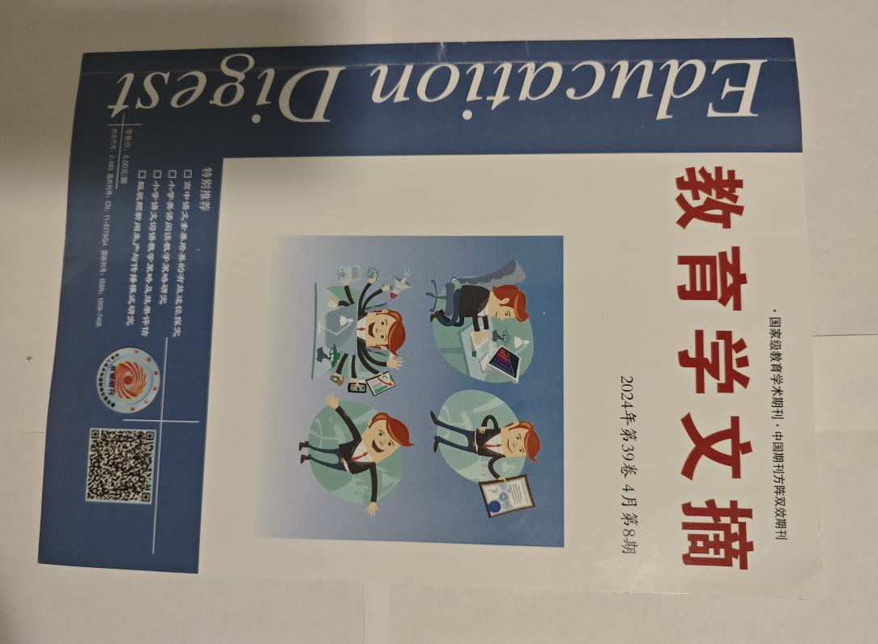

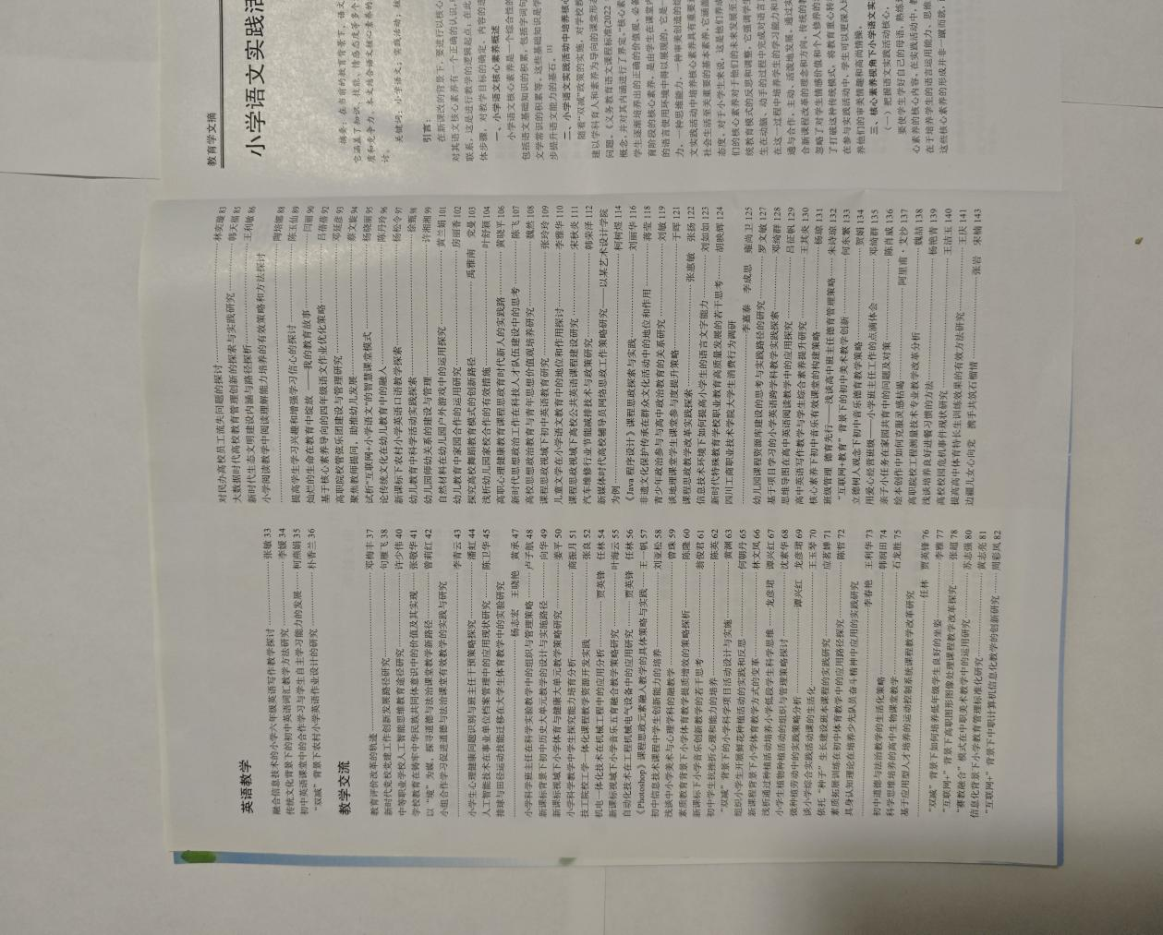
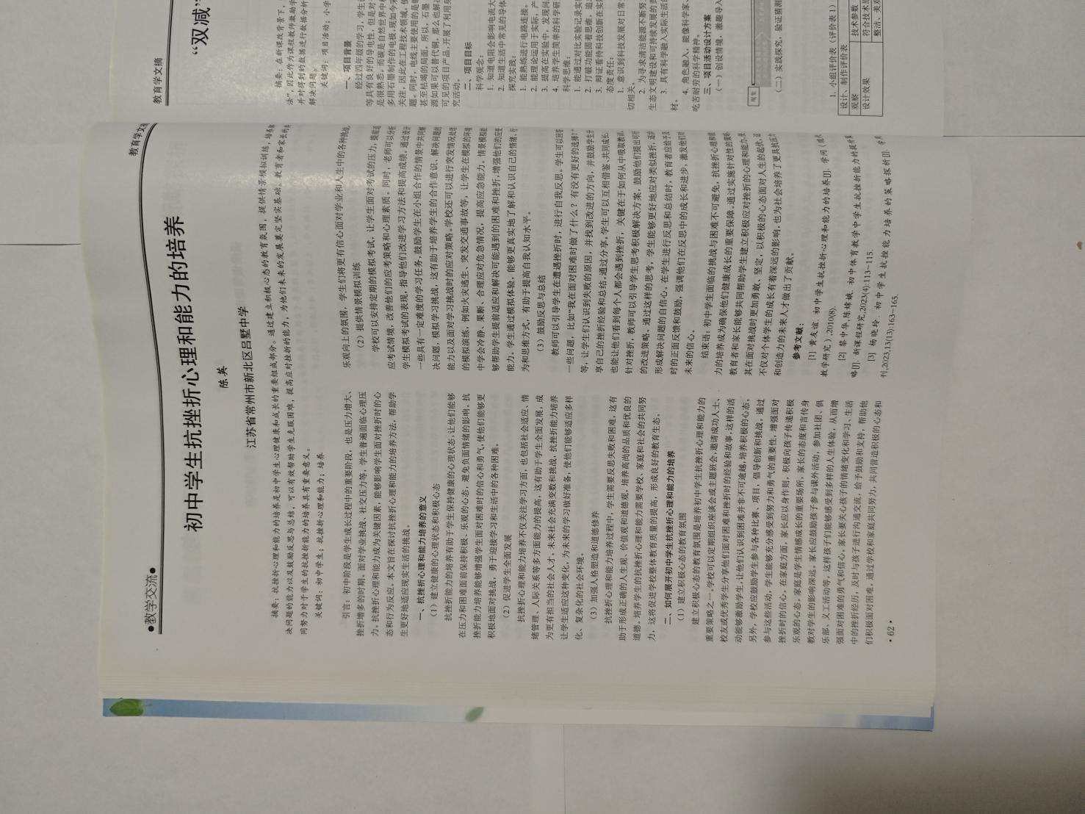

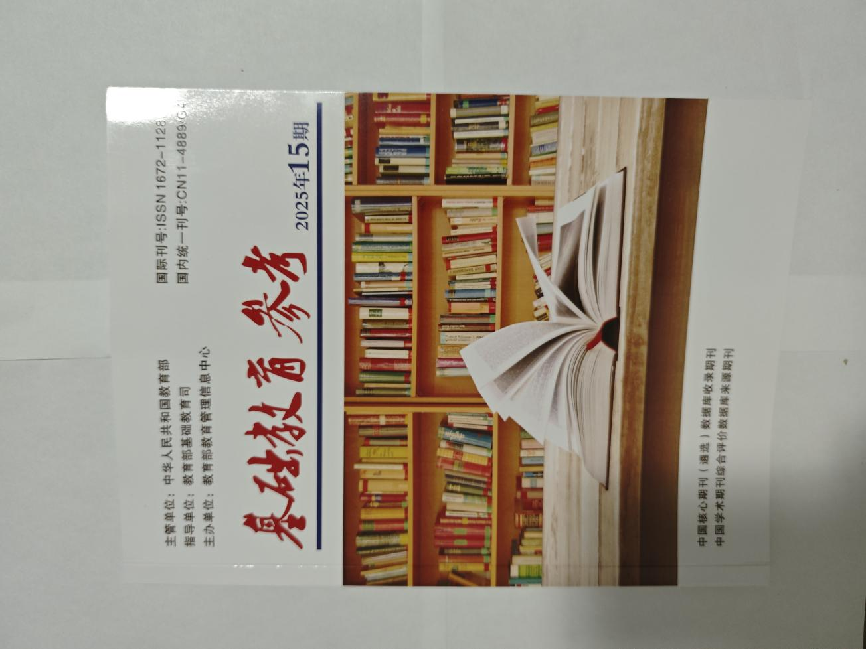
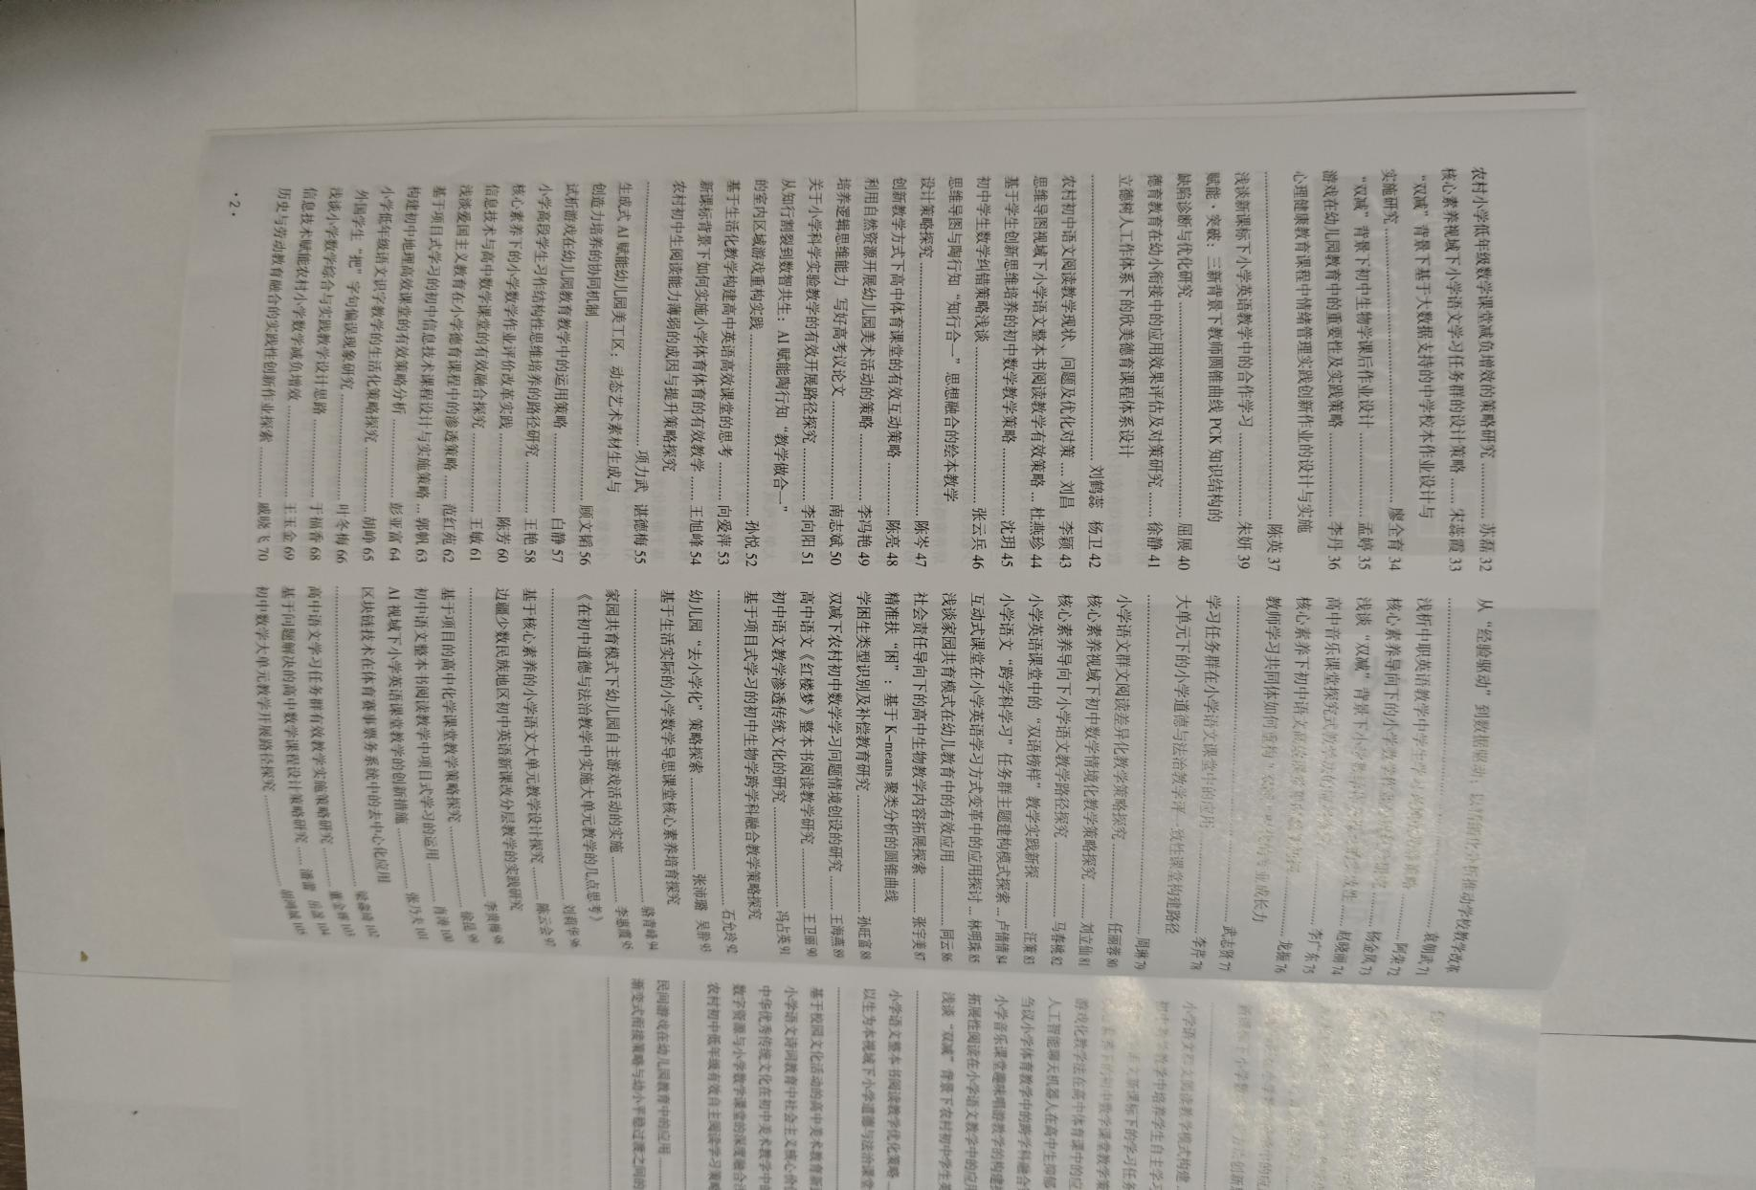
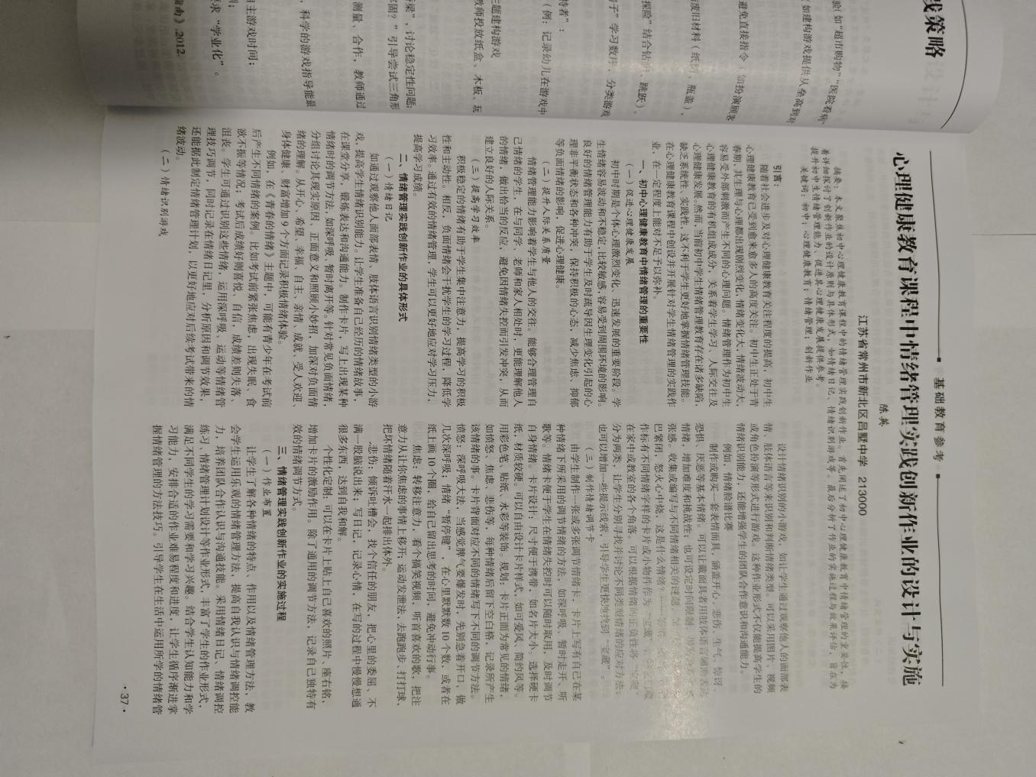
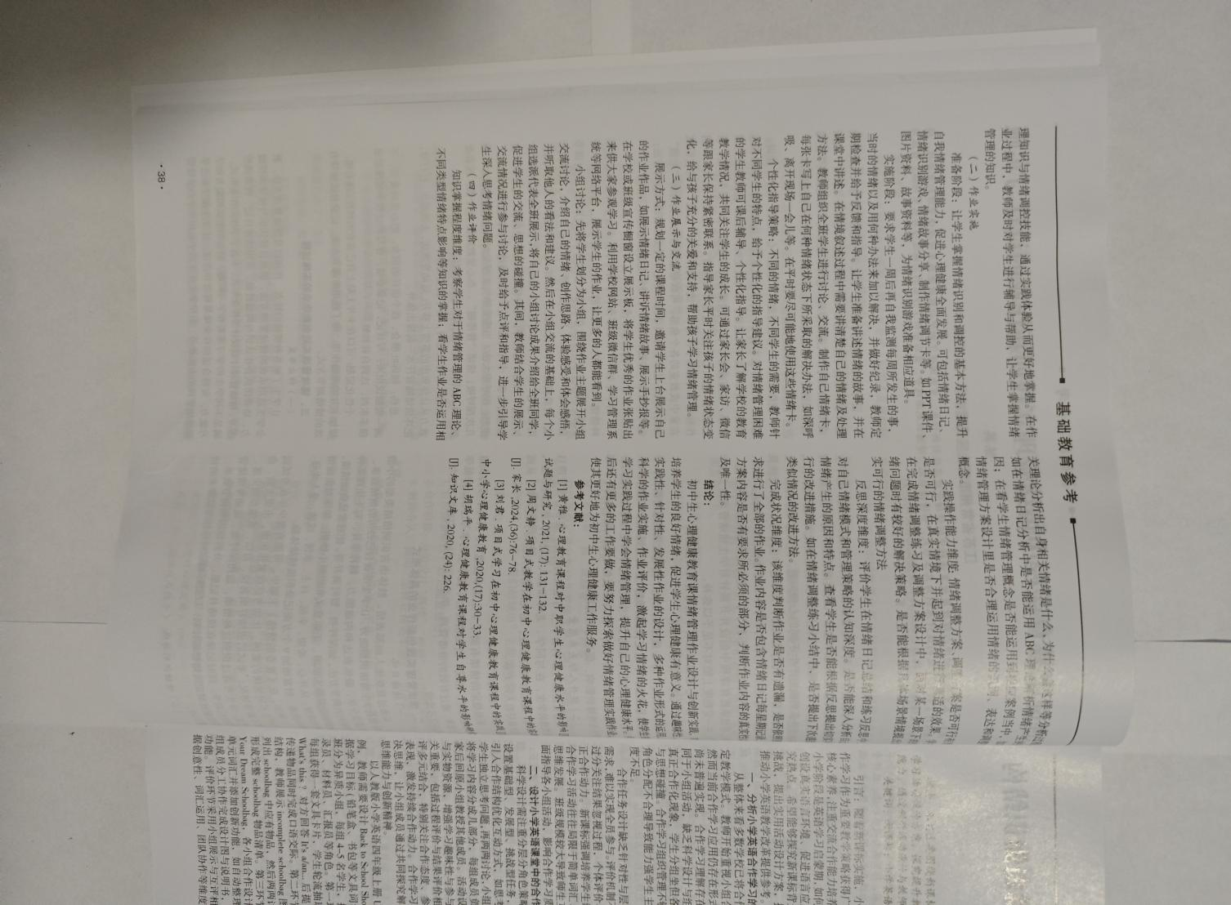

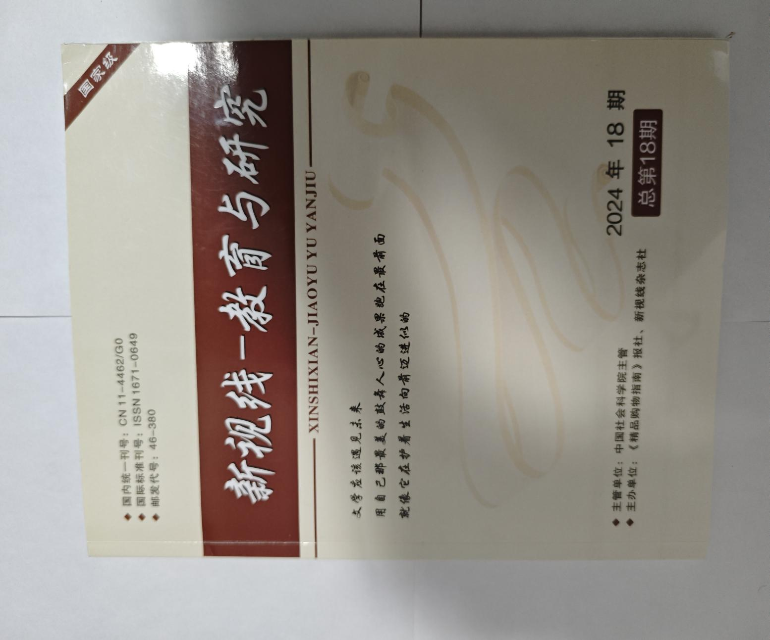

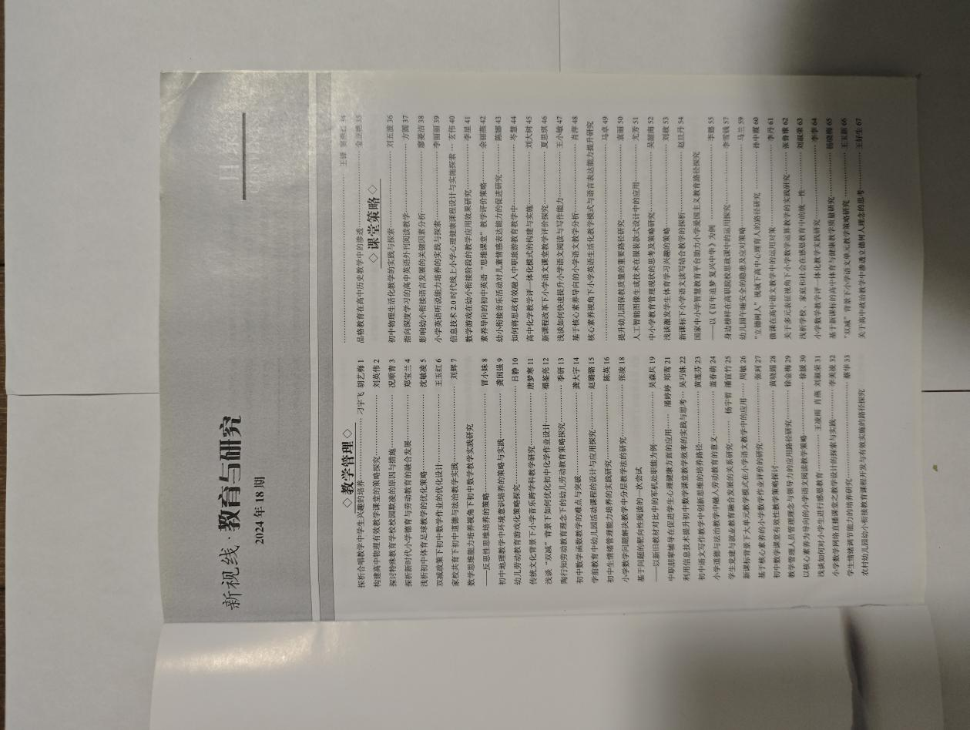
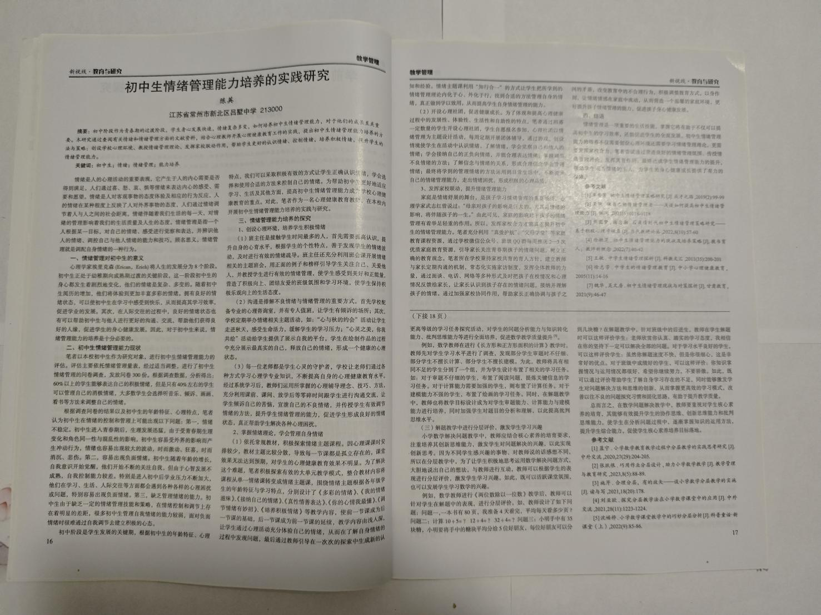
艺术点亮心灵--表达性艺术治疗在初中心理健康课程中的应用与思考
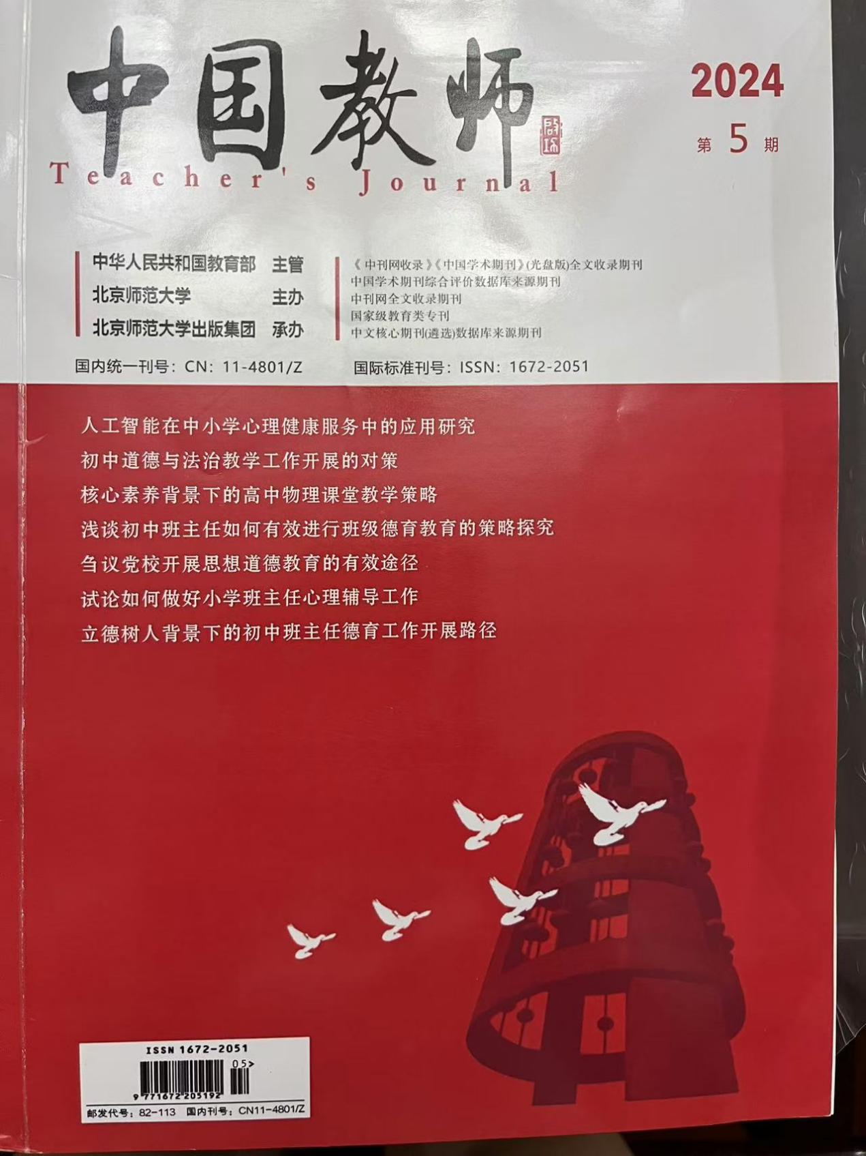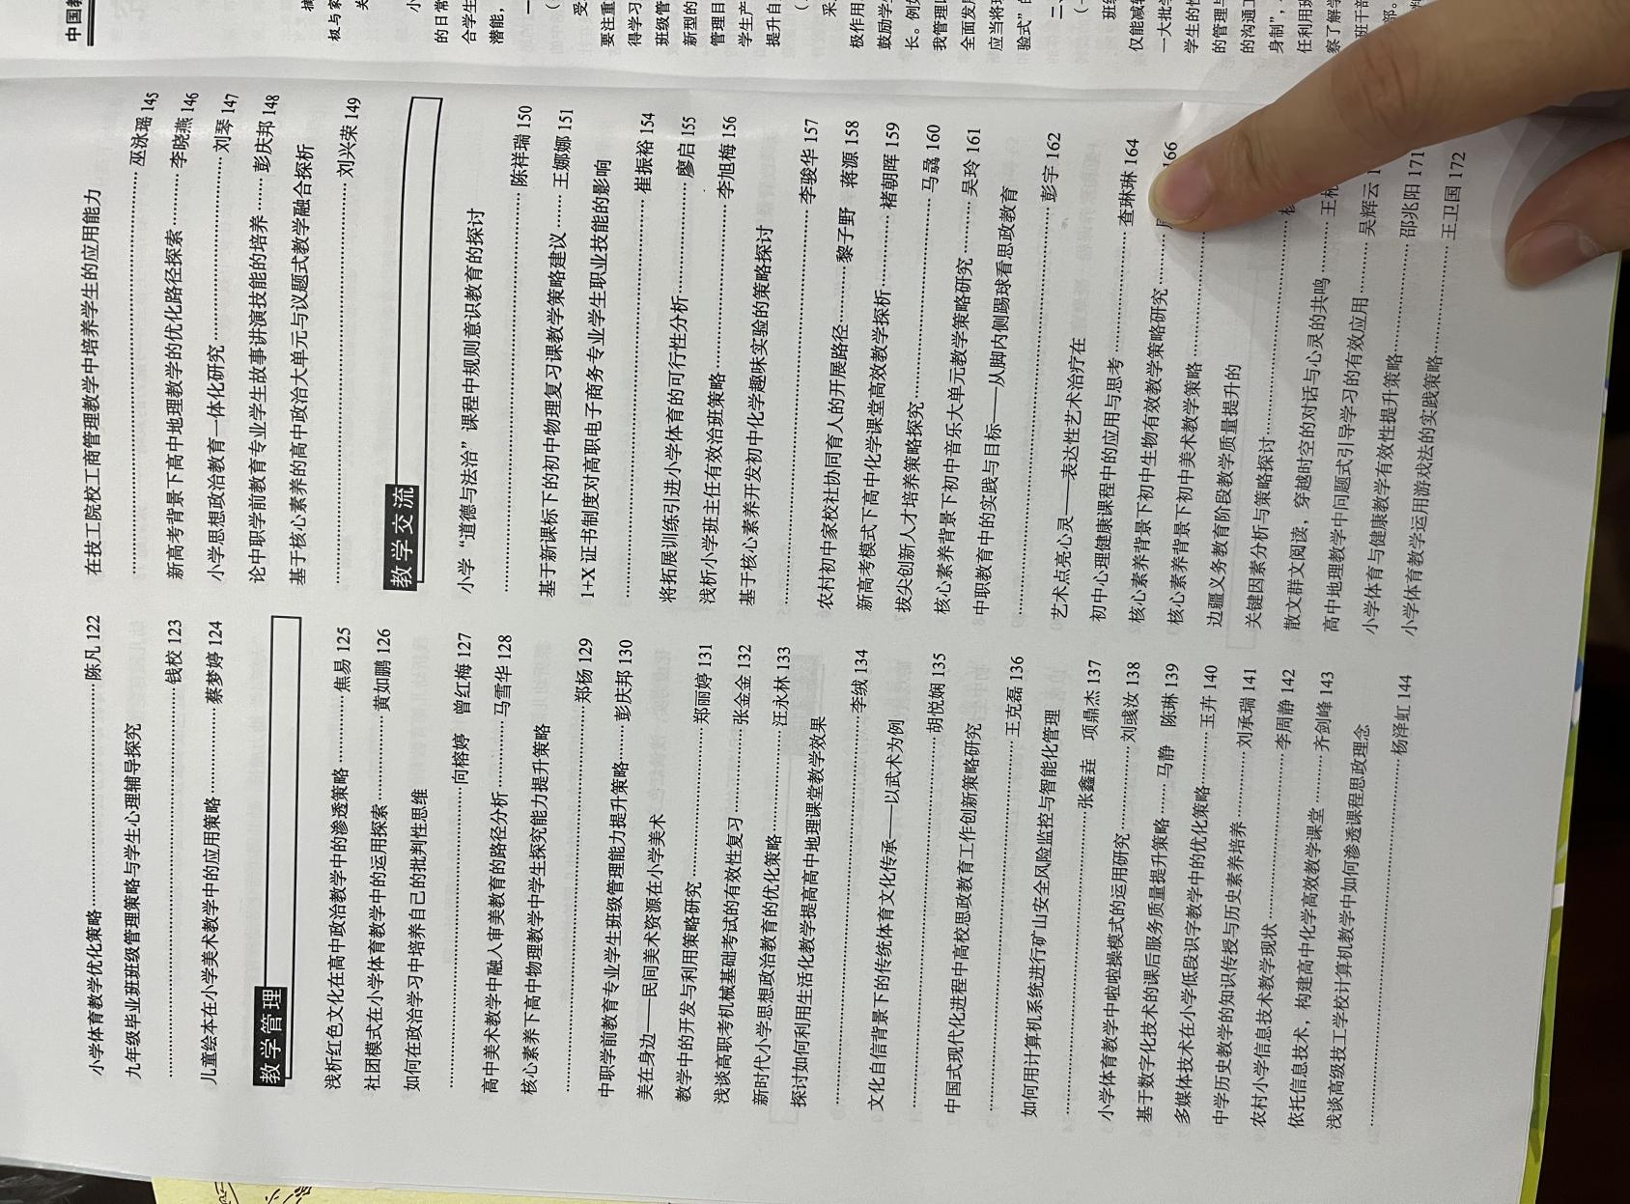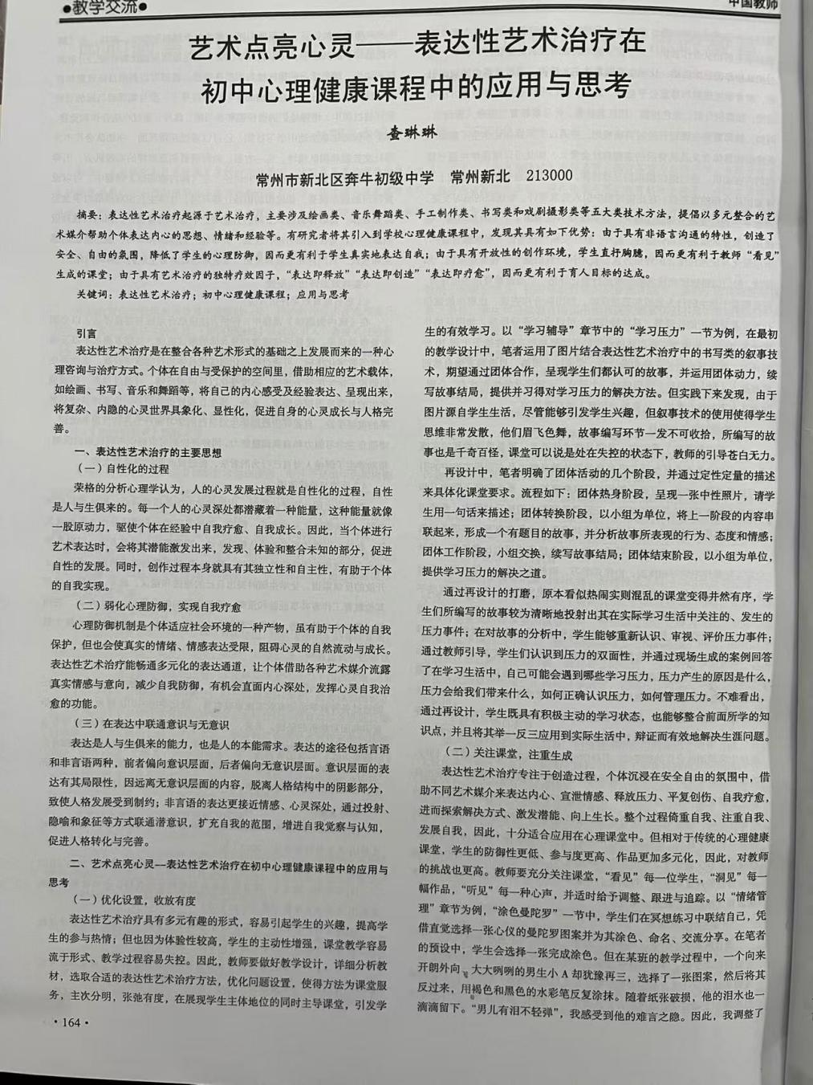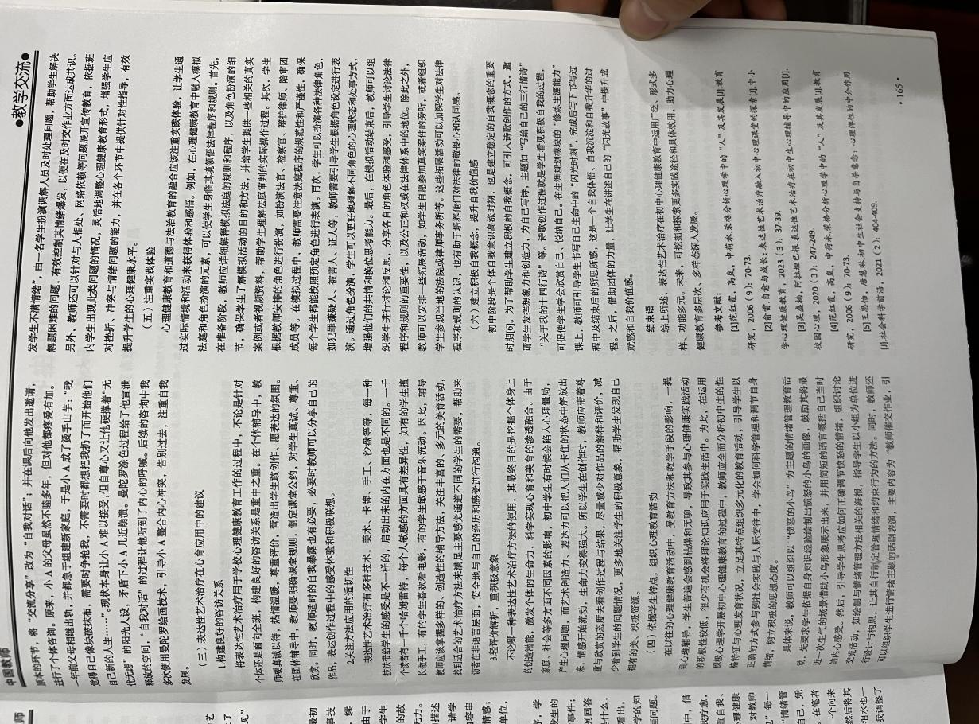

“心”探讨新发展--表达性艺术心理辅导在中学心理健康教育中的应用探索
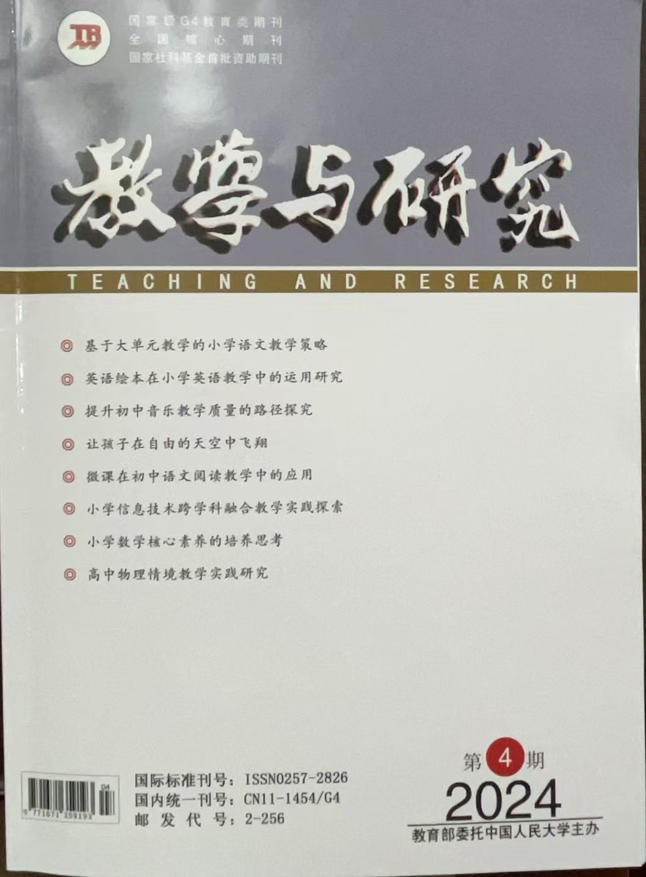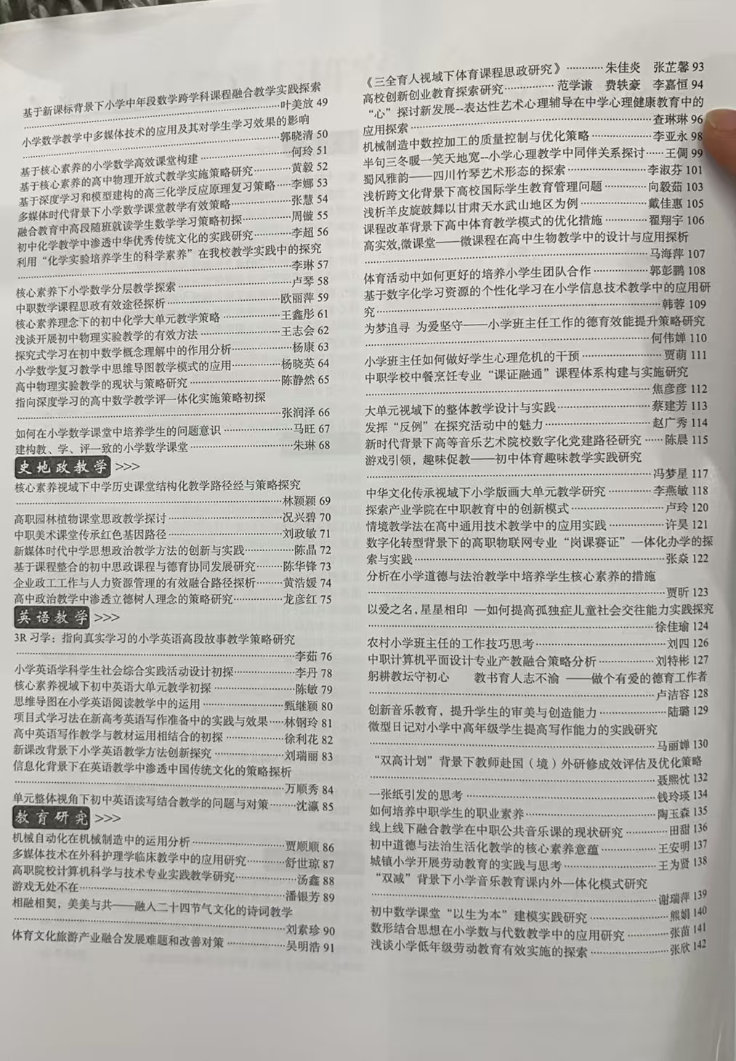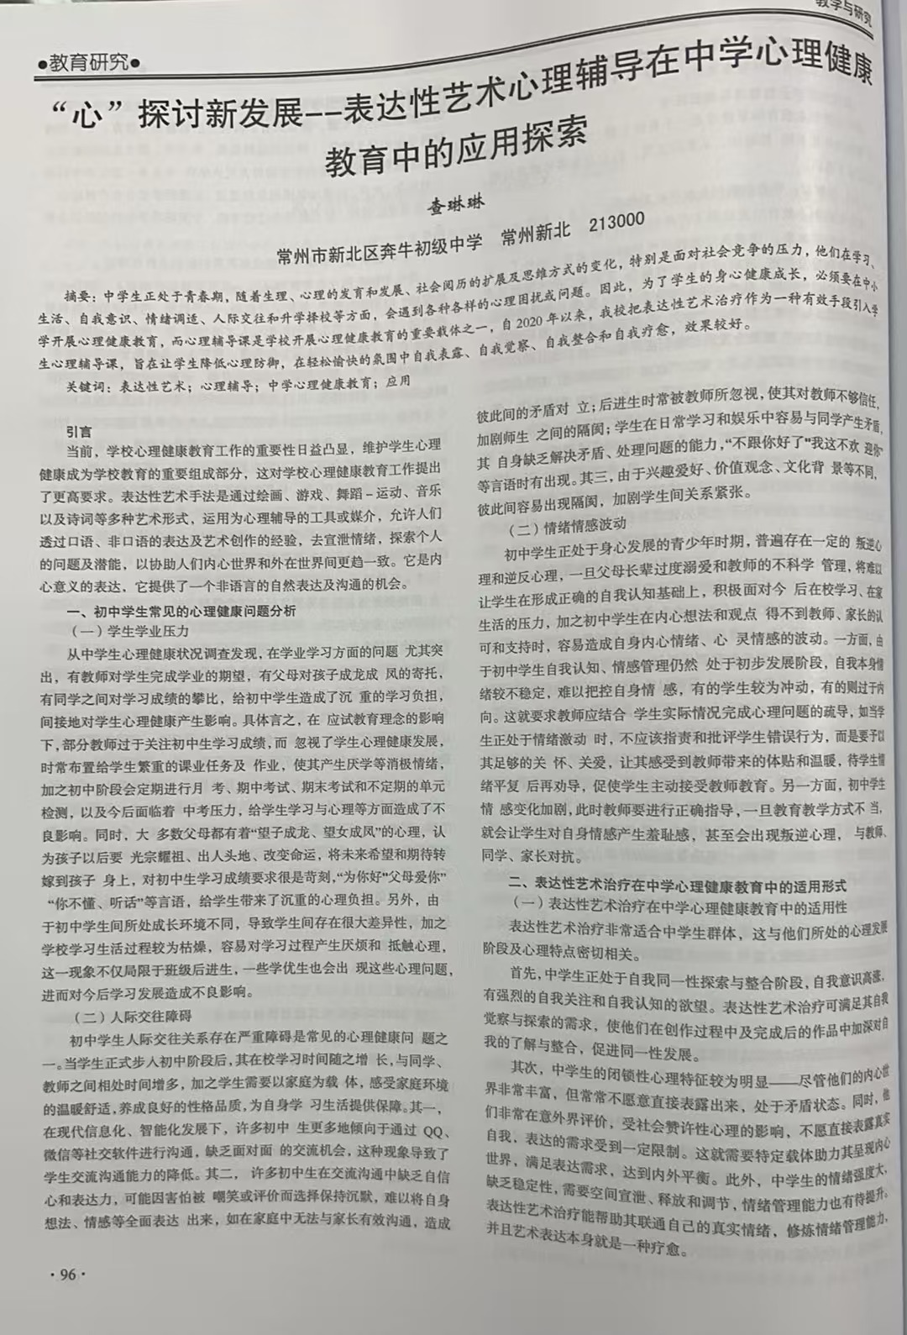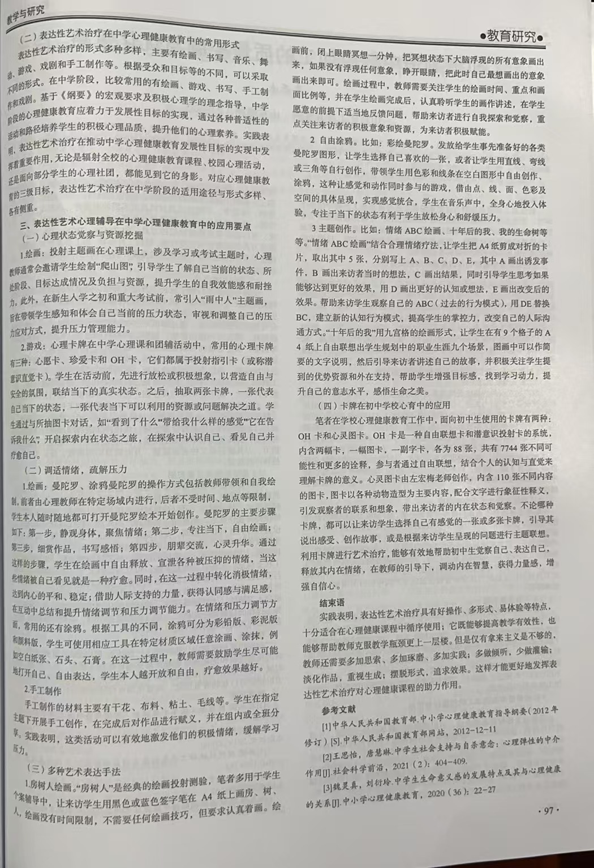

依托家校沟通，共育ADHD儿童成长
